Direcţia Generală de Asistenţă Socială şi Protecţia Copilului Suceava, înfiinţată prin Hotărârea Consiliului Judeţean nr. 18/23.03.2005, este o instituţie publică de interes judeţean cu personalitate juridică, sub autoritatea Consiliului Județean Suceava, care are rolul de a asigura, la nivel judeţean, aplicarea politicilor şi strategiilor de asistenţă socială în domeniul protecţiei copilului, familiei, persoanelor singure, persoanelor vârstnice, persoanelor cu handicap, precum şi a oricăror persoane aflate în nevoie.
Direcţia Generală de Asistenţă Socială şi Protecţia Copilului Suceava își desfășoară activitatea în conformitate cu prevederile Regulamentului de Organizare și Funcționare și ale legislației în vigoare, prin asigurarea condițiilor optime în cadrul serviciilor de zi, de tip rezidențial și familial, urmărind obiectivele strategiei guvernamentale în domeniul asistenței sociale prin identificarea și soluţionarea problemelor sociale ale comunităţii.

La data de 01.01.2020, în statul de funcții al DGASPC a Judeţului Suceava era aprobat un număr de 1772,5 posturi, defalcat astfel:
- 144 funcții publice, din care un număr de 18 funcţii publice de conducere;
-1628,5 posturi de natură contractuală, din care 24 posturi conducere de natură contractuală și
- 420 posturi de asistenți maternali profesionişti.

Din totalul de 1772,5 posturi aprobate, un număr de 1600,5 posturi sunt ocupate și 172 posturi vacante, după cum urmează:

 | Nr. total de funcţii publice de conducere | Nr. total de funcţii publice de execuţie | Nr. total de funcţii publice | Nr. total de funcţii contractuale de conducere | Nr. total de funcţii contractuale de execuţie | Nr. total de funcţii contractuale | Nr. total de posturi din cadrul instituţiei
Total, din  care: | 18 | 126 | 144 | 24 | 1604,5 | 1628,5 | 1772,5
ocupate | 16 | 113 | 129 | 22 | 1449,5 | 1471,5 | 1600,5
vacante | 2 | 13 | 15 | 2 | 155 | 157 | 172

Ca urmare a modificării organigramei și statului de funcții ale DGASPC a Judeţului Suceava, aprobată prin Hotărârea Consiliului Judeţean Suceava nr.138 din 30.10.2020, începând cu data de 15 noiembrie 2020, DGASPC a Judeţului Suceava are în structură un număr total de 1750,5 posturi, defalcat astfel:
- 140 funcții publice, din care un număr de 18 funcţii publice de conducere;
- 1610,5 posturi de natură contractuală, din care 23 posturi conducere de natură contractuală și
- 445 posturi de asistenți maternali profesionişti.

Menționăm că la data de 31.12.2020, din 1750,5 posturi aprobate, 1558,5 posturi erau ocupate și 192 posturi erau vacante, după cum urmează:

 | Nr. total de funcţii publice de conducere | Nr. total de funcţii publice de execuţie | Nr. total de funcţii publice | Nr. total de funcţii contractuale de conducere | Nr. total de funcţii contractuale de execuţie | Nr. total de funcţii contractuale | Nr. total de posturi din cadrul instituţiei
Total, din  care: | 18 | 122 | 140 | 23 | 1587,5 | 1610,5 | 1750,5
ocupate | 17 | 107 | 124 | 21 | 1413,5 | 1434,5 | 1558,5
vacante | 1 | 15 | 16 | 2 | 174 | 176 | 192

Dinamica resurselor umane

În anul 2020 au fost angajate 71 de persoane din care 4 funcționari publici, 45 asistenți maternali profesioniști și 9 persoane pe durată determinată, conform prevederilor art.16, Capitolul III, Domeniul sănătății, Anexa nr.1 din Decretul Președintelui României nr.195/2020 privind instituirea stării de urgență pe teritoriul României și ale art. 25 din Capitolul V- Domeniul sănătății al Anexei nr.1 din Decretul Președintelui României nr.240/2020 privind prelungirea stării de urgență pe teritoriul României.
Posturile ocupate de cei 45 asistenți maternali profesionişti sunt bugetate în cadrul proiectului “TEAM – UP: Progres în calitatea îngrijirii alternative a copiilor”.

În anul 2020 au plecat din cadrul instituţiei un număr de 114 de angajaţi, din care:
- 105 personal contractual din care 13 asistenţi maternali profesionişti;
- 9 funcţionari publici.

În ceea ce priveşte promovarea în carieră, în anul 2020 au fost promovați în grad/treaptă superioară un număr de 3 funcționari publici și 37 de salariați care ocupă posturi de natură contractuală.

Bugetul aferent anului 2020 a fost în sumă de 135.239.388 lei, iar execuția bugetară în sumă de 125.904.354 lei este defalcată pe titluri de cheltuieli, astfel:

DENUMIREA INDICATORILOR | PREVEDERI BUGETARE ANUL 2020 | EXECUȚIE BUGETARĂ  la 31.12.2020
TOTAL CHELTUIELI | 135.239.388 | 125.904.354
TITLUL I CHELTUIELI DE PERSONAL | 99.289.550 | 97.354.416
TITLUL II BUNURI ȘI SERVICII | 20.275.171 | 18.720.928
TITLUL IX ASISTENȚĂ SOCIALĂ | 7.053.000 | 6.239.096
TITLUL X PROIECTE CU FINANȚARE FEN  AFERENTE CADRULUI FINANCIAR 2014 - 2020 | 4.150.000 | 1.815.370
TITLUL XI ALTE CHELTUIELI | 1.098.000 | 1.066.388
CHELTUIELI DE CAPITAL | 3.373.667 | 708.156

DGASPC a Judeţului Suceava are în structură următoarele servicii sociale:

COPII/TINERI

- 40 servicii de tip rezidențial destinate copiilor/tinerilor
  - 18 case de tip familail
  - 17 apartamente
  - 2 centre maternale
  - un centru de respiro
  - un centru de primire în regim de urgență pentru copilul abuzat, neglujat, exploatat
  - un adăpost de zi și noapte pentru copiii străzii

- 4 servicii de zi destinate copiilor
  - un centru de zi pentru copii cu dizabilități
  - 2 centre de recuperare pentru copii cu dizabilități
  - 3 echipe mobile

- rețea de asistenți maternali profesioniști

- copii/tineri aflați în plasament în familia lărgită și familii/persoane fără grad de rudenie

PERSOANE ADULTE

- 12 servicii de tip rezidențial pentru persoane adulte cu dizabilități
  - 5 centre de recuperare și reabilitare
  - 4 centre de abilitare și reabilitate
  - 2 centre de îngrijire și asistență pentru persoane adulte cu dizabilități
  - o locuință maxim protejată

- 2 servicii de zi
  - un centru de zi pentru persoane adulte cu dizabilități
  - un centru de recuperare pentru persoane adulte cu dizabilități (de tip ambulatoriu)

PROIECTE DERULATE

- Proiectul ”Pași Spre Viitor”, care are ca scop dezinstituționalizarea persoanelor adulte cu dizabilități aflate în cadrul instituției de tip vechi, respectiv Centrul de Recuperare și Reabilitare Neuropsihiatrică Costâna și prevenirea instituționalizării persoanelor adulte cu dizabilități din comunitate, prin înființarea a 3 locuințe maxim protejate, fiecare cu capacitatea de 8 locuri și un centru de zi, cu o capacitate de 30 locuri.

Obiectivele specifice ale proiectului sunt:

- înființarea a 3 servicii sociale de tip Locuință Maxim Protejată în comuna Cacica, care se dorește a fi un serviciu social specializat prin intermediul căruia cele 24 de persoane adulte cu dizabilități dezinstuționalizate să beneficieze de un mediu securizant, promovând un stil de viață independent și activ;
- înființarea unui serviciu social de tip Centru de Zi în comuna Cacica, în cadrul căruia 30 de persoane adulte cu dizabilități să beneficieze de servicii specializate în funcție de nevoile specifice și individuale;
- creșterea calității vieții persoanelor cu dizabilități instituționalizate, concomitent cu dezvoltarea serviciilor alternative de sprijin pentru viață independentă și integrare în comunitate.

Valoarea proiectului pe surse de finanţare:
- suma solicitată de la Autoritatea finanţatoare 1.977.402,35 lei
- contribuţia proprie a solicitantului 202.710,00 lei [de minimum 10%, în bani, din valoarea finanţării nerambursabile solicitate de la Autoritate]
- buget total proiect: 2.180.112,35 lei [suma solicitată de la Autoritatea finanţatoare + contribuţia proprie a solicitantului]

- Proiectul ”TEAM-UP: Progres în calitatea îngrijirii alternative a copiilor”, depus de către ANPDCA în parteneriat cu cele 47 DGASPC-uri din țară, în cadrul apelului non-competitiv ”Reducerea numărului de copii și tineri plasați în instituții, prin consolidarea rețelei de asistenți maternali profesioniști”

Proiectul este finanțat prin Programul Operațional Capital Uman și are o valoare de proiect la nivelul județului Suceava de 83.815.658,23 lei, din care contribuția Consiliului Județean Suceava 1.676.320,23 lei.

Principalele obiective ale acestui proiect sunt :
- creșterea calității sistemului de asistență socială prin introducerea de instrumente/ proceduri/mecanisme și prin îmbunătățirea nivelului de competențe ale profesioniștilor din sistem;
- creșterea numărului de asistenți maternali la nivelul comunității.

Proiectul presupune două componente esențiale, respectiv:

- Componenta 1: rambursarea cheltuielilor angajate la nivelul județului în perioada 2014-2018, cu plata drepturilor salariale ale asistenților maternali profesioniști ai DGASPC a Judeţului Suceava;

- Componenta 2: vor fi finanțate activități care privesc îmbunătățirea nivelului de competențe a asistenților maternali profesioniști și a personalului specializat din cadrul instituțiilor cu atribuții în domeniul protecției copilului, prin dezvoltarea de instrumente, proceduri, mecanisme noi și includerea acestora în programe de formare profesională.
Prin proiect se prevede și asigurarea salariilor asistenților maternali care vor fi angajați în perioada 2019-2023.

- Proiectul realizat în parteneriat cu Fundația ”Hope and Homes for Children România” care a avut ca obiectiv închiderea Centrului de plasament ”Mihail și Gavril” Solca (centru de tip clasic, modulat, cu o capacitate de 45 locuri) și înființarea a două case de tip familial în orașul Solca, cu o capacitate de 12 locuri fiecare (Casa de tip familial “Prietenia” Solca și Casa de tip familial “Cireșarii” Solca);

- Proiectul realizat în colaborare cu Fundaţia ,,Hope and Homes for Children” România, prin care a fost închis Centrul de Plasament "Speranţa" Suceava, centru de tip clasic, cu o capacitate de 50 locuri și au fost dezvoltate alternative de ocrotire a copiilor/tinerilor instituționalizați, prin deschiderea a două apartamente, respectiv:
- Apartamentul “Speranța”, cu o capacitate de 5 locuri, preluat în structura Centrului de servicii multifuncţionale pentru copilul aflat în dificultate Fălticeni;
- Apartamentul nr.10, cu o capacitate de 5 locuri, preluat în structura Centrului de servicii multifuncţionale pentru copilul aflat în dificultate Gura Humorului

- Totodată, în colaborare cu Fundaţia ,,Hope and Homes for Children” România, a fost deschis Apartamentul social nr.6 Fălticeni, cu o capacitate de 6 locuri, preluat în structura Centrului de servicii multifuncţionale pentru copilul aflat în dificultate Fălticeni.

Prin Hotărârea Consiliului Județean Suceava nr.138/30.10.2020, începând cu data de 15.11.2020:

- au fost reorganizate 2 servicii de tip rezidențial destinate copiilor, respectiv Casa de tip familial „Visătorii” Fundu Moldovei (capacitatea de 32 locuri) și Centrul terapeutic modular pentru copilul cu nevoi speciale "Ama Deus" Siret (capacitatea de 34 locuri), prin transformarea în centre rezidențiale pentru persoane adulte cu dizabilități;
- a fost închisă Casa de tip familial ”Sf.Gheorghe” Dolhasca, cu capacitatea de 18 locuri, în baza solicitării Societății de caritate “Mila Creștină” Dolhasca, în a cărei proprietate se află acest centru;
- a fost închisă Casa de tip familial Sidorovici Gura Humorului, cu o capacitate de 12 locuri, întrucât această locație urmează a fi reabilitată în vederea obținerii licenței de funcționare;
- au fost diminuate capacitățile a 7 servicii de tip rezidențial, acestea ajungând fiecare la capacitatea de 12 locuri, conform legislației în vigoare, având în vedere prevederile Standardului 1 al Modulului VI al Anexei nr.1 din Ordinul Ministerului Muncii și Justiţiei Sociale nr. 25/2019 privind aprobarea standardelor minime de calitate pentru serviciile sociale de tip rezidenţial destinate copiilor din sistemul de protecţie specială, conform cărora capacitatea unei case de tip familial este de maximum 12 locuri.

PRIN ACESTE MĂSURI REALIZATE, ÎN STRUCTURA DGASPC A JUDEŢULUI SUCEAVA NU MAI EXISTĂ SERVICII DE TIP REZIDENȚIAL DE TIP CLASIC ȘI SERVICII DE TIP REZIDENȚIAL CU CAPACITATEA MAI MARE DE 12 LOCURI, ÎNDEPLININD ASTFEL OBIECTIVELE PREVĂZUTE ÎN STRATEGIA NAŢIONALĂ ÎN DOMENIUL PROTECŢIEI COPILULUI ȘI STRATEGIA JUDEȚEANĂ ÎN DOMENIUL PROTECȚIEI ȘI PROMOVĂRII DREPTURILOR COPILULUI.

OBIECTIVELE OPERAȚIONALE ALE DGASPC A JUDEŢULUI SUCEAVA ȘI ACTIVITĂȚILE DERULATE ÎN CURSUL ANULUI 2020 PENTRU ÎNDEPLINIREA ACESTORA

COPII

- PREVENIREA ABANDONULUI ŞI SEPARĂRII COPILULUI DE FAMILIA SA
PREVENIREA ABANDONULUI ȘCOLAR

Serviciile de zi au ca misiune prevenirea abandonului şi a instituţionalizării copiilor, prin asigurarea, pe timpul zilei, a unor activităţi de îngrijire, educaţie, recreere-socializare, consiliere, dezvoltare a deprinderilor de viaţă independentă, orientare şcolară şi profesională.

În vederea prevenirii separării copiilor de familia sa, în structura DGASPC a Judeţului Suceava funcționează:

- Centrul de zi pentru copii cu dizabilităţi Blijdorp Romania din cadrul Complexului de recuperare neuro-psiho-motorie Blijdorp-O Nouă Viaţă Suceava, cu o capacitate de 50 locuri, are drept misiune prevenirea abandonului şi a instituţionalizării copiilor, prin asigurarea, pe timpul zilei, a activităţilor de îngrijire, educaţie, abilitare-reabilitare, recreere-socializare, consiliere, dezvoltare a deprinderilor de viaţă independentă, orientare şcolară, cât şi a unor activităţi de sprijin, consiliere, educare pentru părinţi sau reprezentanţii legali, precum şi pentru alte persoane care au în îngrijire copii cu dizabilităti, activităţi de informare la nivelul local, serviciile oferite corespund nevoilor individuale ale copilului în contextul său socio-familial.

- Centrul de recuperare neuro-psiho-motorie Centrul de servicii sociale pentru copii cu dizabilităţi din cadrul Complexului de recuperare neuro-psiho-motorie Blijdorp-O Nouă Viaţă Suceava, cu o capacitate de 63 locuri, oferă următoarele tipuri de servicii: servicii de recuperare personalizată copiilor cu dizabilităţi mentale şi/sau asociate, care au încadrare în grad de handicap grav sau accentuat, din comunitate, centrul de zi şi casele de tip familial.
Activităţile derulate la nivelul centrului sunt: kinetoterapie şi educaţie motorie, logopedie şi stimularea comunicării, terapie ocupatională, educaţie, abilitare-reabilitare, recreere-socializare, dezvoltare a deprinderilor de viaţă independentă, orientare şcolară, intervenţie psihologică, activităţi de sprijin, consiliere, educare pentru părinţi sau reprezentanţii legali, precum şi pentru alte persoane care au în îngrijire copii cu dizabilitati, activităţi de informare la nivelul local.
Serviciile oferite corespund nevoilor individuale ale copilului în contextul său socio-familial.

- Centrul de recuperare din cadrul Centrului de servicii multifuncţionale pentru copilul aflat în dificultate Gura Humorului, cu o capacitate de 64 locuri, oferă următoarele servicii: programe şi planuri de intervenţie specifice, obiective şi activităţi, pe termen scurt, mediu şi lung pentru copii/tineri cu nevoi speciale uşoare, medii, grave şi severe, educaţie, îngrijire medicală, recuperare, asistență medicală, formare deprinderi minime de viaţă, în vederea depăşirii situaţiilor de dificultate, prevenirii şi combaterii riscului de excluziune socială, promovării incluziunii sociale şi creşterii calităţii vieţii.

- Cele 3 echipe mobile (din localitățile Fălticeni, Gura Humorului și Siret) din cadrul Centrului de servicii multifuncţionale de tip rezidenţial Suceava - Centrul de primire în regim de urgenţă pentru copilul abuzat, neglijat, exploatat/Telefonul copilului, acordă servicii de specialitate copiilor cu dizabilități din comunitate și copiilor cu părinți plecați la muncă în străinătate, scopul fiind prevenirea separării copilului de familia sa și a marginalizării sociale.

Distribuția copiilor care beneficiază de servicii de zi din structura DGASPC a Judeţului Suceava, după gradul de handicap

SERVICIUL DE ZI | Handicap grav | Handicap accentuat | Handicap mediu | Handicap ușor | Fără handicap | TOTAL
Centrul de zi pentru copii cu dizabilităţi ”Blijdorp Romania” (din cadrul Complexului de recuperare neuro-psiho-motorie ”Blijdorp-O Nouă Viaţă” Suceava – Servicii sociale pentru copii cu dizabilităţi) | 40 | 0 | 0 | 0 | 0 | 40
Centrul de recuperare neuro-psiho-motorie (din cadrul Complexului de recuperare neuro-psiho-motorie ”Blijdorp-O Nouă Viaţă” Suceava – Servicii sociale pentru copii cu dizabilităţi) | 49 | 0 | 0 | 0 | 0 | 49
Centrul de recuperare din cadrul Servicii multifuncţionale pentru copilul aflat în dificultate Gura Humorului | 12 | 14 | 7 | 0 | 0 | 33
Echipele mobile din cadrul Centrului de servicii multifuncţionale de tip rezidenţial Suceava - Centrul de primire în regim de urgenţă pentru copilul abuzat, neglijat, exploatat/Telefonul copilului (din localitățile Fălticeni, Gura Humorului, Siret) | 48 | 21 | 5 | 0 | 66 | 140
TOTAL | 149 | 35 | 12 | 0 | 66 | 262

Centrul de zi pentru copii cu dizabilităţi ”Blijdorp Romania” și Centrul de recuperare neuro-psiho-motorie din cadrul Complexului de recuperare neuro-psiho-motorie ”Blijdorp-O Nouă Viaţă” Suceava – Servicii sociale pentru copii cu dizabilităţi, precum și Centrul de recuperare din cadrul Servicii multifuncţionale pentru copilul aflat în dificultate Gura Humorului sunt licentiate, în conformitate cu prevederile Legii nr. 197/2012 din 1 noiembrie 2012 privind asigurarea calităţii în domeniul serviciilor sociale, cu modificările și completările ulterioare.
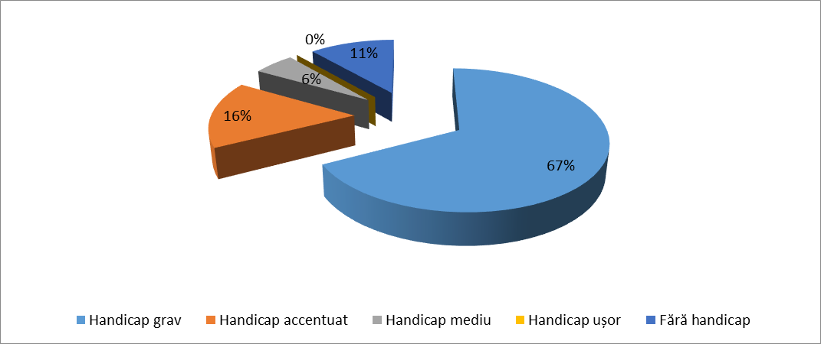

Distribuția în funcție de sex și grupe de vârstă a copiilor care beneficiază de servicii de zi din structura DGASPC a Judeţului Suceava

SERVICIUL DE ZI | SEX |  | GRUPE DE VARSTA
 | M | F | 0-2 ani | 3-6  ani | 1-13  ani | 14-17 ani | peste  18 ani | TOTAL
Complex de recuperare neuro-psiho-motorie Blijdorp-O Nouă Viaţă Suceava -Centru de servicii sociale pentru copii cu dizabilităţi  -Centrul de zi pentru copii cu dizabilităţi Blijdorp Romania | 28 | 12 | 0 | 14 | 13 | 13 | 0 | 40
Complex de recuperare neuro-psiho-motorie Blijdorp-O Nouă Viaţă Suceava-Centrul de servicii sociale pentru copii cu dizabilităţi  -Centrul de recuperare neuro-psiho-motorie | 34 | 15 | 1 | 16 | 17 | 15 | 0 | 49
Centrul de servicii multifuncţionale pentru copilul aflat în dificultate Gura Humorului  -Centrul de recuperare | 23 | 10 | 0 | 0 | 12 | 21 | 0 | 33
Echipele mobile din cadrul Centrului de servicii multifuncţionale de tip rezidenţial Suceava - Centrul de primire în regim de urgenţă pentru copilul abuzat, neglijat, exploatat/Telefonul copilului (din localitățile Fălticeni, Gura Humorului, Siret) | 76 | 64 | 3 | 21 | 57 | 57 | 2 | 140
TOTAL | 161 | 101 | 4 | 51 | 99 | 106 | 2 | 262

Dinamica copiilor din serviciile de zi din structura DGASPC Suceava

SERVICII DE ZI DIN STRUCTURA DGASPC SUCEAVA |  | 31.12.  2015 | 31.12.  2016 | 31.12.  2017 | 31.12.  2018 | 31.12.  2019 | 31.12.  2020
1. | Centrul de zi pentru copii cu dizabilităţi ”Blijdorp Romania” (din cadrul Complexului de recuperare neuro-psiho-motorie ”Blijdorp-O Nouă Viaţă” Suceava – Servicii sociale pentru copii cu dizabilităţi) | 44 | 43 | 41 | 45 | 41 | 40
2. | Centrul de recuperare neuro-psiho-motorie (din cadrul Complexului de recuperare neuro-psiho-motorie ”Blijdorp-O Nouă Viaţă” Suceava – Servicii sociale pentru copii cu dizabilităţi) | 58 | 56 | 57 | 60 | 50 | 49
3. | Centrul de recuperare din cadrul Centrului de servicii multifuncţionale pentru copilul aflat în dificultate Gura Humorului | 43 | 42 | 41 | 53 | 45 | 33
4. | Echipele mobile din cadrul Centrului de servicii multifuncţionale de tip rezidenţial Suceava - Centrul de primire în regim de urgenţă pentru copilul abuzat, neglijat, exploatat/Telefonul copilului (din localitățile Fălticeni, Gura Humorului, Siret) | 156 | 101 | 165 | 152 | 152 | 140
TOTAL |  | 301 | 242 | 304 | 310 | 288 | 262

- Centrul maternal este un serviciu de protecţie materno-infantilă, de tip rezidenţial, fără personalitate juridică, având ca beneficiari cupluri mamă - copil, precum şi femei gravide aflate în situaţii de dificultate.
Centrul maternal are menirea de a susţine mamele în vederea asumării statutului de părinte şi de a le îndruma spre schimbarea deprinderilor parentale greşite, evitând astfel o posibilă ruptură între copil şi familia sa.
În cadrul centrelor maternale se urmărește aplicarea corectă a standardelor minime obligatorii privind asigurarea protecţiei mamei şi copilului aflaţi în dificultate.
În acest context, acest serviciu este o structură de sprijin şi intervenţie pluridisciplinară, care oferă servicii de găzduire pe perioadă determinată, îngrijire şi asistenţă medicală, socializare şi petrecere a timpului liber, integrare/reintegrare socio-profesională, reintegrare familială şi comunitară, consiliere psihologică şi socială.

Totodată, prin serviciile oferite, se urmărește:
- dezvoltarea relaţiei de ataşament mamă-copil şi astfel prevenirea intrării copilului în sistemul de protecţie;
- pregătirea reintegrării familiale a mamei şi copilului;
- monitorizarea şi evaluarea măsurilor de reintegrare a mamei şi copilului.
Activitățile desfășurate în centrul maternal:
- evaluarea iniţială a situaţiei socio-familială;
- evaluarea psihologică;
- consiliere psihlogică în vederea dezvoltării relaţiei afective mamă-copil;
- evaluarea nevoilor cuplului mamă-copil.
- consilierea membrilor familiei extinse în vedere îmbunătăţirii relaţiilor intrafamiliale;
- evaluarea şi supravegherea stării de sănătate a cuplului mamă-copil;
- desfăşurarea de activităţi şi programe care să permită dezvoltatrea deprinderilor de viaţă independentă;
- orientarea şi pregătirea pentru integrarea socioprofesională a mamei, înscrierea la cursuri de
formare profesională;
- pregătirea mediului familial pentru primirea şi reintegrarea cuplului mamă-copil
În cadrul Centrului maternal Suceava au fost organizare acțiuni prin care mamele au fost informate cu privire la planning-ul familial, a bolilor cu transmitere sexuală, precum și consilierea acestora privind dezvoltarea abilităților parentale.

Dinamica intrărilor în centre maternale (copii)

Anul | 2011 | 2012 | 2013 | 2014 | 2015 | 2016 | 2017 | 2018 | 2019 | 2020
din comunitate | 51 | 58 | 40 | 36 | 37 | 26 | 33 | 37 | 30 | 17
din plasament în servicii de tip rezidențial din structura DGASPC a Judeţului Suceava |  |  | 2 | 2 | 4 | 1 | 7 | 2 | 1 | 2
din plasament în servicii de tip rezidențial private |  |  |  |  |  |  |  |  |  | 1
TOTAL | 51 | 58 | 42 | 38 | 41 | 27 | 40 | 39 | 31 | 20
INDICATOR |  | ↗ | ↘ | ↘ | ↗ | ↘ | ↗ | ↘ | ↘ | ↘

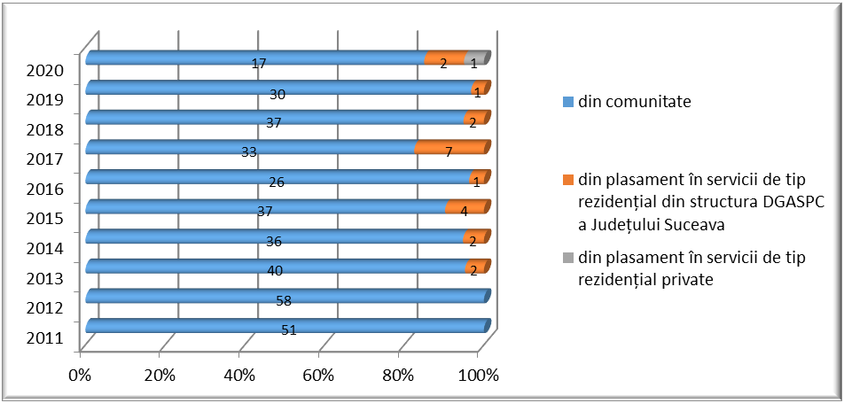

Dinamica beneficiarilor din centrele maternale (copii și mame majore)

Centrul de servicii de protecţie a cuplului mamă-copil | Nr.beneficiari  an 2015 |  |  | Nr.beneficiari an 2016 |  |  | Nr.beneficiari  an 2017 |  |  | Nr.beneficiari an 2018 |  |  | Nr.beneficiari an 2019 |  |  | Nr.beneficiari  an 2020
 | Copii | mame minore | mame majore | Copii | mame minore | Copii | mame minore | mame majore | mame majore | Copii | mame minore | mame majore | Copii | mame minore | mame majore | Copii | mame minore | mame majore
Centrul Maternal Suceava | 25 | 0 | 15 | 13 | 2 | 4 | 24 | 3 | 6 | 28 | 1 | 10 | 29 | 2 | 15 | 17 | 3 | 12
Centrul Maternal Gura Humorului | 15 | 0 | 5 | 12 | 0 | 6 | 12 | 2 | 6 | 10 | 0 | 4 | 0 | 0 | 0 | 0 | 0 | 0
TOTAL | 40 | 0 | 20 | 25 | 2 | 10 | 36 | 5 | 12 | 38 | 1 | 14 | 29 | 2 | 15 | 17 | 3 | 12

DGASPC Suceava derulează 2 proiecte în colaborare cu Fundația ”Hope and Homes for Children România”, prin care se urmărește prevenirea separării copilului de familia sa și reintegrare în familie a copiilor aflați în sistemul de protecție, prin susținerea financiară și materială.

- Proiectul de prevenire a separării copilului de familie are ca scop menţinerea în cadrul familiilor naturale sau extinse a copiilor expuşi riscului de abandon sau de separare de membrii familiei naturale sau extinse prin identificare şi aplicarea unui set de intervenţii asupra copiilor, familiilor lor şi comunităţilor din care aceştia provin, astfel încât să se identifice şi elimine riscurile de abandon sau separare a copiilor de familie.

Formele de sprijin şi suport oferite :

- servicii/intervenţii de evaluare şi de identificare a nevoilor unei familii;
- servicii de analiză a datelor culese/identificate şi elaborare de planuri pentru soluţionarea cazurilor;
- servicii de consiliere a copiilor şi membrilor familiilor acestora, pe specificul nevoilor identificate (ex: responsabilităţi parentale, igienizarea spaţiului de locuit, încadrarea în muncă, accesarea serviciilor sociale, medicale, de educaţie, problematică comportamentală, ataşament, situaţii de abuz, neglijenţă, exploatare, etc.);
- servicii/intervenţii de sprijin material corespunzătoare nevoilor care afectează dramatic situaţia copiilor (suplimentarea resurselor alimentare, de vestimentaţie şi încălţăminte, de igienă, de rechizite şcolare, acoperirea unor taxe pentru locuinţe identificate ca nevoi urgente: chirie, taxe întreţinere, acordarea unor materiale de construcţie pentru consolidarea/igienizarea propriilor locuinţe, achiziţionarea şi donarea unor tratamente medicale pentru copiii în situaţii de urgenţă.

2. Proiectul de reintegrare a copiilor din sistemul de protecție
Acest proiect urmărește în etapele lui crearea sau întărirea legăturii dintre copil și familie, conștientizarea familiei cu privire la importanța reintegrării și la beneficiile imense ale acesteia pentru copil/copii, precum și conștientizarea familiei și responsabilizarea acesteia cu privire la nevoile copiilor (nevoi de dezvoltare sau în unele cazuri nevoi speciale fizice ori psihice).

Formele de sprijin si suport oferite:

- servicii /interventii de evaluare şi de identificare a nevoilor unei familii;
- servicii de analiză a datelor culese/identificate şi elaborate de planuri pentru soluţionarea cazurilor;
- servicii de consiliere a copiilor şi membrilor familiilor acestora, pe specificul nevoilor identificate (responsabilităţi parentale, încadrarea în muncă, accesarea serviciilor sociale, medicale, educaţie, problematică comportemantală, ataşament, situaţii de neglijenţă, etc);
- servicii/intervenţii de sprijin material corespondente nevoilor copiilor reintegraţi;
- servicii de mediere a accesului la servicii sociale din comunitate (centre de zi, creşe), prestaţii sau indemnizaţii sociale confom legislaţiei in vigoare (alocaţii, burse, bani de liceu, etc), servicii medicale ( transfer medic de familie, medic specialist), locuri de muncă;
- servicii de asistare a familiei pentru operarea demersurilor necesare pentru reintegrarea copilului: tribunal, spitale, unităţi şcolare, etc;
- servicii/intervenţii de monitorizare a familiilor integrate în Programul de reintegrare, servicii de consultanţă sau formare a asistenţilor sociali sau lucrătorilor sociali de la nivelul serviciilor locale sau judeţene cu privire la reintegrarea copiilor in familie.

Situația sumelor alocate de Fundația HHC România în perioada anilor 2016-2020:

Programul | anul 2016 | anul 2017 | anul 2018 | anul 2019 | anul 2020
prevenirea separării copilului  de familia sa | 37.000 lei  pentru 26 copii | 45.000 lei  pentru 49 copii | 107.750 lei  pentru 119 copii | 105.970 lei pentru 134 copii | 124.850 lei  pentru 201 copii
reintegrarea copiilor sistemul de protecţie în familia naturală | 29.000 lei  pentru 16 copii | 47.600 lei  pentru 20 copii | 21.950 lei  pentru 12 copii | 27.800  pentru 12 copii | 26.100 lei  pentru 10 copii
TOTAL | 66.000 lei  pentru 42 copii | 92.600 lei  pentru 69 copii | 129.700 lei  pentru 131 copii | 133.770 lei  146 copii | 150.950 lei  pentru 211 copii

DGASPC a Judeţului Suceava, în baza parteneriatului cu Asociația ATOS Suceava, desfășoară activități în vederea prevenirii separării copilului de familie prin sprijin acordat familiei aflate în situație de criză;

În cadrul serviciilor de tip rezidențial și familial au fost organizate activități având ca temă prevenirea unei sarcini nedorite, educația contraceptivă și planning familial.

În anul 2020 nu au fost înregistrați copii abandonați în unități sanitare de pe raza județului Suceava.

În vederea prevenirii separării copilului de familia sa, DGASPC a Judeţului Suceava colaborează cu organizațiile private autorizate care au dezvoltat servicii de zi pe raza județului Suceava:

 | SERVICIU DE ZI PRIVAT | Nr. beneficiari la data de:
 |  | 31.12.  2015 | 31.12.  2016 | 31.12.  2017 | 31.12.  2018 | 31.12.  2019 | 31.12.  2020
1. | Centrul social de zi „Sf. Vineri” Suceava | 24 | 24 | 29 | 26 | 23 | 26
2. | Centrul de zi „Pâinea Vieţii” Broşteni | 65 | 8 | 6 | 3 | 4 | 6
3. | Centrul de zi „Maria Ward„ Rădăuți | 37 | 43 | 46 | 50 | 49 | 40
4. | Centrul de zi Baia | 28 | 28 | 27 | 26 | 25 | 25
5. | Centrul de zi de recuperare Emanuel | - | - | - | 68 | 90 | 81
6. | Centrul de zi Suceava (centru recuperare copii cu dizabilități) | - | - | - | 27 | 19 | 19
7 | Centrul de zi de recuperare ”Sf.Tereza” Fălticeni | 45 | 0 | - | - | - | 77
8 | Centrul ”ATIPIC” (centru recuperare copii cu dizabilități) | - | - | - | - | - | 21
TOTAL |  | 199 | 103 | 108 | 200 | 210 | 295

- PROTECŢIA COPILULUI ÎMPOTRIVA ABUZULUI, NEGLIJĂRII ŞI EXPLOATĂRII;
PREVENIREA ȘI COMBATEREA FENOMENULUI DE VIOLENŢĂ ÎN FAMILIE

În anul 2020 au fost înregistrate un număr de 930 sesizări de violenţă în familie, din care 642 au fost confirmate (494 cazuri de neglijare, 32 cazuri de abuz fizic, 11 cazuri de abuz sexual, 105 cazuri de abuz emotional);
Din cele 642 cazuri confirmate de copii abuzați/neglijați, 146 au intrat în sistemul de protecție, 44 copii împreună cu mamele lor au fost admiși în Centrul multifuncțional destinat victimelor violenței în familie Gura Humorului, iar 452 copii au fost menţinuţi în familie, cu acordarea de servicii de specialitate și monitorizare (consiliere psihologică, evaluare psihologică, consiliere primară);

Nr. cazuri de abuz, neglijare, exploatare aflate în evidenţa DGASPC Suceava la data de 31.12.2020
(structurat pe sexe si grupe de vârstă)

 | Distribuţia pe sexe |  | Distribuţia pe grupe de vârstă |  |  |  |  |  | TOTAL
Cazuri de: | Masculin | Feminin | <1 an | 1-2 ani | 3-6 ani | 7-9 ani | 10-13 ani | 14-17 ani
Abuz fizic | 17 | 15 | 0 | 0 | 4 | 4 | 15 | 9 | 32
Abuz emoţional | 44 | 61 | 2 | 10 | 23 | 25 | 24 | 21 | 105
Abuz sexual | 0 | 11 |  |  |  | 1 | 6 | 4 | 11
Neglijare | 224 | 270 | 44 | 58 | 80 | 56 | 108 | 148 | 494
Total | 285 | 357 | 46 | 68 | 107 | 86 | 153 | 182 | 642

Servicii oferite victimelor violenței în familie

Cazuri de: | Consiliere psihologică | Evaluare psihologică | Consiliere primară
Abuz fizic | 10 | 5 | 13
Abuz emoţional | 16 | 40 | 11
Abuz sexual | 4 | 1 | 1
Neglijare | 65 | 29 | 121
Exploatare prin muncă
Total | 95 | 75 | 146

Dinamica numărului de cazuri de abuz, neglijare, exploatare în perioada 2010-2020

Anul | 2010 | 2011 | 2012 | 2013 | 2014 | 2015 | 2016 | 2017 | 2018 | 2019 | 2020
Nrtotal de sesizări abuz,  neglijare, exploatare  (cazuri confirmate),  din care: | 225 | 327 | 285 | 419 | 489 | 518 | 404 | 540 | 520 | 693 | 642
- menţinuţi în familia naturală | 159 | 239 | 210 | 309 | 345 | 353 | 247 | 380 | 403 | 526 | 452
- intrați în sistemul de protecţie | 66 | 88 | 75 | 110 | 144 | 165 | 157 | 160 | 117 | 167 | 190

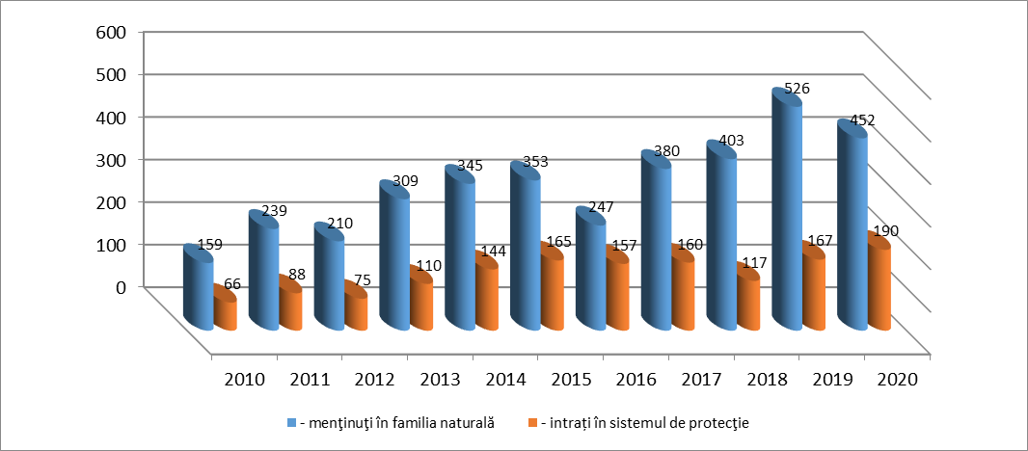

Dinamica copiilor abuzați, neglijați, exploatați – perioada anilor 2010-2020 (structurată după tipul abuzului)

Cazuri de: | 2010 | 2011 | 2012 | 2013 | 2014 | 2015 | 2016 | 2017 | 2018 | 2019 | 2020
Abuz fizic | 5 | 22 | 31 | 51 | 14 | 30 | 26 | 27 | 31 | 27 | 32
Abuz emoţional | 9 | 3 | 14 | 19 | 54 | 67 | 37 | 44 | 58 | 87 | 105
Abuz sexual | 18 | 10 | 8 | 21 | 14 | 11 | 4 | 12 | 8 | 19 | 11
Neglijare | 193 | 292 | 232 | 328 | 407 | 410 | 337 | 457 | 420 | 558 | 494
Exploatare prin muncă | 0 |  |  |  |  |  |  |  | 3 | 2
Total | 225 | 327 | 285 | 419 | 489 | 518 | 404 | 540 | 520 | 693 | 642

NR. CAZURI CONFIRMATE DE ABUZ/NEGLIJARE/EXPLOATARE
-LA DATA DE 30.09.2020, REGIUNEA DE NORD EST

Regiune/ Judeţ | CONFIRMĂRI CAZURI ABUZ/NEGLIJARE/EXPLOATARE- 30.09.2020
 | abuz emoţional | abuz fizic | abuz sexual | exploatare pentru comitere de infracţiuni | exploatare prin muncă | exploatare sexuală | neglijare | Total
TOTAL ȚARĂ | 1449 | 1000 | 825 | 74 | 170 | 22 | 7116 | 10656
Total regiune  Nord-Est | 380 | 260 | 189 | 12 | 6 | 2 | 1327 | 2176
Vaslui | 9 | 35 | 23 | 0 | 1 | 0 | 130 | 198
Neamt | 91 | 31 | 20 | 12 | 2 | 0 | 110 | 266
Botosani | 36 | 74 | 40 | 0 | 0 | 0 | 141 | 291
Suceava | 78 | 22 | 6 | 0 | 0 | 0 | 338 | 444
Iasi | 117 | 36 | 79 | 0 | 3 | 2 | 226 | 463
Bacau | 49 | 62 | 21 | 0 | 0 | 0 | 382 | 514

La data de 30.09.2020, județul Suceava se afla pe locul 4 dintre județele din regiunea de NE cu cei mai mulți copii, victime ale violenței în familie
În cadrul Serviciilor multifuncţionale de tip rezidenţial funcționează Centrul de primire în regim de urgenţă a copilului abuzat, neglijat şi exploatat /Telefonul Copilului, care este un serviciu pentru protecţia copilului de tip permanent, a cărui misiune este să primească semnalări cu privire la situaţiile de copii abuzaţi, neglijaţi, exploataţi, copii care se află în pericol iminent în propria familie, familia lărgită sau substitutivă, copii pentru care există motive temeinice de a suspecta că viaţa şi securitatea acestora sunt primejduite în familie, copii care sunt temporar lipsiţi de ocrotirea părinţilor sau a reprezentanţilor legali și să asigure consiliere telefonică şi să intervină prompt în cazurile urgente.
Activități desfășurate:
- asigură asistenţă şi consiliere telefonică clienţilor pentru depăşirea situaţiilor de criză şi soluţionarea adecvată a cazurilor expuse sau semnalate de către aceştia;
- informează şi promovează serviciile oferite în interesul superior al copiilor expuşi la abuz, neglijare şi exploatare;
- utilizează instrumentele de evaluare prevăzute în standardele minime obligatorii, respectiv fişa de convorbire şi fişa de semnalare obligatorie şi evaluare iniţială a situaţiilor de abuz, neglijare, exploatare;
- respectă anonimatul şi confidenţialitatea convorbirilor;
- furnizează informaţii adecvate şi direcționează cazurile Serviciului Intervenţie în Regim de Urgenţă si Violentă în Familie din structura DGASPC a Judeţului Suceava.

În cursul anului 2020 au fost înregistrate 24 sesizări la Telefonul Copilului.

În anul 2020 au fost înregistrate un număr de 146 plasamente în regim de urgență pentru copii abuzați, exploatați, neglijați, din care:
- 88 dispoziții de plasament în regim de urgență la asistenți maternali profesioniști
- 9 Ordonanțe Președințiale de plasamente în regim de urgență
- 28 dispoziții de plasament în regim de urgență în familia lărgită
- 5 dispoziții de plasament în regim de urgență la familii/persoane fără grad de rudenie
- 8 dispoziții de plasament în regim de urgență la Centrul de primire în regim de urgenţă pentru copilul abuzat, neglijat şi exploatat/Telefonul copilului
- 6 dispoziții de plasament în regim de urgență în servicii de tip rezidential din structura DGASPC a Judeţului Suceava
- 2 dispoziții de plasament în regim de urgență în servicii de tip rezidential private

Acțiuni derulate având ca obiectiv prevenirea și combaterea fenomenului de violenţă în familie:

În perioada 1-19 noiembrie a avut loc ediția cu numărul 10 a Campaniei 19 Zile de activism pentru prevenirea violenței și abuzurilor împotriva copiilor și tinerilor, realizată în baza protocolului încheiat între Direcția Generală de Asistență Socială și Protecția Copilului Suceava și Federația Internațională a Comunităților Educative - FICE România, în cadrul Proiectului Național de conștientizare, consultare și participare a copiilor la prevenirea tuturor formelor de violență exercitate asupra lor în familie, școală,comunitate, din cadrul acestei campanii.
FICE România a fost înfiinţată în 1990 și este o organizaţie neguvernamentală a profesioniştilor în educaţie şi în asistenţă socială, care apără drepturile copiilor, îndeosebi ale celor aflaţi în dificultate şi este membră a FICE (Federaţia Internaţională a Comunităţilor Educative), organizaţie cu statut consultativ UNESCO, ECOSOC şi Consiliul Europei.
Această campanie este un apel pentru a organiza acțiuni care să schimbe comportamentul social, să educe și să mobilizeze diverse organizații și parteneri ai societății civile - inclusiv tineri - pentru a se implica în prevenirea acestui tip de abuz.
Din multiplele forme de abuz și violență, tema principală pentru anul 2020 a fost prevenirea violenței și abuzului sexual asupra copiilor, pentru că abuzul și violența împotriva copiilor și tinerilor continuă să fie un fenomen mondial, care încalcă drepturile copiilor, le afectează dezvoltarea sănătoasă și are loc în toate contextele variind de la domiciliu la sistemele de justiție.
Campania își propune să mobilizeze și să încurajeze activitățile societății civile locale și naționale pentru o mai bună prevenire a acestui tip de abuz.

La nivelul serviciilor rezidențiale din structura DGASPC a Judeţului Suceava s-au desfășurat activități de prevenire a violenței în rândul copiilor și tinerilor. Noutatea acestui an a fost oferită copiilor de către Asociația Multicare care a dorit să premieze cele mai bune desene și totodată cel mai bun eseu.

Astfel, în cadrul "Campaniei 19 zile de prevenire a abuzurilor și violenței asupra copiilor și tinerilor, la Casa de tip familial "Universul Copiilor" Rădăuți s-a desfășurat în ziua de 4 noiembrie 2020, activitatea intitulată "Stop violenței!”, în cadrul căreia s-a discutat cu beneficiarii acestui centru despre cauzele violenței, principalele forme ale acesteia și efectele ei. Scopul activității a fost conștientizarea faptului că, violența este un fenomen actual grav, ce poate deveni izolat prin educație, care trebuie să aibă la bază dragostea și respectul pentru ființa umană.
Copiii au realizat desene și au scris mesaje anti-violență.

Totodată, în cadrul Centrului de servicii multifuncționale pentru copilul aflat în dificultate Gura Humorului și Centrului de Servicii Multifuncţionale pentru copilul aflat în dificultate Fălticeni a fost abordată această temă, implicând copiii în activități creative dar și de informare, desenând și dezbătând subiectul amplu al violenței.

Pentru a face cât mai atractive temele propuse, activitățile au inclus: dezbateri, desene, afișe, postere cu titlul fiecărei teme propuse din cele 19, vizionarea de filme, documentare pe înțelesul tuturor.
Tinerii au vorbit despre exploatarea unei persoane, despre modul cum putem preveni, combate, controla aceste practici și au creionat profilul victimei traficului de persoane.

Această campanie anuală a avut scopul de a implica cât mai mulți copii și tineri care sunt la vârste critice pentru a putea înțelege că împreună trebuie să dăm dovadă de responsabilitate și să contribuim la crearea unui mediu fără violență, fără abuzuri, conștientizând că la baza realizării acestora se află comunicarea, toleranța, respectul reciproc si educația;

DGASPC a Judeţului Suceava s-a implicat în Campania ”DAR”, care a avut ca obiectiv prevenirea și combaterea violenței în familie, alături de alte instituții de Organizația ”SEVA”;

Prin Hotărârea Consiliului Județean Suceava nr. 138/30.10.2020, în cadrul DGASPC a Judeţului Suceava a fost derulat procesul de reorganizare a Centrului de servicii multifuncţionale de tip rezidenţial Suceava prin înființarea serviciului social de zi Compartimentul pentru sprijinirea victimelor infracțiunilor, cod serviciu social 8899CZ-PN-VI, în cadrul Centrului de primire în regim de urgenţă pentru copilul abuzat, neglijat şi exploatat/Telefonul copilului, cu sediul în municipiul Suceava, strada Dragoş Vodă, nr. 10, județul Suceava.
Această reorganizare este justificată, având în vedere prevederile alin.(1) și alin.(2) al art. 31 din Ordonanța de urgență nr.24/2019 pentru modificarea și completarea Legii nr.211/2004 privind unele măsuri pentru asigurarea protecției victimelor infracțiunilor, precum și a altor acte normative;

În anul 2020 au fost realizate 29 rapoarte de evaluare psiho-socială având ca obiectiv divorțul, stabilirea domiciliului minorilor si ordinul de protecție;

În structura DGASPC Suceava funcționează Centrul multifuncțional destinat victimelor violenței în familie Gura Humorului, care a fost înființat în anul 2012 ca urmare a implementării Proiectului Privind Incluziunea Socială, finanțat de Banca Internațională pentru Reconstrucție și Dezvoltare B.I.R.D și cofinanțat de Consiliul Județean Suceava, din necesitatea de a oferi servicii specializate de asistență socială victimelor violenței în familie.
În anul 2020, de serviciile acestui centru au beneficiat un număr de 77 persoane, din care 53 copii și 24 adulte.
Obiectivul general al Centrului multifuncțional destinat victimelor violenței în familie Gura Humorului este de a asigura găzduire pentru o perioadă de timp determinată, recuperare și îngrijire, consiliere juridică, consiliere psihologică și suport emoțional, consiliere psihosocială în vederea depășirii traumei și adaptării la o viață activă pentru realizarea inserției sociale, profesionale, familiale a victimei violenței în familie.

Serviciile oferite de Centrul multifuncțional destinat victimelor violenței în familie Gura Humorului:
-cazare pe perioadă determinată pentru victime ale violenței în familie (copii și persoane adulte);
-consiliere psihologică și suport emotional;
-consiliere juridică și informare;
-reintegrare familială și comunitară;
-supraveghere;
-inserție/reinserție socială.

Dinamica beneficiarilor din Centrul multifuncțional destinat victimelor violenței Gura Humorului

Anul | 2013 | 2014 | 2015 | 2016 | 2017 | 2018 | 2019 | 2020
Copii | 3 | 24 | 22 | 37 | 34 | 30 | 40 | 53
Persoane adulte | 3 | 14 | 15 | 18 | 18 | 18 | 21 | 24
Numărul total de beneficiari | 6 | 38 | 37 | 55 | 52 | 48 | 61 | 77

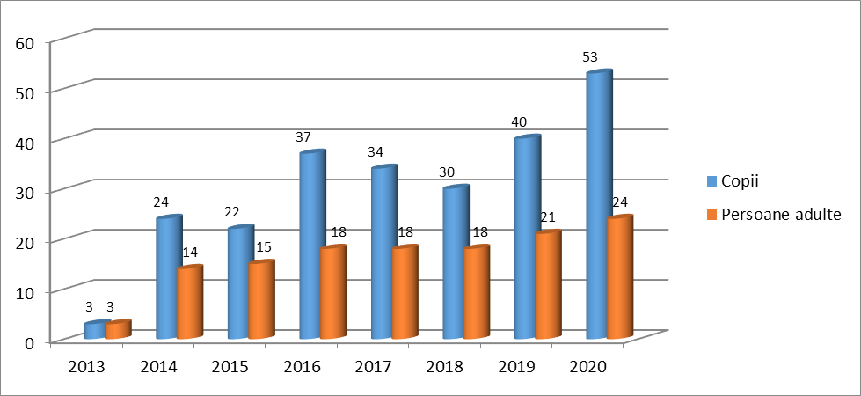

La nivelul județului Suceava au fost înființate un număr de 96 echipe mobile pentru victime ale violenței domestice, în conformitate cu Ordinul 2525/2018.
Aceste echipe mobile au ca scop verificarea sesizărilor cazurilor de violență în familie, de evaluare inițială și de realizare a demersurilor necesare pentru depășirea riscului imediat, constând în: transport la unitatea sanitară cea mai apropiată în situațiile în care victima necesită îngrijiri medicale, sesizarea organelor de cercetare penală, sesizarea organelor competente pentru emiterea unui ordin de protecție provizoriu, orientarea către Direcția Generală de Asistență Socială și Protecția Copilului a Județului Suceava sau, după caz, la Serviciul Public de Asistență Socială din cadrul primăriei de domiciliu, în vederea găzduirii/acordării de servicii specializate în centre rezidențiale adecvate nevoilor și aplicării managementului de caz pentru victime și agresori.

Echipa Intersectoriala Locala Suceava (EIL), este o echipă multidisciplinară și interinstituțională, cu misiunea de a identifica/referi/monitoriza cazurile de exploatare/risc de exploatare a copiilor și cazurile de violență în familie.
EIL Suceava este înființată și funcționează pe lângă Direcția Generală de Asistență Socială și Protecția Copilului a Județului Suceava și are în componență reprezentanți ai Direcției Generale de Asistență Socială și Protecția Copilului Suceava, Inspectoratului Județean Poliție Suceava, Inspectoratului Județean de Jandarmi Suceava , Inspectoratului Județean Școlar Suceava , Direcției de Sănătate Publică Suceava, Inspectoratului Teriotorial de Muncă Suceava, Fundația Salvați Copiii- Filiala Suceava.
În cadrul Centrului de servicii multifuncționale pentru copilul aflat în dificultate Fălticeni au fost desfășurate activități de educație în vederea prevenirii și combaterii fenomenului de violență în familie (Campania on line împotriva tuturor formelor de violență exercitate asupra copiilor în familie, școală, comunitate, informare cu privire la existent ”telefonului copilului”);

Au fost publicate pe pagina de Facebook a DGASPC a Judeţului Suceava materiale cu ocazia Zilei internaționale împotriva exploatării copilului.

SUSŢINEREA ŞI PROMOVAREA ADOPŢIEI NAŢIONALE CA PROCES SOCIAL COMPLEX, PRIN ASIGURAREA FIECĂRUI COPIL ELIGIBIL PENTRU ADOPŢIE ŞANSA DE A AVEA O FAMILIE

Prin activitatea pe care o desfășoară, Biroul adopţii și post adopții îşi propune ca obiective promovarea, încurajarea, facilitarea şi sprijinirea adopţiei naţionale, oferirea de servicii pre-adopţie, oferirea serviciilor directe copiilor din sistemul de protecție, eligibili pentru adopţie (care au ca finalitate adopția în Planul Individualizat de Protecție) şi familiilor adoptive, oferirea serviciilor post adopţie părinţilor care au adoptat şi copiilor acestora, precum şi consilierea familiei biologice cu privire la efectele adopţiei.

Astfel, în anul 2020 au fost încuviințate un număr de 45 adopții naționale, pentru 35 copii din sistemul de protecție a fost stabilită măsura încredințării în vederea adopției și au fost deschise proceduri de adopție pentru 44 copii, pentru care Planul Individualizat de Protecție are ca obiectiv final adopția;

Dinamica adopţiilor naționale în perioada 2010 – 2020

ANUL | 2010 | 2011 | 2012 | 2013 | 2014 | 2015 | 2016 | 2017 | 2018 | 2019 | 2020
Incuviinţări adopţii naţionale | 35 | 31 | 35 | 33 | 40 | 34 | 45 | 34 | 57 | 41 | 45
Incredinţări în vederea adopţiei | 21 | 19 | 17 | 34 | 29 | 35 | 38 | 36 | 38 | 49 | 35
Deschidere procedură adopţie naţională | 53 | 44 | 33 | 91 | 38 | 42 | 44 | 54 | 34 | 52 | 44
Adoptii internationale | 0 | 0 | 0 | 0 | 0 | 0 | 0 | 1 | 1 | 0 | 0

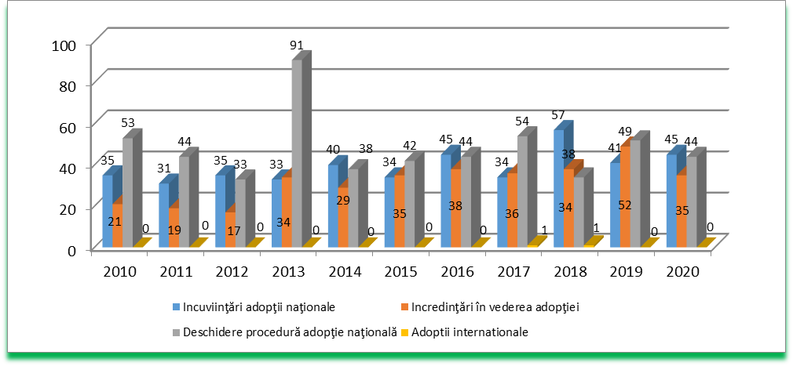

Structura pe sexe și grupe de vârstă a copiilor pentru care a fost încuviințat adopția, a fost stabilită măsura încredințării în vederea adopției și a fost deschisă procedura adopției naționale

 | SEX |  | GRUPE DE VARSTA |  |  |  |  | TOTAL
 | Masculin | feminin | 0-3  ani | 3-7  ani | 7-10  ani | 10-14 ani | 15  ani
Incuviinţări adopţii naţionale | 25 | 20 | 6 | 28 | 6 | 5 |  | 45
Incredinţări în vederea adopţiei | 17 | 16 | 7 | 18 | 6 | 4 |  | 35
Deschidere procedură adopţie naţională | 23 | 21 | 14 | 17 | 8 | 4 | 1 | 44

În anul 2020:

- au fost evaluate și au participat la cursuri pentru dezvoltarea capacității parentale un număr de 41 familii/persoane , din care 36 au fost atestate ca familii apte să adopte;
- au fost identificate, evaluate și formate familiile potential adoptive, urmărind următorii pași:
    - evaluarea initial psiho-socială
    - formarea în cadrul cursurilor de pregătire
    - evaluarea finală în vederea obținerii atestatului de familie/persoană aptă să adopte;
- au fost organizate întâlniri cu familiile atestate să adopte pentru vizualizarea profilelor publice pentru 54 copii greu adoptabili de pe profilul public;
- 47 persoane ai căror copii urmează să fie adoptați au fost consiliate cu privire la efectele adopției prin colaborarea cu primăriile de domiciliu sau reședință ale familiilor biologice, cu Direcția Județeană de Evidență a Persoanelor, precum și cu Inspectoratul Județean de Poliție;
- Biroul adopții și post adopții a monitorizat un număr de 104 adopții monitorizează post adopție prin întocmirea de rapoarte trimestriale post adopție și prin întâlniri în cadrul grupurilor suport formată din părinții adoptatori (monitorizarea se face trimestrial, timp de 2 ani după adopție).

- DEZVOLTAREA ȘI DIVERSIFICAREA SERVICIILOR ALTERNATIVE LA ÎNGRIJIREA INSTITUŢIONALĂ

Serviciul de asistență maternală

Serviciul de Asistenţă Maternală asigură protecţia copilului care necesită stabilirea unei măsuri de protecţie specială, ce impune creşterea, îngrijirea şi educarea copilului de către un asistent maternal profesionist.
Plasamentul la un asistent maternal profesionist este o măsură de protecţie specială, având caracter temporar, dispusă în condiţiile legii. Aceasta include şi plasamentul copilului în regim de urgenţă, plasamentul copilului cu nevoi speciale (copil cu deficienţe, copil abuzat, cu tulburări de comportament, HIV/SIDA).
Asistentul maternal profesionist este persoana atestată să îngrijească la domiciliul său, pentru o perioadă nedeterminată, unul sau mai mulţi copii în dificultate, ca urmare a deciziei Comisiei pentru Protecţia Copilului sau Instanţei de Judecată.
Plasarea copilului în dificultate într-o familie substitutivă reprezintă o alternativă de tip familial la sistemul rezidenţial de protecţie.

Serviciul de asistență maternală este licențiat ca serviciu social, în conformitate cu prevederile Legii nr. 197/2012 din 1 noiembrie 2012 privind asigurarea calităţii în domeniul serviciilor sociale, cu modificările și completările ulterioare.

DGASPC a Judeţului Suceava implementează Proiectul ”TEAM-UP: Progres în calitatea îngrijirii alternative a copiilor”, depus de către ANPDCA în parteneriat cu cele 47 DGASPC-uri din țară, în cadrul apelului non-competitiv ”Reducerea numărului de copii și tineri plasați în instituții, prin consolidarea rețelei de asistenți maternali profesioniști”.
Proiectul este finanțat prin Programul Operațional Capital Uman și are o valoare de proiect la nivelul județului Suceava de 83.815.658,23, din care contribuția Consiliului Județean Suceava 1.676.320,23 lei.

Principalele obiective ale acestui proiect sunt :
- creșterea calității sistemului de asistență socială prin introducerea de instrumente/ proceduri/mecanisme și prin îmbunătățirea nivelului de competențe ale profesioniștilor din sistem;
- creșterea numărului de asistenți maternali la nivelul comunității.

Proiectul presupune două componente esențiale, respectiv:

- Componenta 1: rambursarea cheltuielilor angajate la nivelul județului în perioada 2014-2018, cu plata drepturilor salariale ale asistenților maternali profesioniști ai Direcției ede Asistență Socială și Protecția Copilului a Judeţului Suceava;
- Componenta 2: finanțarea activităților care privesc îmbunătățirea nivelului de competențe a asistenților maternali profesioniști și a personalului specializat, prin dezvoltarea de instrumente, proceduri, mecanisme noi și includerea acestora în programe de formare profesională. Prin proiect se prevede și asigurarea salariilor asistenților maternali care vor fi angajați în perioada 2019-2023.

În cursul anului 2020 au fost atinse următoarele obiective:

- finanțarea cheltuielilor salariale aferente asistenților maternali existenți în perioada 2014-2018 - în acest sens au fost întocmite și transmise autorității 6 solicitări de rambursare, dosare aparținând grupului țintă, informații privind cerințele solicitate în urma verificărilor OIR. În urma verificărilor solicitate majoritatea cererilor de rambursare au fost autorizate;
- dezvoltarea rețelei de asistenți maternali – identificarea, recrutarea și angajarea persoanelor aparținând grupului țintă, angajarea a 45 asistenți maternali profesioniști (40 AMP preconizați pentru 2020 și 5 AMP suplimentar) și plasarea la cei 45 de AMP a unui număr de 63 de copii;
- finanțarea cheltuielilor salariale pentru cei 70 de asistenți maternali noi angajați – pregătirea și transmiterea documentelor aferente cererilor de rambursare CR6, CR8, CR9, CR 13, CR 15;
- înscrierea cursanților și formarea grupelor - s-a finalizat activitatea de informare a unui număr de 376 de asistenți maternali din rețeaua existentă în vederea pregătirii grupelor ce vor participa la programul de formare profesională;
- pentru demararea activității de formare a asistenților maternali, s-au constituit 15 grupe de asistenți maternali, care vor participa pe parcursul anului 2021 la cursuri de training;
- evaluarea din punct de vedere social a unui număr de 142 persoane care au depus cereri pentru a deveni asistenți maternali, în perioada 01 ianuarie 2018 – 31.12 2019.
Dintre acestea, un număr de 37 au primit aviz psihologic favorabil și au început cursul de formare inițială.
La finalul cursului de formare, 33 de persoane au fost atestate ca asistent maternal profesionist.
În cadrul Serviciului de asistență maternală au fost derulate următoarele activități:
- la propunerea specialiștilor din cadrul DGASPC a Judeţului Suceava, Comisia pentru protecția copilului Suceava a aprobat eliberatea unui număr de 49 atestate asistenți maternali profesioniți și reînnoirea atestatului pentru 97 asistenți maternali profesioniști;
- a fost revizuit stadiul de realizare a obiectivelor propuse în Planul Individualizat de Protecție pentru copiii aflați în plasament la asistenți maternali profesioniști prin reevaluări trimestriale, astfel: 58 cu finalitate adopția, 692 cu finalitatea reintegrare în familie și 625 cu finalitate integrare socio-profesională);
- au fost instrumentate un număr de 675 de dosare ale copiilor prin revizuirea planurilor de intervenție personalizată, întocmirea documentației necesare deschiderii procedurii de adopție, elaborarea documentației necesare reintegrărilor familiale, revocărilor și înlocuirilor măsurilor de protecție specială. De asemenea cazurile au fost înaintate intanțelor judecătorești în vederea stabilirii contribuției părinților la întreținerea minorilor aflați cu măsură de plasament la asistent maternal profesionist precum și stabilirea orelor de muncă în folosul comunității a părinților care nu realizează venituri;
- a fost evaluată performanța profesională pentru 289 asistenți maternali profesioniști;
- au fost înregistrate un număr de 71 sentințe ale Instanței și 59 de hotărâri ale Comisiei pentru protecția copilului Suceava prin care se menține măsura de plasament la asistenți maternali profesioniști;
- deoarece nu s-au putut efectuat vizite la domiciliul asistenților maternali, managerii de caz au menținut permanet legătura cu beneficiarii și au evaluat modul în care sunt satisfăcute nevoile copilului în familie (hrană, echipament, odihnă, recreere, socializare, educaţie), nevoile AMP în activitatea desfăşurată precum şi situația familiilor naturale sau a rudelor până la gradul IV prin convorbiri telefonice, prin apeluri video și prin alte mijloace online (whatsapp, skipe);
- specialiştii din cadrul serviciului au oferit consiliere copiilor, asistenţilor maternali şi membrilor familii biologice a copiilor din plasament, atunci când s-a impus acest lucru;
- s-a realizat activitatea de evaluare a asistențior maternali prin completarea fișelor de evaluare a performanțelor profesionale individuale precum și prezentarea membrilor Comisiei pentru Protecţia Copilului Suceava a rapoartelor de activitate individuală;
- asistenţii sociali au sprijinit şi monitorizat activitatea asistenţilor maternali astfel încât aceştia să fie informaţi, să înțeleagă şi să acţioneze în conformitate cu standardele de calitate în vigoare, procedurile şi metodologia de lucru a serviciului.

În evidența DGASPC a Judeţului Suceava se află un număr de 388 asistenți maternali profesioniști care au în plasament un număr de 581 copii;

Dinamica asistenților maternali atestați/reatestați în perioada anilor 2010-2020

Anul | 2010 | 2011 | 2012 | 2013 | 2014 | 2015 | 2016 | 2017 | 2018 | 2019 | 2020
AMP atestați |  | 0 | 0 | 68 | 0 | 0 | 0 | 61 | 0 | 9 | 49
AMP reatestaţi | 126 | 146 | 182 | 103 | 120 | 178 | 131 | 101 | 170 | 104 | 126

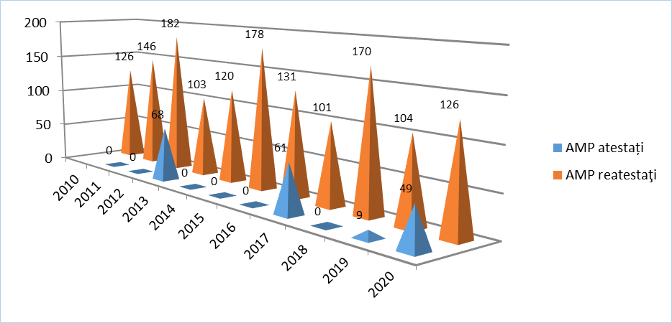

- Dinamica plasamentelor la asistenți maternali profesioniști (AMP)

Anul | 2011 | 2012 | 2013 | 2014 | 2015 | 2016 | 2017 | 2018 | 2019 | 2020
din comunitate | 67 | 56 | 70 | 90 | 73 | 50 | 66 | 40 | 82 | 88
 |  | ↘ | ↗ | ↗ | ↘ | ↘ | ↗ | ↘ | ↗ | ↗
din plasament în familia lărgită | 1 |  |  |  | 1 |  |  |  | 2 | 1
din plasament la familii/persoane fără grad de rudenie | 5 |  | 5 |  |  |  | 1 | 1 | 1 | 1
din Centrul de primire în regim urgență | 6 | 3 | 1 | 2 |  | 1 | 5 |  | 1 | 2
din centre maternale | 13 | 14 | 10 | 10 | 7 | 5 | 6 | 15 | 11 | 7
din plasament în servicii de tip rezidențial DGASPC Suceava | 2 |  |  |  | 5 | 2 | 8 | 2 | 2 | 10
din plasament în servicii de tip rezidențial private | 5 | 7
Transfer din alte județe |  |  |  |  |  |  |  |  | 2 | 1
din încredințare în vederea adopției |  | 1 |  | 1 |  |  |  |  | 4 | 2
TOTAL | 99 | 81 | 86 | 103 | 86 | 58 | 86 | 58 | 105 | 112
INDICATOR |  | ↘ | ↗ | ↗ | ↘ | ↘ | ↗ | ↘ | ↗ | ↗

Nr. copii/tineri aflați în plasament la AMP la data de 31.12.2020

 |  | Nr. Asistenti maternali profesionisti |  | Nr. copii la asistenti maternali profesionisti
Asistenti maternali cu 1 copil | AMP cu un copil cu handicap | 208 | 49 | 209 | 49
 | AMP cu un copil fără handicap |  | 159 |  | 160
Asistenti maternali cu 2 copii | AMP cu un copil cu handicap și cu un copil fără handicap | 175 | 34 | 350 | 68
 | AMP cu 2 copii cu handicap |  | 6 |  | 12
 | AMP cu 2 copii fără handicap |  | 135 |  | 270
Asistenti maternali cu 3 copii | AMP cu 1 copil cu handicap și 2 copii fără handicap | 6 | 3 | 18 | 9
 | AMP cu 3 copii fără handicap |  | 3 |  | 9
Asistenti maternali cu 4 copii | AMP cu 2 copii cu handicap și 2 copii fără handicap | 1 | 1 | 4 | 4
TOTAL |  | 390 | 390 | 581 | 581

În cadrul Compartimentului management de caz, plasament și reintegrare familială au fost desfășurate următoarele activități:

- consiliere familii potențial substitutive în vederea instituirii unei măsuri de plasament familial
- 70 familii/persoane;
- consilierea familiei extinse/substitutive/ copilului aflat în plasament familial - 210 cazuri;
- consiliere copii pe diverse teme: prevenire abandon școlar, prevenire și combatere comportament deviant și/sau predelincvent –40 cazuri;
- reevaluarea situaţiei sociale a familiei naturale în vederea determinării posibilităţilor de reintegrare a copilului - aproximativ 260 cazuri;
- au fost înregistrate un număr de 23 sentințe ale Instanței și 72 de hotărâri ale Comisiei pentru protecția copilului Suceava prin care se menține măsura de plasament în familia lărgită și familii/persoane fără grad de rudenie;
- întocmirea rapoartelor de monitorizare (aproximativ 1720 anual) a modului de cheltuire a alocației de plasament care se acordă, conform legislației în vigoare, familiei de plasament;
- colaborare cu ANAF în vederea depistării veniturilor părinților naturali ai copiilor cu măsură de plasament familial – aproximativ 300 adrese;
- completare plan abilitare reabilitare la copiii ce beneficiază de măsura plasamentului familial și care sunt încadrați în grad de handicap – 20 cazuri;
- întocmire rapoarte psihologice copiii – 85 cazuri;
- 550 vizite de vizite monitorizare la familiile biologice ale copiilor și la familiile de plasament.

Dinamica plasamentelor în familia lărgită

Anul | 2011 | 2012 | 2013 | 2014 | 2015 | 2016 | 2017 | 2018 | 2019 | 2020
din comunitate | 34 | 52 | 30 | 32 | 69 | 37 | 42 | 52 | 13 | 45
 |  | ↗ | ↘ | ↗ | ↗ | ↘ | ↗ | ↗ | ↘ | ↗
din plasament la AMP | 2 | 5 |  | 6 | 4 | 1 | 3 | 4 | 2 | 1
din plasament la familii/persoane fără grad de rudenie |  | 1 | 5 | 1 | 3 | 1 | 1 | 1
din plasament Centrul de primire în regim urgență |  |  |  |  |  | 1 |  | 1
din plasament centre maternale |  |  |  |  |  |  |  |  | 2
din plasament în servicii de tip rezidențial DGASPC Suceava | 4 | 2 |  | 2 |  | 1 |  |  |  | 1
Din tutelă | 3
TOTAL | 43 | 60 | 35 | 41 | 76 | 41 | 46 | 58 | 17 | 47
INDICATOR |  | ↗ | ↘ | ↗ | ↗ | ↘ | ↗ | ↗ | ↘ | ↗

Dinamica plasamentelor la familii/persoane fără grad de rudenie

Anul | 2011 | 2012 | 2013 | 2014 | 2015 | 2016 | 2017 | 2018 | 2019 | 2020
din comunitate | 11 | 13 | 4 | 6 | 9 | 7 | 7 | 6 | 1 | 7
 |  | ↗ | ↘ | ↗ | ↗ | ↘ | ↔ | ↘ | ↘ | ↗
din plasament la AMP | 10 | 5 | 6 | 6 | 6 | 7 | 5 | 5 |  | 4
din plasament în familia lărgită |  |  | 1 | 1 | 1 | 1 | 1 | 3 | 1
din plasament Centrul de primire în regim urgență | 3
din plasament în servicii de tip rezidențial DGASPC Suceava |  | 1 | 2 | 2 | 2 | 2 | 3 |  |  | 1
Transfer din alte județe |  |  |  |  |  |  |  |  | 1 | 1
din plasament în servicii de tip rezidențial private | 2 | 1 |  |  | 1 | 1 | 3(OPA alt județ)
TOTAL | 26 | 20 | 13 | 15 | 19 | 18 | 19 | 14 | 3 | 13
INDICATOR |  | ↗ | ↘ | ↗ | ↗ | ↘ | ↗ | ↘ | ↘ | ↗

Intrări în sistemul protecție în anul 2020 în servicii de tip familial:asistență maternală, familia lărgită, familii/persoane fără grad de rudenie)

Anul | din comunitate | transfer din alte măsuri de protecție | Total
Anul 2011 | 112 | 56 | 168
Anul 2012 | 121 | 40 | 161
Anul 2013 | 104 | 128 | 232
Anul 2014 | 128 | 31 | 159
Anul 2015 | 151 | 30 | 181
Anul 2016 | 94 | 23 | 117
Anul 2017 | 115 | 36 | 151
Anul 2018 | 98 | 32 | 130
Anul 2019 | 96 | 30 | 126
Anul 2020 | 140 | 32 | 172

Evoluția plasamentelor din comunitate în sistemul de protecţie de tip familial

Nr. copii intraţi în sistemul de protecţie din comunitate | Anul  2011 | Anul  2012 | Anul  2013 | Anul  2014 | Anul 2015 | Anul 2016 | Anul 2017 | Anul 2018 | Anul 2019 | Anul 2020
în plasament la asistenţi maternali profesionişti | 67 | 56 | 70 | 90 | 73 | 50 | 66 | 40 | 82 | 88
în plasament în familia lărgită | 34 | 52 | 30 | 32 | 69 | 37 | 42 | 52 | 13 | 45
în plasament la familii/persoane fără grad de rudenie | 11 | 13 | 4 | 6 | 9 | 7 | 7 | 6 | 1 | 7
TOTAL | 112 | 121 | 104 | 128 | 151 | 94 | 115 | 98 | 96 | 140

La data de 31.12.2020 se aflau în sistemul de protecție 1011 copii/tineri care beneficiau de măsuri de tip familial (71%) şi 275 copii/tineri care beneficiau de măsuri de protecţie de tip rezidenţial în servicii din structura DGASPC a Judeţului Suceava (19%) și 147 în servicii rezidențiale private (10 %).

Ponderea copiilor din serviciile de tip familial
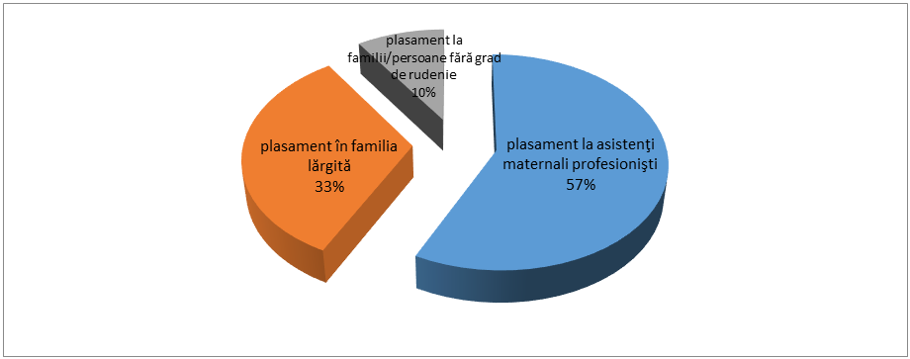

Situația ieșirilor în servicii de tip familial anul 2020

 | Reintegrări în familie | Prin efectul legii (18 ani) | La cerere | Ieșiri prin transfer în altă măsură de protecție | Încredințare în vederea adopției/adopție | Altele  Transfer alte județe, deces, transfer centre persoane adulte | TOTAL
Din plasament la asistenți maternali profesioniști | 16 |  | 28 | 8 | 36 | 7 | 95
Din plasament în familia lărgită | 16 | 4 | 27 | 1 | 1 |  | 49
Din plasament la familii/persoane fără grad de rudenie | 2 |  | 4 | 2 | 2 |  | 10
TOTAL | 34 | 4 | 59 | 11 | 39 | 7 | 154

Dinamica ieșirilor din serviciile de tip familial
(asistență maternală, familia lărgită, familii/persoane fără grad de rudenie) –

Anul | Reintegrări în familie | Revocări la cerere | Revocări conf.legii (18 ani, nu mai urmează școala) | Transfer în alte măsuri de protecție | Încredințare în vederea adopției/adopții | Altele | TOTAL
Anul 2011 | 28 | 12 | 24 | 103 | 25 | 7 | 199
Anul 2012 | 40 | 5 | 33 | 35 | 26 | 2 | 141
Anul 2013 | 36 | 10 | 32 | 42 | 35 | 4 | 159
Anul 2014 | 33 | 13 | 14 | 30 | 29 | 4 | 123
Anul 2015 | 37 | 25 | 31 | 39 | 41 | 3 | 176
Anul 2016 | 32 | 35 | 13 | 38 | 39 | 1 | 158
Anul 2017 | 21 | 33 | 18 | 24 | 36 | 6 | 138
Anul 2018 | 18 | 46 | 19 | 29 | 40 | 11 | 163
Anul 2019 | 40 | 69 | 9 | 16 | 53 | 3 | 190
Anul 2020 | 34 | 59 | 4 | 11 | 39 | 7 | 154

Structura pe grupe de vârstă, sex și mediul de proveniență a copiilor aflați în plasament familial la data de 31.12.2020

Măsura specială de protecţie | Mediul de proveniență |  | Distribuţia pe sexe |  | Distribuţia pe grupe de vârstă
 | Urban | Rural | Masculin | Feminin | <1  an | 1-3 ani | 3-7 ani | 7-10 ani | 10-14 ani | 14-18 ani | peste 18 ani | TOTAL
plasament la asistenţi maternali profesionişti | 166 | 415 | 286 | 295 | 18 | 46 | 96 | 72 | 129 | 168 | 52 | 581
plasament în familia lărgită | 116 | 218 | 161 | 173 | 2 | 9 | 31 | 40 | 83 | 132 | 37 | 334
plasament la familii/persoane fără grad de rudenie | 36 | 60 | 56 | 40 |  | 1 | 5 | 7 | 22 | 46 | 15 | 96
TOTAL | 318 | 693 | 503 | 508 | 20 | 56 | 132 | 119 | 234 | 346 | 104 | 1011

- ÎMBUNĂTĂŢIREA CALITĂȚII SERVICIILOR OFERITE DE CĂTRE DGASPC A JUDEŢULUI SUCEAVA

Având în vedere Strategia naţională în domeniul protecţiei copilului, cât și Strategia Județeană în domeniul protecției și promovării drepturilor copilului, care au ca principal obiectiv operațional închiderea centrelor de plasament de tip clasic prin dezvoltarea de servicii de tip familial, DGASPC a Judeţului Suceava a aprobat prin Hotărârea Consiliului Județean Suceava nr.138/30.10.2020 (cu aplicabilitate cu data de 15.11.2020) închiderea/înființarea/reorganizarea de servicii de tip rezidential, astfel încât ÎN STRUCTURA DGASPC A JUDEŢULUI SUCEAVA NU MAI EXISTĂ NICIUN CENTRU DE TIP CLASIC SAU MODULAT SAU SERVICII DE TIP REZIDENȚIAL CU CAPACITATEA MAI MARE DE 12 LOCURI:

- în colaborare cu Fundaţia ,,Hope and Homes for Children” România, în baza Convenției de asociere între Consiliul Judeţean Suceava, DGASPC a Judeţului Suceava şi Fundaţia ,,Hope and Homes for Children” România, nr. 28910/20.12.2017, 130205/18.12.2017, 562/12.12.2017), a fost închis Centrul de plasament ”Mihail și Gavril” Solca (centru modulat, cu o capacitate de 45 locuri) și au fost înființate două case de tip familial cu o capacitate de 12 locuri fiecare, unde sunt găzduiți copii aflați în dificultate pe o perioadă determinată, conform standardelor în vigoare:
  - Casa de tip familial “Prietenia” Solca, cu o capacitate de 12 locuri, cu sediul în orașul Solca, strada Tomșa Vodă, nr. 17A, județul Suceava și are în structură 7 posturi (cod serviciu social 8790CR-C-I);
  - Casa de tip familial “Cireșarii” Solca, cu o capacitate de 12 locuri, cu sediul în orașul Solca, strada Republicii, nr.15A, județul Suceava și care are în structură 8 posturi (cod serviciu social 8790CR-C-I).

- în colaborare cu Fundaţia ,,Hope and Homes for Children” România și în baza Convenției de asociere între Consiliul Judeţean Suceava, DGASPC a Judeţului Suceava şi Fundaţia ,,Hope and Homes for Children” România, înregistrată la sediul direcției sub nr. 130205/18.12.2017, a fost închis Centrul de Plasament "Speranţa" Suceava, centru de tip clasic, cu o capacitate de 50 locuri și au fost dezvoltate alternative de ocrotire a copiilor cu măsură de plasament.
Copiii/tinerii din acest centru au fost transferați în 2 apartamente ce au fost renovate și deschise (menționate mai jos), transferați în alte servicii de tip rezidențial, reintegrați în familie și integrați socio-profesional.

Astfel, au fost deschise 2 apartamente:
    - Apartamentul “Speranța”, cod serviciu social 8790 CR-C-I, cu sediul în municipiul Fălticeni, situat în strada 13 Decembrie, bl.2, sc.A, ap.2, județul Suceava, cu o capacitate de 5 locuri, preluat în structura Centrului de servicii multifuncţionale pentru copilul aflat în dificultate Fălticeni
    - Apartamentul nr.10, cod serviciu social 8790 CR-C-I, cu sediul în orașul Gura Humorului, strada Cetății, bl.9, sc. C, ap.6, județul Suceava, cu o capacitate de 5 locuri, preluat în structura Centrului de servicii multifuncţionale pentru copilul aflat în dificultate Gura Humorului

Totodată, în colaborare cu Fundaţia ,,Hope and Homes for Children” România, a fost deschis Apartamentul social nr.6 Fălticeni, cu sediul în municipiul Fălticeni, strada 2 Grăniceri, bl. 17, sc. A, ap.8, județul Suceava, cod serviciu social 8790CR-C-I, cu o capacitate de 6 locuri, preluat în structura Centrului de servicii multifuncţionale pentru copilul aflat în dificultate Fălticeni.
Acest apartament îndeplinește cerințele impuse de standardele minime de calitate aplicabile, pentru a putea găzdui tineri peste 18 ani și studenți.
Apartamentul a fost renovat și dotat de către Fundația “Hope and Homes for Children” România, conform standardelor în vigoare.

Menționăm că Fundația ,,Hope and Homes for Children” România are experiență în restructurarea și reorganizarea centrelor de plasament de tip clasic, derulând mai multe astfel de proiecte în județe precum: Bacău, Botoșani, Bistrița, Iași, Maramureș, Arad, Neamț, susținând atât financiar, cât și logistic aceste proiecte.

- Reorganizarea Casei de tip familial „Visătorii” Fundu Moldovei din cadrul Centrului de servicii de protecţie pentru copilul aflat în dificultate Fundu Moldovei (capacitate de 32 de locuri).

Având în vedere prevederile Standardului 1 al Modulului VI al Anexei nr.1 din Ordinul Ministerului Muncii și Justiţiei Sociale nr. 25/2019 privind aprobarea standardelor minime de calitate pentru serviciile sociale de tip rezidenţial destinate copiilor din sistemul de protecţie specială, conform cărora capacitatea unei case de tip familial este de maximum 12 locuri, a fost închisă Casa de tip familial ”Visătorii” Fundu Moldovei din cadrul Centrului de servicii de protecţie pentru copilul aflat în dificultate Fundu Moldovei și a fost înființat Centrul de Abilitare și Reabilitare pentru persoane adulte cu dizabilități Fundu Moldovei, cod serviciu social 8790 CR-D- II, ca structură fără personalitate juridică, cu sediul în comuna Fundu Moldovei, strada Timăn, nr. 270 C, judeţul Suceava, ținând cont de prevederile art.51 alin.(3) și alin.(4) din Legea nr.448/2006 privind protecția şi promovarea drepturilor persoanelor cu handicap, cu modificările și completările ulterioare.

4. Închiderea Centrului terapeutic modular pentru copilul cu nevoi speciale "Ama Deus" Siret.
Având în vedere prevederile Standardului 1 al Modulului VI al Anexei nr.1 din Ordinul Ministerului Muncii și Justiţiei Sociale nr. 25/2019 privind aprobarea standardelor minime de calitate pentru serviciile sociale de tip rezidenţial destinate copiilor din sistemul de protecţie specială, conform cărora capacitatea unei case de tip familial este de maximum 12 locuri și având în vedere că acest centru găzduiește un procent mare de tineri cu dizabilități, a fost închis Centrul terapeutic modular pentru copilul cu nevoi speciale "Ama Deus", cu o capacitate de 34 locuri și a fost înființat Centrul de Îngrijire și Asistență pentru persoane adulte cu dizabilități “AMA DEUS” Siret, cod serviciu social 8790 CR-D-I, cu sediul în orașul Siret, str. Rogojeştilor, Nr.9J, județul Suceava (aceeași locație).

- Închiderea Case de tip familial ”Sf.Gheorghe” Dolhasca din cadrul Centrului de servicii de protecţie pentru copilul aflat în dificultate Dolhasca.
Casa de tip familial “Sf. Gheorghe“ Dolhasca, cu capacitatea de 18 locuri a fost închisă ca urmare a Raportului nr.103200 din 13.08.2020 și având la bază solicitarea Societății de caritate “Mila creștină” Dolhasca, înregistrată sub nr.102615 din 11.08.2020, în a cărei proprietate se află.

- A fost închisă Casa de tip familial Sidorovici Gura Humorului, cu o capacitate de 12 locuri, întrucât această locație urmează a fi reabilitată în vederea obținerii licenței de funcționare.

Având în vedere prevederile Standardului 1 al Modulului VI al Anexei nr.1 din Ordinul Ministerului Muncii și Justiţiei Sociale nr. 25/2019 privind aprobarea standardelor minime de calitate pentru serviciile sociale de tip rezidenţial destinate copiilor din sistemul de protecţie specială, conform cărora capacitatea unei case de tip familial este de maximum 12 locuri, prin aceeași Hotărâre a Consiliului Județean Suceava nr.138/30.10.2020, au fost diminuate capacitățile următoarelor servicii de tip rezidential:

- Casa de tip familial "Universul Copiilor" Rădăuţi - de la 19 locuri la 12 locuri
- Casa de tip familial "Iris" pentru copilul cu dizabilităţi - de la 16 locuri la 12 locuri
- Casa de tip familial "Iasmina" pentru copilul cu dizabilităţi - de la 16 locuri la 12 locuri
- Casa de tip familial "Lotus" pentru copilul cu dizabilităţi - de la 16 locuri la 12 locuri
- Casa de tip familial "Orhideea" pentru copilul cu dizabilităţi - de la 16 locuri la 12 locuri
- Casa de tip familial Mihoveni - de la 14 locuri la 12 locuri
- Casa de tip familial ”Colț Alb” – de la 15 de locuri la12 locuri

Evoluția serviciilor de tip rezidențial în perioada anilor 2010-2020

ANUL | 2010 | 2011 | 2012 | 2013 | 2014 | 2015 | 2016 | 2017 | 2018 | 2019 | 2020
Centre de plasament clasice/modulate | 4 | 4 | 4 | 4 | 3 | 3 | 3 | 3 | 3 | 3 | 0
Centre de plasament de tip familial | 25 | 22 | 23 | 23 | 26 | 26 | 24 | 24 | 24 | 24 | 23
Apartamente | 18 | 18 | 18 | 18 | 18 | 18 | 18 | 14 | 14 | 14 | 17
TOTAL | 47 | 44 | 45 | 45 | 47 | 47 | 45 | 41 | 41 | 40 | 40

În Registrul Procedurilor sunt înregistrate 855 proceduri elaborate, verificate, avizate și aprobate, din care: 127 proceduri operaționale și de sistem pentru activitatea aparatului propriu și al instituției și 716 proceduri operaționale pentru serviciile sociale destinate copiilor;

DGASPC a Judeţului Suceava este acreditată a furnizor de servicii sociale, în conformitate cu prevederile Legii nr. 197/2012 din 1 noiembrie 2012 privind asigurarea calităţii în domeniul serviciilor sociale, cu modificările și completările ulterioare.

Din cele 40 servicii de tip rezidențial din structura DGASPC a Judeţului Suceava, 35 sunt licențiate, în conformitate cu prevederile Legii nr. 197/2012 din 1 noiembrie 2012 privind asigurarea calităţii în domeniul serviciilor sociale, cu modificările și completările ulterioare, iar pentru 4 urmează să se depună documentația în vederea licențierii (aceste 5 servicii de tip rezidential sunt înființate începând cu data de 15.11.2020, prin Hotărârea Consiliului Județean Suceava nr.138/30.10.2020).

Au fost încheiate 3 contracte de voluntariat pentru desfășurarea de activități cu beneficiarii seviciilor sociale din structura DGASPC a Judeţului Suceava;

Un număr de 37 persoane au beneficiat de cursuri de specializare și formare continuă pentru dezvoltarea competențelor profesionale, astfel:

Denumire curs | Nr. persoane
Managementul serviciilor sociale si de asistenta sociala | 1
Competente informatice pentru personalul din sectorul public-utilizare IT&C | 3
Contabilitatea institutiilor publice si realizarea controlului financiar preventiv | 2
Noul cod administrativ-principlalele modificari legislative instituite | 2
Contabilitatea institutiilor publice si realizarea controlului financiar preventiv | 1
Regulamentul general pentru protectia datelor(GDPR) | 2
Managementul de caz al persoanelor adulte din sistemul de asistenta sociala | 8
curs on line-Necesitatea dezvoltarii profesionale a managerilor de caz in domeniul protectiei copilului | 18

Personalul din cadrul serviciilor de tip rezidențial cu beneficiari cu dizabilități au participat la întâlniri de lucru în care s-au discutat problemele de abordare a situațiilor beneficiarilor cu tulburări de comportament;

Conform procedurilor de lucru stabilite la nivelul Complexului de Recuperare Neuro-Psiho-Motorie ,,Blijdorp – O Nouă Viaţă’’, au avut loc întâlniri ale echipei pluridisciplinare, în vederea evaluării periodice a beneficiarilor grupei ,,Bambi’’ şi a celor de la Casa de tip familial Mihoveni. În urma evaluării periodice a beneficiarilor grupei ,,Bambi’’ au avut loc întâlniri cu unii dintre părinţii beneficiarilor reevaluaţi;

Fundația ”Blue Heron”, în baza convenției de parteneriat încheiată cu DGASPC a Judeţului Suceava, începând cu anul 2009, acordă burse și derulează programe de mentorat tinerilor merituoși, studenți sau viitori studenți, din cadrul sistemului de protecție.
La numărul celor care sunt bursieri din anii anteriori, anul acesta s-au adăugat încă 9 tineri din sistemul de protecție cu rezultate deosebite, care vor fi sprijiniți cu burse până la absolvirea cursurilor universitare la care sunt înscriși, cu condiția îndeplinirii obligațiilor prevăzute în contract: frecventarea cursurilor universitare, susținerea cu succes a sesiunilor semestriale, transmiterea jurnalelor lunare mentorului, efectuarea a 5 ore de activitate voluntară/lună la un centru de plasament.
Incepând cu al doilea an de bursă, studentul va efectua orele de muncă voluntară într-o instituţie a cărui profil să fie asemănător cu cel de studiu.

DGASPC a Judeţului Suceava a încheiat convenții de colaborare/acorduri de parteneriat cu:
- S.C Grand Bazar Stock House Concept S.A, scopul fiind colaborarea pe durata derulării campaniei „Încalță iarna asta un copil”;
- Organizația ”Salvati Copiii”, Inspectoratul Școlar Județean Suceava, Școala Gimnazială Grigore Ghica Voievod, Inspectoratul Județean de Poliție Suceava, prin care se implementează Proiectul „Viitor prin școală” POCU 106791, finanțat din Fondul Social European prin Programul Operațional Capital Uman 2014-2020;
- Asociația ”Alianța România Fără Orfani”, obiectivul fiind colaborarea în organizarea unor sesiuni de training atât pentru specialiștii din cadrul sistemului de protecție care lucrează direct cu copiii și care beneficiază de o măsură de protecție în servicii rezidențiale, asistență maternală sau în plasament familial, cât și pentru asistenți maternali, familii de plasament sau familii adoptatoare;
- Asociația „LINDENFELD”, prin care se urmărește implementarea programului educațional „Ajungem Mari” prin derularea de proiecte educaționale și socio-recreative pentru copiii aflați în sistemul de protecție specială sau în familii beneficiare de servicii sociale;
- Institutul pentru Parteneriat Social Bucovina, prin care se urmărește cooperarea pentru organizarea de servicii de voluntariat în cadrul instituției partenerului, facilitând accesul persoanelor care doresc să se instruiască la locul de muncă în domeniul serviciilor de îngrijire medicală și asistență socială;
- Universitatea ”Ștefan cel Mare” Suceava, având ca scop derularea unui studiu de cercetare științifică din cadrul proiectului „Investigarea proceselor neurocognitive în depresia la adolescenți cu scopul eficientizării răspunsului terapeutic”, finanțat de către Ministerul Educației Naționale;
- Fundația TE AUD România, având ca obiectiv colaborarea în vederea implementării proiectului „O șansă pentru fiecare”, proiect înscris în cadrul programului ”Dăm click pe România” și susținut de Asociația Ateliere fără Frontiere;
- Fundația ”Te Aud România” , prin care se derulează acțiuni pentru sprijinirea și promovarea activităților de tip tabără de vară, în colaborare Mahrberg Library - Education for Children.
Totodată, fundația își propune înființarea unei biblioteci în cadrul Centrului de Servicii Multifuncționale pentru copilul aflat în dificultate Gura Humorului;
- Școala Gimnazială nr. 1 Gura Humorului și Școala Gimnazială nr. 3 „Teodor Balan” Gura Humorului, prin care se derulează acțiuni pentru integrarea copilului cu nevoi speciale și a familiei acestuia în comunitatea locală, prin implicarea acestora și a personalului centrului într-un program de acțiuni educaționale împreună cu elevii și cadrele didactice;
- Centrul Școlar de Educație Incluzivă Sf. Andrei - Gura Humorului, care are ca scop asigurarea condițiilor optime de derulare a procesului de învățământ prin implicarea și responsabilizarea părților în educația beneficiarilor/elevilor;
- Centrul Școlar de Educație Incluzivă Suceava prin care se urmărește asigurarea transportului elevilor instituționalizați în cadrul Centrului de servicii multifuncţionale pentru copilul aflat în dificultate Gura Humorului și care urmează cursurile la Centrul Şcolar de Educaţie Incluzivă Suceava;
- Școala Gimnazială „Petru Comărnescu” Gura Humorului și Colegiul „Alexandru cel Bun” Gura Humorului, obiectivul fiind integrarea copilului cu nevoi speciale și a familiei acestuia în comunitatea locală, prin implicarea acestora și a personalului centrului într-un program de acțiuni educaționale împreună cu elevii și cadrele didactice;

Casa de tip familial ”O Nouă Viață” Suceava a fost dotat cu un lift, adaptat persoanelor cu dizabilități;

A fost achiziționat un microbuz de 8+1 persoană destinat copiilor din cadrul Centrului de servicii multifuncționale pentru copilul aflat în dificultate Gura Humorului;

În cadrul serviciilor de tip rezidențial și familial, copiii și tinerii au fost informați cu privire la măsurile de prevenție în răspândirea infecției cu virusului SARS COV 2;

DGASPC a Judeţului Suceava a primit din partea Agenției Naționale a Funcționarilor Publici un cetificat de bună practică, în semn de apreciere a efortului depus pentru gestionarea pandemiei de COVID – 19.

În anul 2020, specialiștii din cadrul Serviciului rezidențial copii au derulat următoarele activități:

- au fost reevaluate 810 dosare ale copiilor/tinerilor din serviciile de tip rezidențial (reevaluările dosarelor copiilor/tinerilor din sistemul de protecție se fac trimestrial, conform legislației în vigoare);
- au fost înregistrate un număr de 9 sentințe ale Instanței și 109 de hotărâri ale Comisiei pentru protecția copilului Suceava prin care se menține măsura de plasament în servicii de tip rezidențial din structura DGASPC a județului Suceava;
- au fost întocmite 100 rapoarte de monitorizare privind evoluția beneficiarilor;
- consilierea familiei copilului cu măsură de protecție în sistemul rezidențial pe diverse probleme apărute (aproximativ 200 cazuri);
- consilierea familiei cu privire la pregătirea copilului pentru revenirea în familia naturală – 20 cazuri;
- consilierea copiilor, având ca teme: prevenire abandonului școlar, prevenirea și combaterea comportamentui deviant și/sau predelincvent) – aproximativ 400 cazuri;
- efectuarea a aproximativ 100 de vizite la domiciliul familiei beneficiarilor din sistemul rezidențial;
- colaborare cu ANAF în vederea depistării veniturilor tuturor părinților naturali ai copiilor cu măsură de protecție în sistemul rezidențial – aproximativ 420 adrese;
- completarea Planului de abilitare reabilitare copiii care sunt încadrați în grad de handicap – 106 copii;
- rapoarte psihologice pentru compartimentul plasamente - cca. 70;

Evoluția intrărilor în sistemul de protecție de tip rezidențial din structura DGASPC a Judeţului Suceava

Anul | 2011 | 2012 | 2013 | 2014 | 2015 | 2016 | 2017 | 2018 | 2019 | 2020
din comunitate, din care: | 234 | 241 | 176 | 162 | 157 | 115 | 153 | 114 | 85 | 42
-în CTF, apartamente | 122 | 136 | 90 | 80 | 76 | 69 | 81 | 52 | 28 | 7
-centru Respiro, Adăpost de zi  și noapte | 15 | 3 | 13 | 18 | 30 | 15 | 17 | 16 | 21 | 11
-Centrul de primire în regim de  urgenţă pentru copilul abuzat, neglijat, exploatat/Telefonul  copilului | 46 | 44 | 33 | 28 | 14 | 5 | 22 | 9 | 6 | 7
-centru maternal | 51 | 58 | 40 | 36 | 37 | 26 | 33 | 37 | 30 | 17
din plasament la AMP | 47 | 19 | 19 | 15 | 19 | 23 | 6 | 5 | 6 | 3
din plasament în familia lărgită | 2 | 2 | 4 | 1 |  | 2 | 5 | 4 | 1
din plasament la familii/persoane fără grad de rudenie | 4 | 3 | 2 |  | 1 | 2 | 5 | 4 | 3 | 1
din tutelă | 3 | 1
din plasament în servicii de tip rezidențial private | 9 | 17 | 8 | 2 |  | 4 | 2 |  |  | 1
din centru alt județ |  |  |  |  |  |  |  |  | 1
TOTAL | 299 | 283 | 209 | 180 | 177 | 146 | 171 | 127 | 96 | 47
INDICATOR |  | ↘ | ↘ | ↘ | ↗ | ↘ | ↗ | ↘ | ↘ | ↘

Se constată că față de anul 2019, în anul 2020:
- a scăzut cu 50% numărul copiilor din comunitate care au intrat în servicii de tip rezidențial
- a scăzut cu 50% numărul copiilor intrați în serviciile de tip rezidențial din alte servicii (centre private, servicii de tip familial).
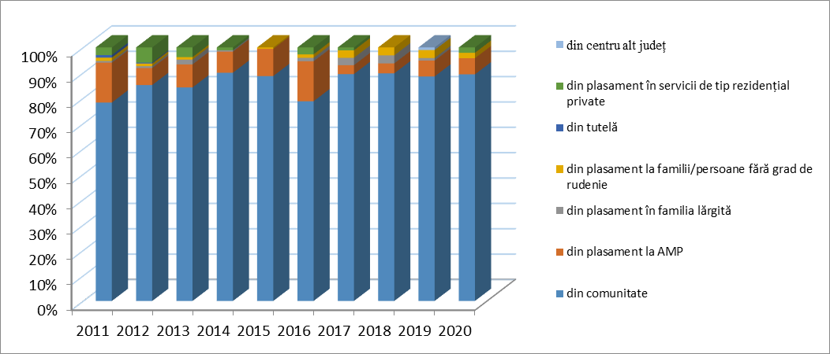

Evoluția iesirilor din sistemul de protecție de tip rezidențial din structura DGASPC Suceava

Servicii de tip rezidențial | Total, din care: | Reintegrări în familie | Revocări la cerere | Revocări conf.legii (18 ani, nu mai urmează școala) | Transfer în alte măsuri de protecție | Altele (deces, casatorie,  transfer altre judete,  transfer centre adulti), transfer OPA
Anul 2011 | 277 | 84 | 32 | 21 | 129 | 11
Anul 2012 | 206 | 62 | 48 | 19 | 64 | 13
Anul 2013 | 187 | 51 | 51 | 5 | 56 | 24
Anul 2014 | 183 | 65 | 48 | 12 | 48 | 10
Anul 2015 | 162 | 61 | 36 | 10 | 41 | 14
Anul 2016 | 138 | 47 | 45 | 4 | 20 | 22
Anul 2017 | 162 | 53 | 41 | 2 | 37 | 29
Anul 2018 | 137 | 58 | 42 | 2 | 27 | 8
Anul 2019 | 127 | 40 | 42 | 1 | 31 | 13
Anul 2020 | 141 | 28 | 38 | 2 | 21 | 52

Se constată că în anul 2020, raportat la anul 2019, a scăzut cu 11% numărul ieșirilor din serviciile de tip rezidențial din structura DGASPC a Judeţului Suceava.
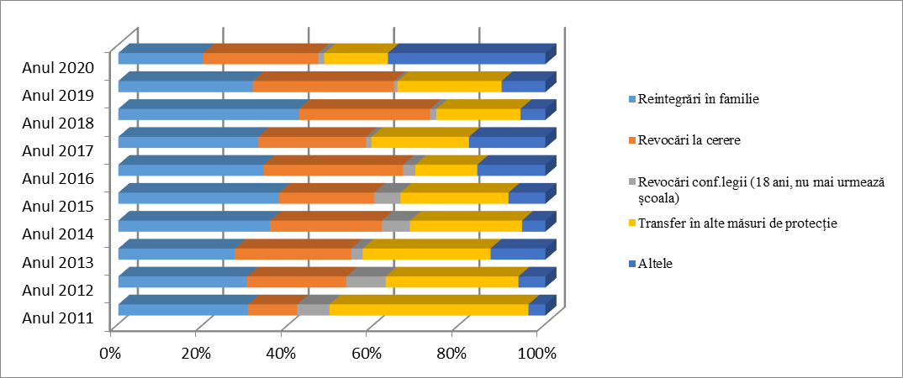
Pe raza județului Suceava funcționează un număr de 3 servicii de tip rezidențial private, care, la data de 31.12.2020 aveau în plasament 151 copii/tineri, astfel:

- Casa de tip familial ”Sf.Nicolae” Suceava – 14 beneficiari
- Centrul de tip familial ”Pr. Mihai Negrea” Vatra Dornei- 11 beneficiari
- Așezământul de copii ”Sf.Ierarh Leontie” Rădăuți - 126 beneficiari

Evoluția intrărilor servicii de tip rezidențial private

Anul | din comunitate | transfer din alte măsuri de protecție | TOTAL
2011 | 13 | 100 | 113
2012 | 24 | 20 | 44
2013 | 15 | 6 | 21
2014 | 7 | 2 | 9
2015 | 7 | 0 | 7
2016 | 17 | 1 | 18
2017 | 8 | 1 | 9
2018 | 5 | 2 | 7
2019 | 9 | 5 | 14
2020 | 2 | 25 | 27

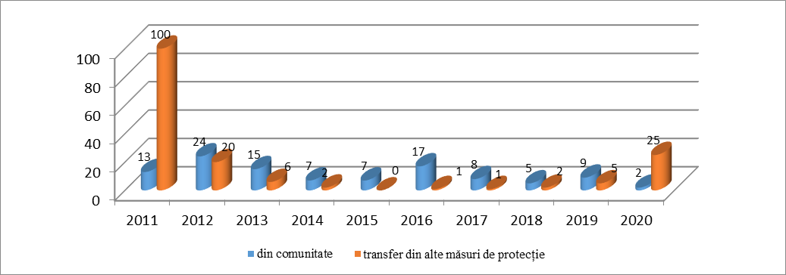

Evoluția ieșirilor din serviciile de tip rezidențial private

Servicii de tip rezidențial private | Total, din care | Reintegrări în familie | Revocări la cerere | Revocări conf.legii(18 ani, nu mai urmează școala) | Transfer în alte măsuri de protecție | altele
Anul 2011 | 24 | 3 | 3 | 1 | 17 | 0
Anul 2012 | 27 | 3 | 2 |  | 22
Anul 2013 | 16 | 3 | 3 | 2 | 8
Anul 2014 | 14 | 10 | 2 |  | 2
Anul 2015 | 7 | 1 | 4 |  | 1 | 1
Anul 2016 | 10 | 1 | 5 |  | 4
Anul 2017 | 15 | 3 | 10 |  | 2
Anul 2018 | 8 |  | 8
Anul 2019 | 7 |  | 7
Anul 2020 | 15 | 1 | 13 |  | 1 | 15

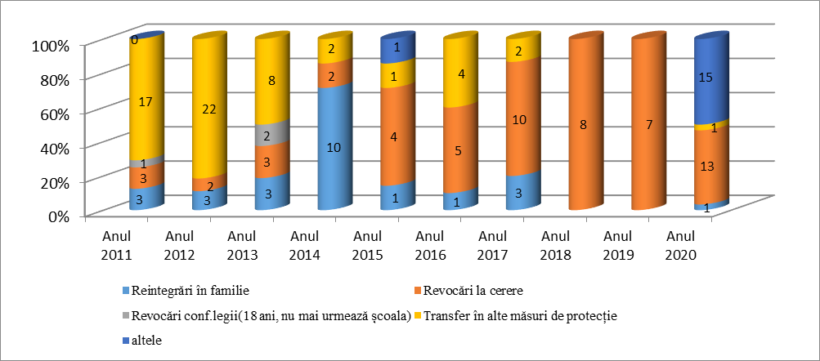

Dinamica copiilor/tinerilor din sistemul de protecţie de tip rezidențial

Nr. copii aflaţi în sistemul de protecţie | 31.12.  2010 | 31.12.  2011 | 31.12.  2012 | 31.12.  2013 | 31.12.  2014 | 31.12.  2015 | 31.12.  2016 | 31.12.  2017 | 31.12.  2018 | 31.12.  2019 | 31.12.  2020
în plasament în servicii de tip rezidențial din structura DGASPC a Judeţului Suceava | 615 | 575 | 572 | 556 | 517 | 500 | 480 | 447 | 400 | 363 | 268
în plasament în servicii de tip rezidențial private | 26 | 114 | 131 | 136 | 131 | 131 | 139 | 133 | 132 | 139 | 151
TOTAL | 641 | 689 | 703 | 692 | 648 | 631 | 619 | 580 | 532 | 502 | 419

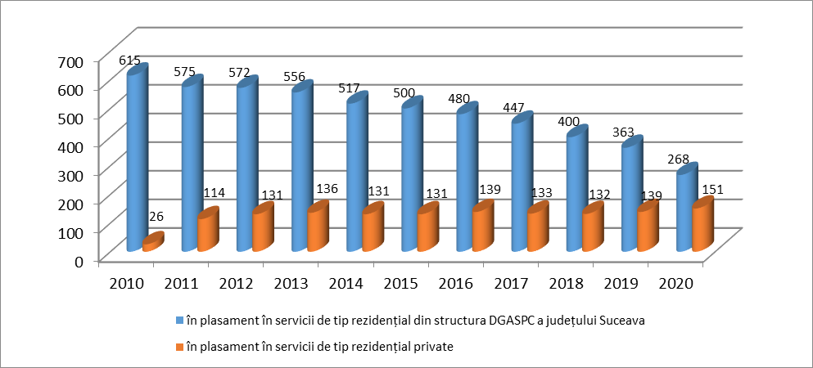

Se observă o scădere continuă a numărului de copii din serviciile de tip rezidențial din structura DGASPC a Judeţului Suceava.

Structura pe grupe de vârstă, sex și mediul de proveniență a copiilor aflați în plasament familial la data de 31.12.2020

Măsura specială de protecţie | Mediul de proveniență |  | Distribuţia pe sexe |  | Distribuţia pe grupe de vârstă
 | Urban | Rural | Masculin | Feminin | <1  an | 1-3  ani | 3-7  ani | 7-10 ani | 10-14 ani | 14-18 ani | peste 18 ani | TOTAL
plasament la asistenţi maternali profesionişti | 166 | 415 | 286 | 295 | 18 | 46 | 96 | 72 | 129 | 168 | 52 | 581
plasament în familia lărgită | 116 | 218 | 161 | 173 | 2 | 9 | 31 | 40 | 83 | 132 | 37 | 334
plasament la familii/persoane fără grad de rudenie | 36 | 60 | 56 | 40 |  | 1 | 5 | 7 | 22 | 46 | 15 | 96
Servicii de tip rezidențial din structura DGASPC Suceava | 104 | 164 | 150 | 118 | 1 | 2 | 3 | 9 | 41 | 145 | 67 | 268
Servicii de tip rezidențial private | 60 | 91 | 78 | 73 |  |  | 3 | 19 | 50 | 57 | 22 | 151

Dinamica copiilor/tinerilor din sistemul de protecţie

Nr. copii aflaţi în sistemul de protecţie | 31.12.  2010 | 31.12.  2011 | 31.12.  2012 | 31.12.  2013 | 31.12.  2014 | 31.12.  2015 | 31.12.  2016 | 31.12.  2017 | 31.12.  2018 | 31.12.  2019 | 31.12.  2020
în plasament la asistenţi maternali profesionişti | 670 | 628 | 626 | 620 | 637 | 614 | 567 | 581 | 557 | 564 | 581
în plasament în familia lărgită | 334 | 340 | 356 | 341 | 353 | 381 | 385 | 383 | 384 | 336 | 334
în plasament la familii/persoane fără grad de rudenie | 110 | 115 | 121 | 117 | 124 | 124 | 126 | 127 | 117 | 93 | 96
în plasament în servicii de tip rezidențial din structura DGASPC Suceava | 615 | 575 | 572 | 556 | 517 | 500 | 480 | 447 | 400 | 363 | 268
în plasament în servicii de tip rezidențial private | 26 | 114 | 131 | 136 | 131 | 131 | 139 | 133 | 132 | 139 | 151
TOTAL | 1755 | 1772 | 1806 | 1770 | 1762 | 1750 | 1697 | 1671 | 1590 | 1495 | 1430

Se constată o scădere a numărului de beneficiari ai serviciilor de tip residential, paralel cu creșterea numărului de copii din asistență maternală.
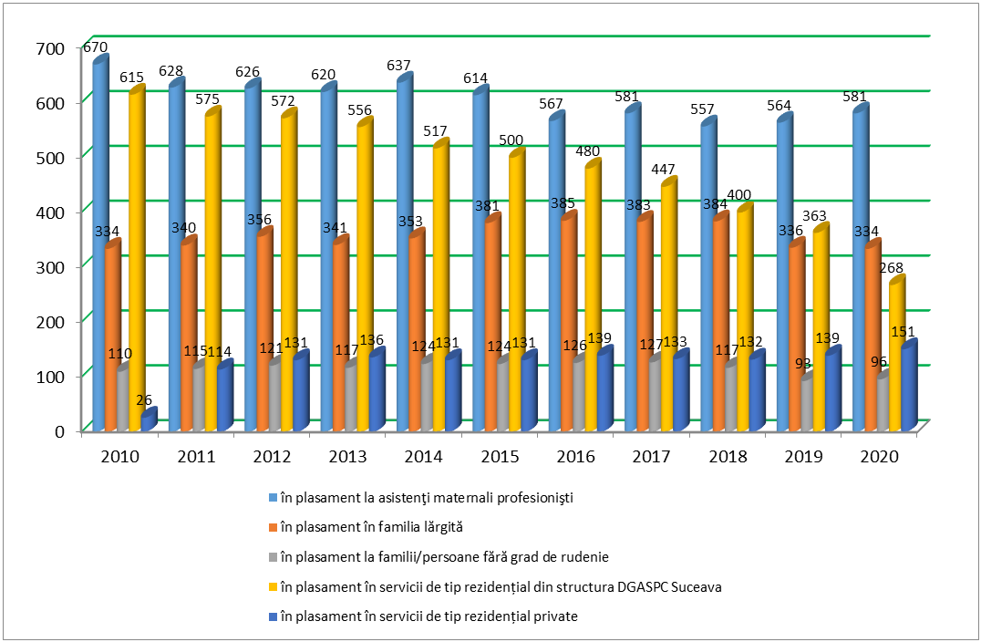

Situația copiilor aflaţi în sistemul de protecţie specială la data de 30.09.2020 (total țară)

Regiuni/  Judeţe | Copii în servicii de tip familial |  |  | Copii/tineri în servicii de tip rezidențial |  | TOTAL
 | la asistenţi maternali profesionişti | la rude până la gradul IV | la alte familii/persoane | servicii rezidenţiale publice | servicii rezidenţiale private
Nord-Est | 5583 | 2473 | 866 | 2251 | 593 | 11766
Botoşani | 477 | 293 | 84 | 318 | 102 | 1274
Neamţ | 507 | 244 | 57 | 403 | 80 | 1291
Suceava | 576 | 330 | 95 | 314 | 136 | 1451
Bacău | 850 | 336 | 144 | 233 | 192 | 1755
Vaslui | 1768 | 663 | 159 | 241 | 24 | 2855
Iaşi | 1405 | 607 | 327 | 742 | 59 | 3140

Având referința numărului copiilor/tinerilor aflați în sistemul de protecție specială din regiunea de Nord-Est, la data de 30.09.2020 DGASPC a Judeţului Suceava se situează pe locul 3 la numărul copiilor aflați în asistență maternală, în familia lărgită și familii/persoane fără grad de rudenie, în servicii de tip rezidențial.

- MONITORIZAREA ŞI INIŢIEREA DE ACŢIUNI DESTINATE COPIILOR AI CĂROR PĂRINŢI SUNT PLECAŢI LA MUNCĂ ÎN STRĂINATATE

DGASPC a Judeţului Suceava are în evidenţă un număr de 7002 copii ai căror părinţi sunt plecaţi la muncă în străinătate, proveniţi din 5059 familii, din care:
- 1109 copii cu ambii părinţi plecaţi la muncă în străinătate
- 5415 copii cu un părinte plecat la muncă în străinătate
- 478 copii cu părinte unic susţinător plecat la muncă în străinătate.

Număr de familii în care părinţii sunt plecaţi la muncă în străinătate  31.12.2020 |  | Număr de copii | Număr de copii aflaţi în îngrijirea rudelor până la gradul IV , fără măsură de protecţie | Număr de copii cu măsură de protecţie |  |  |  | Alte situaţii
 |  |  |  | la AMP | în centre de plasament publice sau private | la rude până la gradul IV | la alte persoane/familii
- cu ambii părinţi plecaţi la muncă în străinătate | 799 | 1109 | 1091 | 1 | 4 | 12 | 1 | 0
- cu un singur părinte plecat la muncă în străinătate | 3862 | 5415 | 5414 | 0 | 1 | 0 | 0 | 0
- cu părinte unic susţinător al familiei monoparentale plecat la muncă în străinătate | 398 | 478 | 440 | 10 | 3 | 21 | 0 | 4
Total | 5059 | 7002 | 6945 | 11 | 8 | 33 | 1 | 4(vecini, cunoştinţe)

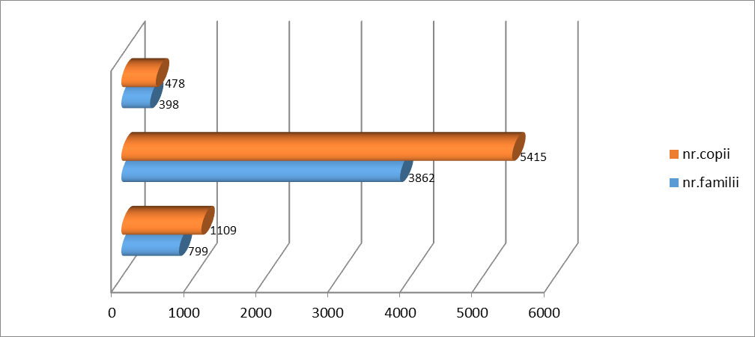

Ponderea copiilor cu părinții plecați la muncă în străinătate

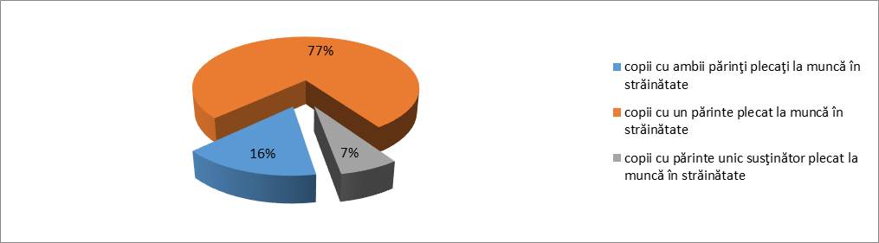

Distrubuția pe sexe a copiilor cu părinții plecați la muncă în străinătate

Număr de copii ai căror părinţi sunt plecaţi la muncă în străinătate | Distribuţia pe sexe
 | M | F
7002 | 3523 | 3479

Distrubuția pe grupe de vârstă a copiilor cu părinții plecați la muncă în străinătate

Distribuţia copiilor ai căror părinţi sunt plecaţi la muncă în străinătate pe grupe de vârstă |  |  |  |  |  | Total
<1 ani | 1-2 ani | 3-6 ani | 7-9 ani | 10-13 ani | 14-17 ani
54 | 125 | 1111 | 1575 | 2289 | 1848 | 7002

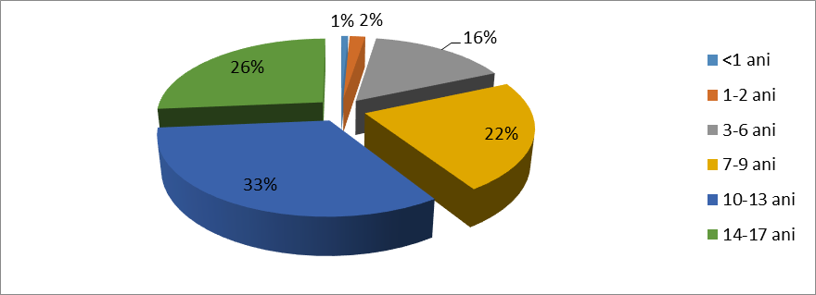

Dinamica copiilor cu părinții plecați la muncă în străinătate

Anul | 31.12.2015 |  | 31.12.2016 |  | 31.12.2017 |  | 31.12.2018 |  | 31.12.2019 |  | 31.12.2020
Număr de familii/copii în care părinţii sunt plecaţi la muncă în străinătate | nr.  familii | nr. copii | nr.  familii | nr. copii | nr.  familii | nr. copii | nr.  familii | nr. copii | nr.  familii | nr. copii | nr.  familii | nr. copii
cu ambii părinţi plecaţi la muncă în străinătate | 1666 | 2153 | 1421 | 1910 | 1058 | 1423 | 817 | 1196 | 926 | 1243 | 799 | 1109
cu un singur părinte plecat la muncă în străinătate | 4352 | 5572 | 3733 | 5374 | 4468 | 5991 | 4623 | 6443 | 4298 | 5741 | 3862 | 5415
cu părinte unic susţinător al familiei monoparentale plecat la muncă în străinătate | 617 | 720 | 541 | 661 | 541 | 647 | 462 | 574 | 442 | 542 | 398 | 478
Total | 6635 | 8445 | 5695 | 7945 | 6067 | 8061 | 5902 | 8213 | 5666 | 7526 | 5059 | 7002

Situația comparativă a județelor, privind copiii cu părinții plecați la muncă în străinătate

Județ | copii cu părinţi plecaţi la muncă în străinătate, din care: |  |  | Total
 | cu ambii părinţi plecaţi | cu un singur părinte | cu părinte unic susţinător
TOTAL ȚARĂ | 14382 | 53702 | 9894 | 77978
Suceava | 1279 | 5357 | 499 | 7135
Vest | 975 | 4561 | 905 | 6441
Iasi | 1166 | 3535 | 629 | 5330
Botosani | 740 | 2801 | 502 | 4043
Galati | 455 | 2477 | 925 | 3857
Bacau | 597 | 2626 | 427 | 3650
Prahova | 378 | 2743 | 432 | 3553
Vaslui | 637 | 2256 | 342 | 3235
Constanta | 445 | 2384 | 385 | 3214
Neamt | 678 | 2111 | 344 | 3133
Timis | 282 | 1844 | 318 | 2444
Buzau | 548 | 1307 | 414 | 2269
Maramures | 458 | 1427 | 239 | 2124
Valcea | 304 | 1305 | 411 | 2020
Dambovita | 404 | 1334 | 277 | 2015
Vrancea | 342 | 1310 | 295 | 1947
Bistrita Nasaud | 336 | 1440 | 77 | 1853
Arges | 255 | 1318 | 279 | 1852
Hunedoara | 311 | 1168 | 217 | 1696
Cluj | 209 | 1297 | 94 | 1600
Dolj | 647 | 698 | 197 | 1542
Satu-Mare | 302 | 1029 | 172 | 1503
Harghita | 342 | 1027 | 132 | 1501
Bucureşti-Ilfov | 171 | 929 | 222 | 1322
Caras Severin | 186 | 853 | 233 | 1272
Alba | 197 | 835 | 147 | 1179
Brasov | 225 | 732 | 212 | 1169
Sibiu | 240 | 769 | 153 | 1162
Mures | 237 | 795 | 109 | 1141
Tulcea | 266 | 705 | 98 | 1069
Bihor | 143 | 773 | 114 | 1030
Arad | 196 | 696 | 137 | 1029
Olt | 354 | 475 | 147 | 976
Calarasi | 247 | 548 | 87 | 882
Gorj | 142 | 571 | 140 | 853
Teleorman | 221 | 422 | 118 | 761
Ialomita | 177 | 396 | 107 | 680
Covasna | 80 | 415 | 63 | 558
Salaj | 63 | 447 | 31 | 541
Giurgiu | 56 | 311 | 49 | 416
Sector 3 | 37 | 278 | 42 | 357
Sector 6 | 54 | 221 | 55 | 330
Braila | 36 | 185 | 91 | 312
Ilfov | 26 | 198 | 39 | 263
Sector 1 | 33 | 96 | 58 | 187
Mehedinti | 30 | 51 | 29 | 110
Sector 4 | 13 | 72 | 19 | 104
Sector 2 | 5 | 30 | 9 | 44
Sector 5 | 3 | 34 | 0 | 37

Județul Suceava se află pe primul loc pe țară raportat la copiii cu părinții plecați la muncă în străinătate.

Cele 3 echipe mobile care funcţionează în structura DGASPC a Judeţului Suceava au acordat servicii de specialitate și monitorizează un număr de 71 copii din comunitate ai căror părinţi sunt plecaţi la muncă în străinătate (consiliere socio-psihologică, consiliere psihologică şi juridică);

Au fost distribuite în comunitate pliante privind serviciile oferite de echipele mobile copiilor ai căror părinți sunt plecați la muncă în străinătate și au fost organizate întâlniri în comunitate cu reprezentanți ai școlilor, elevi, profesori, asistenți sociali, în cadrul cărora au fost discutate măsurile de prevenire a abuzurilor asupra copiilor cu dizabilități și a copiilor cu părinți plecați la muncă în străinătate; totodată au fost derulate activități de promovare a acestor copii, în vederea dezvoltării toleranței și a solidarității prin procesul de reabilitare bazate pe comunitate;

Specialiștii din cadrul echipelor mobile consiliază și instruiesc persoane care au în îngrijire copii cu dizabilități și copii ai căror părinți sunt plecați la muncă în străinătate și desfășoară acțiuni de promovare a acestora;

În ziua de 17 august 2020, Direcția Generală de Asistență Socială și Protecția Copilului a județului Suceava, cu sprijinul Echipelor Mobile au organizat, în parteneriat cu Primăria Comunei Păltinoasa, acțiunea intitulată ʺPentru copiii noștriʺ, eveniment organizat în incinta Căminului Cultural Păltinoasa.
În cadrul acestei întâlniri s-a dezbătut problematica copiilor cu părinți plecați la muncă în străinătate, rămași în țară, această analiză evidențiind importanța intervenției comunităților locale, în sensul prevenirii aparițiilor unor situații care ar putea pune în pericol creșterea armonioasă a copilului, înființării la nivel local de servicii menite să vină în sprijinul acestor copii și monitorizarea acestora.
Accente deosebite s-au pus pe dezvoltarea de parteneriate, atragerea de proiecte, angajare de personal calificat care să susțină aceste intervenții: asistent social, psiholog, medic, consilier școlar, logoped, kinetoterapeut acolo unde este cazul.
La eveniment au participat:
- viceprimarul Comunei Păltinoasa Gheorghe Boșca, care a prezentat demersurile realizate la nivel local, rolul important al actorilor comunitari ( instituții publice, ONG-uri, persoane fizice ) în susținerea atât a copiilor precum și a celor care îi îngrijesc;
- Fundația Umanitară ʺTe Aud Româniaʺ, prin vocea psihologului Daniela Ștefănescu, a prezentat tema intitulată. ʺDespre copilul cu părinți plecați și reziliența – metode practiceʺ;
- Organizația ʺSalvați Copiiiʺ - filiala Suceava, prin asistentul social Ailinca Elena, care a dezbătut tema ʺAbordările care pot ajuta copilul să se adapteze și să traverseze perioada în care părinții sunt plecațiʺ;
- Preotul Aldea Florin, a subliniat importanța bisericii în viața comunității precum și rolul acesteia de-a lungul anilor în soluționarea problemelor sociale în prelegerea având ca temă;
- Domnul Mihăilă Mircea Constantin, director Școala Gimnazială Păltinoasa a prezentat implicarea instituției pe care o coordonează, în sensul susținerii copiilor rămași singuri acasă prin dezvoltarea de parteneriate publice-private, acțiuni diverse, atragere de proiecte, rolul consilierului educațional;
- Doamna Nicoleta Daneliuc, șef Serviciul Evaluare Complexă Copii din cadrul DGASPC a Judeţului Suceava, a prezentat Ghidul Părintelui, instrument menit să vină în sprijinul părinților și copiilor cu părinți plecați la muncă în străinătate;
- Doamna Liliana Orza, comisar șef în cadrul Agenției Județene Împotriva Traficului de Persoane Suceava, a subliniat pericolul ca minorii ai căror părinți sunt plecați să devină fi victime traficului de persoane;
- Doamna Sabina Doroftei, șef Serviciul Intervenţie în Regim de Urgenţă în Domeniul Asistenței Sociale din cadrul DGASPC a Judeţului Suceava, a expus problemele care apar în teritoriu cu acești copii, intervenția specialiștilor necesitând în unele cazuri ridicarea copiilor din familie;
- Doamna Maxim Mirela, psiholog în cadrul Centrului de Servicii Multifuncţionale Pentru Copilul Aflat în Dificultate Gura Humorului a prezentat tema ʺImpactul migrației părinților și necesitățile copiilor rămași acasă, stări emoționale ale copiilor cu părinți plecați aflați în sistem;
- Doamna Grumăzescu Adriana, bibliotecar al comunei Păltinoasa s-a alăturat dezbaterilor precizând aportul acesteia în discuțiile purtate cu copiii despre problemele, bucuriile, realizările, nevoile acestora;
- Cojocaru Filip, beneficiar al Centrului de Servicii Multifuncţionale Pentru Copilul Aflat în Dificultate Gura Humorului a susținut un moment artistic.

Materiale informative au fost donate de către Organizația ʺ Salvați Copiii ʺ - filiala Suceava, ANTIP Suceava, DGASPC a Judeţului Suceava.

- PREVENIREA TRAFICULUI DE PERSOANE, PREVENIREA ȘI COMBATEREA CONSUMULUI ȘI TRAFICULUI DE DROGURI ÎN RÂNDUL COPIILOR ȘI TINERILOR DIN SISTEMUL DE PROTECȚIE

DEZVOLTAREA DE SERVICII ACORDATE COPIILOR STRĂZII, COPIILOR IMPLICAŢI ÎN COMITEREA DE FAPTE ANTISOCIALE, PRECUM ȘI COPIILOR TRAFICAȚI ȘI REFUGIAȚI

Au fost acordate servicii de consiliere psihologică și reprezentare în Instanță, parchetul Suceava și la Poliția municipiului Suceava pentru 308 copii din comunitate și din sistemul de protecție;

Copiii cu vârsta de 10 ani, pentru care a fost instituită, menținută, înlocuită sau revocată măsura specială de protecție, au beneficiat de consiliere psihologică și asistență din partea unui psiholog al DGASPC a Judeţului Suceava;

A fost asigurată reprezentarea legală pentru 71 copii refugiați; reprezentantul legal al DGASPC a Judeţului Suceava a participat la interviurile preliminare și cele finale în vederea obținerii unei forme de protecție pentru aceștia, precum și la consilierea și informarea acestora despre drepturile și obligațiile pe care le au;

Specialiști din cadrul DGASPC a Judeţului Suceava au făcut demersuri în vederea repatrierii a 7 minori identificați neînsoțiți pe teritoriul altor state (anchete sociale la domiciliul părinților sau a rudelor până la gradul IV, consiliere și oferirea de informații părinților sau rudelor până la gradul IV în vederea reintegrării în comunitate);

În cadrul Centrului de servicii multifuncționale pentru copilul aflat în dificultate Gura Humorului, s-au organizat întalniri tematice având ca teme: respectarea regulamentului scolar, a conduitei civilizate în școală și a respectului față de comunitate (profesori,colegi), prevenirea și combaterea absenteismului, a eșecului și abandonului școlar, a vagabondajului și a comportamenelor cu risc infracțional.
La aceste acțiuni au participat reprezetanți ai Poliției sau Jandarmeriei din orașul Gura Humorului;

În cadrul Centrului de servicii multifuncționale pentru copilul aflat în dificultate Fălticeni a fost asigurată consiliere on line pentru copiii cu grave tulburări comportamentale; totodată, în colaborare cu ANITIP și Clubul Copiilor din Fălticeni au fost prezentate documentare și s-au purtat discuții cu privire la prevenirea traficului de persoane, precum și efectele nocive ale consumului de alcool, droguri;

În cadrul serviciilor de tip rezidențial din structura DGASPC a Judeţului Suceava au fost organizate activități de informare privind delicvența juvenilă, prevenirea și combaterea consumul de droguri, alcool si substanțe halucinogene, prevenirea traficului de persoane.

În structura DGASPC a Judeţului Suceava funcționează două centre care oferă servicii copiilor străzii:

- Centrul de primire în regim de urgenţă pentru copilul abuzat, neglijat, exploatat/Telefonul copilului în cadrul Centrului de servicii multifuncţionale de tip rezidenţial Suceava.

Minorii identificți pe străzi de către Poliție, care în urma verificărilor se află în situație de risc, sunt internati în Centrul de primire în regim de urgenţă pentru copilul abuzat, neglijat, exploatat/Telefonul copilului, în baza unui protocol încheiat între cele două instituții.
Ulterior, se analizează situația cu autoritățile de domiciliu a copiilor, procedându-se la reintegrare in familie cu monitorizare și consiliere, instituirea unei măsuri de protecție sau transferul în județul de proveniență.

Servicii oferite :

- găzduire și îngrijire, fiind asigurate condiții de locuit de calitate, corespunzătoare nevoilor specifice de viață într-un mediu de tip familial;
- educație informală și non-formală;
- consiliere psiho-socială privind orice formă de abuz, neglijare, exploatare, discriminare, exploatare sau tratament inuman, degradant suferit;
- activități de recreere și socializare, jocuri cu caracter educativ, lectura suplimentară, art-terapie;
- monitorizare pe o perioadă de 6 luni în colaborare cu SPAS.

În anul 2020 un număr de 61 copii ai străzii au beneficiat de servicii de specialitate: consiliere psihologică și socială, cu monitorizare post reintegrare în familie.

Structura pe sexe și grupe de vârstă a copiilor străzii care au beneficiat de servicii în cadrul Centruluiu de Primire în Regim de Urgenţă pentru Copilul Abuzat, Neglijat şi Exploatat Suceava/ Telefonul Copilului

An | Sex |  |  | Grupe de varsta |  | Total
 | F | M | 7-10 ani | 10-13 ani | 14-18
2018 | 46 | 26 | 16 | 20 | 36 | 72
2019 | 64 | 46 | 25 | 43 | 42 | 110
2020 | 49 | 12 | 4 | 17 | 40 | 61

- Adăpostul de zi și noapte pentru copiii străzii ”Lizuca” Fălticeni cu o capacitate de șase locuri, are drept misiune reducerea fenomenului “copiii străzii” şi oferirea unui complex de servicii pentru copiii lipsiţi de adăpost, în vederea promovării şi respectării drepturilor oricărui copil de a creşte într-un mediu natural, familial.
Servicii oferite:
- Găzduire;
- îngrijire şi asigurarea hranei;
- activităţi educative;
- evaluarea stării de sănătate a copiilor şi prevenirea îmbolnăvirilor;
- asistenţă medicală primară;
- consiliere psihologică;
- activităţi de recreere-socializare;
- pregătire în vederea integrarii/reintegrării familiale şi sociale.
DGASPC a Judeţului Suceava a încheiat un protocol de colaborare cu Ministerul Afacerilor de Interne - Agenția Națioanală Antidrog, care are ca scop desfășurarea de activități în comun pe linia prevenirii consumului de alcool, tutun, droguri în rândul rândul populației, în cele trei domenii de intervenție - școală, familie, comunitate;

În baza raportului specialiștilor din cadrul Serviciului juridic și contencios, în anul 2020, Comisia pentru protecția copilului Suceava a stabilit pentru un copil măsura supravegherii specializate în familie.

Anul | 2010 | 2011 | 2012 | 2013 | 2014 | 2015 | 2016 | 2017 | 2018 | 2019 | 2020
Nr. măsuri de supraveghere specializată în familie | 32 | 36 | 39 | 31 | 24 | 3 | 1 | 0 | 5 | 2 | 1
Internare centru reeducare |  |  |  |  |  |  |  | 1 | 0 | 0 | 0

DGASPC a Judeţului Suceava a încheiat un protocol de colaborare cu Centrul Educativ Târgu Ocna, obiectivul principal fiind asigurarea cadrului de colaborare în vederea realizării de activități de prevenție a comportamentelor delincvente sau asociate delincvenței, de reintegrare socială, continuărea acordării de servicii de specialitate în perioada post-detenție pentru copiii și tinerii cu măsură de protecție specială sau lipsiți de suportul familiei depe raza județului Suceava.

- COMBATEREA RISCULUI DE EXCLUZIUNE SOCIALĂ A COPIILOR CU DIZABILITĂȚI

Comisia pentru protecția copilului Suceava a eliberat certificate de încadrare în grad de handicap pentru un număr de 1787 copii cu dizabilități. Pentru aceștia au fost întocmite Planul de abilitare-reabilitare, Fișa de limitări de activitate și restricționări de participare, pe grupe de vârstă, Contractul cu familia copilului cu dizabilități și au beneficiat de consiliere de suport;

Părinții copiilor pentru care fost eliberate pentru prima dată certificate de încadrare în grad de handicap au beneficiat de servicii de consiliere (274 cazuri noi);

Echipele mobile care funcţionează în structura DGASPC a Judeţului Suceava au acordat servicii de specialitate și monitorizează un număr de 97 copii cu dizabilităţi din comunitate (logopedie, kinetoterapie, consiliere psihologică şi socială, recuperare), precum și familiilor acestora (transfer de competenţe şi cunoştinţe specialist-familie în ceea ce priveşte metodele eficiente de recuperare, terapie şi reabilitare).

Recuperarea și reabilitarea beneficiarilor se realizează prin: activităţi de stimulare a autonomiei
individuale, în funcţie de potenţial, socializare, interventie psihologică; intervenție socială, intervenție kinetoterapeutică, stimularea comunicării, intervenție logopedică, ergoterapie prin formarea unor deprinderi (colaj, pictură, grădinarit), suport şi consilierea psihologică a familiei, informare și consiliere.
Obiectivele urmărite pentru fiecare beneficiar sunt stabilite de echipa pluridisciplinara în urma evaluării şi se regăsesc în Planul de servicii personalizat(PIP) care este adaptat diagnosticului şi potenţialului şi, care este reevaluat periodic.
Atingerea obiectivelor este urmărită atât în activităţile din cabinetele specialiştilor, cât şi la domiciliul beneficiarului; familia este considerată un partener în recuperare, ea este informată permanent in privința modalităţilor de lucru şi a rezultatelor obținute;

Echipele mobile sprijină copiii cu dizabilități și familiile acestora în vederea obținerii certificatelor de orientare școlară, actelor medicale necesare eliberării certificatului de încadrare în grad de handicap;

Specialiștii din cadrul echipelor mobile consiliază și instruiesc persoane care au în îngrijire copii cu dizabilități și copii ai căror părinți sunt plecați la muncă în străinătate și desfășoară activități practice cu părinții și copiii acestora;

Doi copii cu dizabilități severe au fost evaluați la domiciliu din punct de vedere psiho-medico-social și au fost acordate servicii de consiliere de suport pentru familia acestora;

DGASPC a Judeţului Suceava a încheiat un acord de parteneriat cu Centrul Școlar de Educație Incluzivă ”Sf.Andrei” Gura Humorului, având ca obiectiv integrarea elevilor cu dizabilități în comunitate prin promovarea și susținerea actului cultural, sub toate manifestările sale, adresându-se domeniului muzical, promovarea valorilor Uniunii Europene, dezvoltarea comunicării interculturale, promovarea toleranței între elevi;

Copiii beneficiari ai centrului de zi din cadrul Complexului de recuperare Neuro-Psiho-Motirie ”Blijdorp-O Nouă Viață” Suceava au confecționat obiecte din lut, care au fost prezentate în cadrul unor expoziții cu vânzare; aceste lucrări au fost postate și în mediul virtual;

La data de 31.12.2020, DGASPC a Judeţului Suceava avea în evidență un nr. de 2329 copii încadrați în grad de handicap, din care:
- gradul grav-1348 copii
- gradul accentuat – 629 copii
- gradul mediu-332 copii
- gradul ușor – 20 copii

Distribuția pe sexe și grupe de vârstă a copiilor (0-18 ani) din județul Suceava, încadrați în grad de handicap, la 31.12.2020 (total județ Suceava)

Grad handicap | Sex |  | Structura pe grupe de vârstă
 | Masculin | feminin
 |  |  | 0-2 ani | 3-6 ani | 7-13 ani | 14-17 ani | TOTAL
- cu încadrare în grad de handicap uşor | 10 | 10 | 1 | 4 | 10 | 5 | 20
- cu încadrare în grad de handicap mediu | 205 | 127 | 29 | 47 | 144 | 112 | 332
- cu încadrare în grad de handicap accentuat | 386 | 243 | 20 | 66 | 297 | 246 | 629
- cu încadrare în grad de handicap grav | 834 | 514 | 84 | 319 | 562 | 383 | 1348
TOTAL | 1435 | 894 | 134 | 436 | 1013 | 746 | 2329

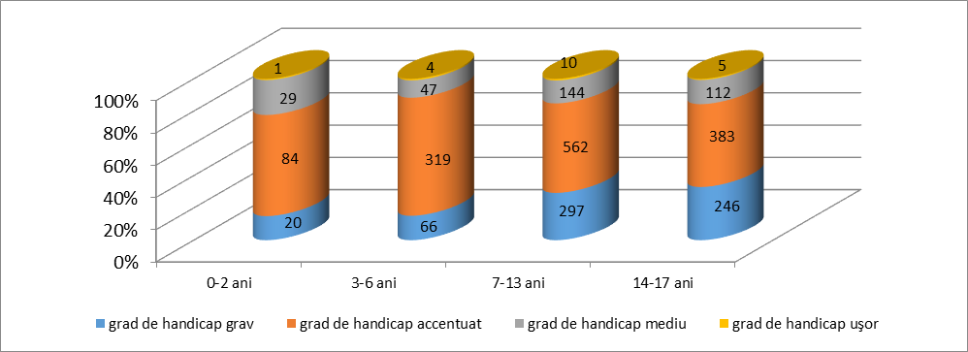

Distribuția copiilor încadrați în grad de handicap, după tipul handicapului:

Număr de copii cu dizabilităţi din următoarele categorii de afecţiuni | Număr de copii
neurologică | 612
psihiatrică,  din care cu autism | 847
 | 345
locomotorie | 99
vizuală | 116
auditivă | 72
hiv/SIDA | 3(HIV) +1(SIDA) = 4
down | 142
alte boli genetice | 10
Altele | 427

În serviciile de tip familial și rezidential se află un număr de 261 copii/tineri încadrați în grad de handicap, astfel:
-în plasament la asistenți maternali profesioniști – 100 copii/tineri
-în plasament în familia lărgită – 38 copii/tineri
-în plasament la familii/persoane fără grad de rudenie – 11 copii/tineri
-în plasament în servicii de tip rezidențial din structura DGASPC a Judeţului Suceava – 104 copii/tineri
-în plasament în servicii de tip rezidențial private – 8 copii/tineri.

Proveniența copiilor încadrați în grad de handicap de pe raza județului Suceava la data de 31.12.2020

 | Nr. total  copii, din care: | din familia biologică | din plasament în familia lărgită | din plasament la persoane/familii fără grad de rudenie | din plasament în servicii de tip rezidențial din structura DGASPC Suceava | din plasament în servicii de tip rezidențial private | din plasament la asistent maternal profesionist
- cu încadrare în grad de handicap grav | 1348 | 1273 | 15 | 3 | 40 |  | 17
- cu încadrare în grad de handicap accentuat | 629 | 497 | 15 | 6 | 43 | 4 | 64
- cu încadrare în grad de handicap mediu | 332 | 278 | 8 | 2 | 21 | 4 | 19
- cu încadrare în grad de handicap uşor | 20 | 20 | 0 | 0 | 0 | 0 | 0
TOTAL | 2329 | 2068 | 38 | 11 | 104 | 8 | 100

În cadru protocolului de colaborare cu Fundația ”Eagle House” Siret, a avut loc acțiunea ”Veniți cu bucurie, veniți cu veselie”, în cadrul căreia tinerii voluntari din cadrul fundației au desfășurat activități de socializare cu copiii/tinerii din cadrul Centrului de Servicii pentru copilul aflat în dificultate Siret- Centrul Terapeutic Modular pentru Copilul cu Nevoi Speciale ,,Ama Deus,, marcând astfel ziua de 21 februarie,, Ziua Internațională de contientizare a Sindromului “Down”;

În cadrul Centrului de Servicii pentru copilul aflat în dificultate Siret- Centrul Terapeutic Modular pentru Copilul cu Nevoi Speciale ,,Ama Deus,, s-au desfășurat activități de formare a deprinderilor de viață, care cuprind programe educaționale care urmăresc planul individualizat al copilului/tânărului cu dizabilități: terapie educațională, terapie ocupațională, stimularea limbajului, retapie ludică, consiliere psihologică, kinetoterapie, activități instructiv-educative;

Pe perioada stării de urgență/alertă, specialiștii din cadrul Serviciului de evaluare complexă copii au păstrat legătura cu părinții copiilor cu dizabilități, precum și cu reprezentanții autorităților publice locale din județ, asigurând consilierea și îndrumarea privind noile reguli impuse de apariția COVID.

Distribuția pe sexe și grupe de vârstă a copiilor/tinerilor din județul Suceava, încadrați într-un grad de handicap, proveniți din sistemul de protectie, după măsura specială de protecție 31.12.2020

 | TOTAL, din care: | MEDIU |  | SEX |  | GRUPE DE VARSTA
 |  | U | R | M | F | 0-2  ani | 3-6  ani | 7-9  ani | 10-13 ani | 14-17  ani | peste 18 ani
Asistenți maternali profesioniști | 100 | 22 | 78 | 55 | 45 | 3 | 11 | 9 | 32 | 33 | 12
Familia lărgită | 38 | 14 | 24 | 22 | 16 | 1 | 2 | 2 | 9 | 23 | 1
Familie/persoană fără grad de rudenie | 11 | 3 | 8 | 9 | 2 | 0 | 0 | 2 | 2 | 6 | 1
Servicii de tip rezidențial din structura DGASPC Suceava | 104 | 26 | 78 | 67 | 37 | 1 | 2 | 3 | 21 | 55 | 22
Servicii de tip rezidential private | 8 | 2 | 6 | 5 | 3 | 0 | 0 | 0 | 2 | 6 | 0
TOTAL | 261 | 67 | 194 | 158 | 103 | 5 | 15 | 16 | 66 | 123 | 36

Situația copiilor/tinerilor încadrați în grad de handicap din sistemul de protecție, după gradul de handicap, sex și grupe de vârstă

GRAD DE HANDICAP | feminin | masculin | 0-2  ani | 3-6  ani | 7-13  ani | 14-17  ani | Peste  18 ani
cu incadrare in grad de handicap usor
cu incadrare in grad de handicap mediu | 21 | 33 | 2 | 2 | 8 | 36 | 6
cu incadrare in grad de handicap grav | 26 | 49 | 2 | 7 | 23 | 35 | 8
cu incadrare in grad de handicap accentuat | 56 | 76 | 1 | 6 | 51 | 52 | 22
TOTAL: | 103 | 158 | 5 | 15 | 82 | 123 | 36

Evoluția nr. copii/tineri încadrați în grad de handicap aflați în sistemul de protecție

Nr. copii/tineri | 31.12.  2011 | 31.12.  2012 | 31.12.  2013 | 31.12.  2014 | 31.12.  2015 | 31.12.  2016 | 31.12.  2017 | 31.12.  2018 | 31.12.  2019 | 31.12.  2020
plasament la asistenţi maternali profesionişti | 102 | 105 | 101 | 105 | 116 | 109 | 104 | 107 | 98 | 100
plasament în familia lărgită | 20 | 27 | 28 | 26 | 30 | 33 | 35 | 37 | 39 | 38
plasament la familii/persoane fără grad de rudenie | 11 | 12 | 11 | 15 | 17 | 17 | 17 | 15 | 11 | 11
plasament în servicii de tip rezidenţial publice | 192 | 191 | 167 | 168 | 162 | 174 | 159 | 151 | 139 | 104
plasament în servicii de tip rezidenţial private | 0 | 2 | 2 | 4 | 5 | 6 | 7 | 7 | 6 | 8
TOTAL | 325 | 337 | 309 | 318 | 330 | 339 | 322 | 317 | 293 | 261

Unitățile administrative teritoriale de pe raza județului Suceava au fost informate permanent privind activitatea de evaluare a copiilor cu dizabilități, precum și a legislației în vigoare;

În vederea prevenirii răspândirii coronavirusului și asigurării continuității, personalul de specialitate din cadrul Serviciului de evaluare complexă a copilului cu dizabilități au ținută legătura cu părinții/aparținătorii copiilor cu dizabilități prin e-mail și telefonic, au fost fost preluate dosarele în format electronic sau prin curier, poștă, au fost înștiințați cu privire la noile reglementări ale legislației.
Totodată, reevaluarea cazurilor copiilor încadrați în grad de handicap au fost făcută prin mijloace on–line (video, telefon).

- SUSŢINEREA ACŢIUNILOR DE INCLUZIUNE SOCIALĂ PENTRU TINERII CARE URMEAZĂ SĂ PĂRĂSEASCĂ SISTEMUL DE PROTECŢIE

În structura DGASPC a Judeţului Suceava funcţionează ateliere pentru dezvoltarea deprinderilor de viaţă independentă şi terapie ocupaţională, în vederea facilității integrării socio-profesionale (tâmplărie, ţesătorie și împletituri), de serviciile cărora au beneficiat un nr. de 29 copii și tineri din sistemul de protecţie;

DGASPC a Judeţului Suceava promovează dialogul/parteneriatul instituțional între factorii implicați în procesul de integrare socio-profesională a tinerilor care părăsesc sistemul de protecție (AJOFM, instituții publice/private);

Specialiștii din cadrul DGASPC a Judeţului Suceava informează și îndrumă tinerii care doresc să părăsească sistemul de protecție cu privire la ofertele de cursuri de calificare/recalificare oferite de către AJOFM Suceava;

Tinerii din sistemul de protecție sunt spijiniți permanent în vederea participării la bursa locurilor de muncă în vederea accesului pe piața muncii;

Conform Legii 272/2004 privind protecția și promovarea drepturilor copilului, tânărul care a dobândit capacitate deplina de exercitiu și a beneficiat de o măsură de protecție specială dar care nu își continua studiile și nu are posibilitatea revenirii în familie, fiind confruntat cu riscul excluderii sociale, beneficiază la cerere, pe o perioadă de până la doi ani, de protecție specială, în scopul integrarii sale sociale;

În structura DGASPC Suceava funcționează Centrul social cu destinație multifuncțională Gura Humorului a fost înființat în anul 2012 ca urmare a implementării Proiectului Privind Incluziunea Socială, finanțat de B.I.R.D și cofinanțat de Consiliul Județean Suceava, din necesitatea de a oferi tinerilor care părăsesc sistemul de protecție a copilului după împlinirea vârstei de 18 ani,(tineri care nu au familii, nu au locuință, nu dispun de mijloace financiare necesare închirierii unei locuințe, nu au loc de muncă), măsuri/servicii de prevenire a excluziunii sociale și de intervenție pentru protecția lor în scopul integrării sociale și profesionale a acestora.
Obiectivul general al centrului este de prevenire a excluziunii sociale a tineriilor aflați în situație de risc după părăsirea sistemului de protecție a copilului prin asigurarea de găzduire pe o perioadă determinata de timp, de asistență și suport prin servicii de consiliere specializată în vederea integrării socio-profesionale și traversarea perioadei de dezinstituționalizare.

Serviciile oferite de Centrul social cu destinație multifuncțională Gura Humorului:
-dezvoltare abilități de viață independentă;
-consiliere psihologică și suport emoțional;
-consiliere juridical și informare;
-socializare și activități culturale integrare familială și comunitară;
-orientare vocațională;
-inserție/reinserție socială.

în anul 2020 au beneficiat de serviciile Centrului social cu destinație multifuncțională Gura Humorului un număr de 16 tineri care au părăsit sistemul de protecție, în vederea inserției socio-profesionale.

Anul | 2013 | 2014 | 2015 | 2016 | 2017 | 2018 | 2019 | 2020
Numărul de beneficiari | 16 | 22 | 27 | 29 | 22 | 16 | 19 | 16

Distribuția pe localitatea de proveniență și sex

Anul | anul 2015 |  |  |  | anul 2016 |  |  |  | anul 2017
 | Localitatea de proveniență |  | sex |  | Localitatea de proveniență |  | sex |  | Localitatea de proveniență |  | sex
 | Urban | Rural | M | F | Urban | Rural | M | F | Urban | Rural | M | F
 | 20 | 7 | 17 | 10 | 23 | 6 | 18 | 11 | 15 | 7 | 13 | 9
Numărul total de beneficiari | 27 |  | 27 |  | 29 |  | 29 |  | 22 |  | 22

Anul | anul 2018 |  |  |  | anul 2019 |  |  |  | anul 2020
 | Localitatea de proveniență |  | sex |  | Localitatea de proveniență |  | sex |  | Localitatea de proveniență |  | sex
 | Urban | Rural | M | F | Urban | Rural | M | F | Urban | Rural | M | F
 | 10 | 6 | 9 | 7 | 12 | 7 | 11 | 8 | 13 | 3 | 2 | 14
Numărul total de beneficiari | 16 |  | 16 |  | 19 |  | 19 |  | 16 |  | 16

În baza convenției de colaborare încheiată cu DGASPC a Judeţului Suceava, Fundația ”Hope and Homes for Children România” (HHC) a acordat suma de 35.350 lei pentru 37 tineri care au părăsit sistemul de protecţie, cu scopul sprijinirii în vederea integrării socio-profesionale .

Situația sumelor alocate de Fundația HHC România în perioada anilor 2016-2020, tinerilor care au parasite sistemul de protecție:

Anul | 2016 | 2017 | 2018 | 2019 | 2020
Suma acordată tinerilor care au părăsit sistemul de protecție | 14.500 lei | 28.000 lei | 30.450 lei | 27.300 lei | 35.350 lei
Nr. tineri beneficiari | 13 | 13 | 28 | 27 | 37

DGASPC a Judeţului Suceava a încheiat convenții/protocoale de colaborare cu:
- Agenția Județeană pentru Plăți și Inspecție Socială Suceava, obiectivul fiind colaborarea în vederea sprijinirii echipelor de intervenție locală în scopul identificării, mobilizării și integrării tinerilor inactivi NEETs la Serviciul Public de Ocupare (SPO) în vederea acordării acestora de măsuri personalizate de sprijin ( oferte de locuri de muncă, reintegrarea în sistemul educațional, participarea la cursuri de formare profesională, scheme de ucenicie sau stagii pentru absolvenții de învățământ superior);
- ANDPDCA și Consiliul Tinerilor Instituționalizați, care urmărește recunoașterea calității Consiliului Tinerilor Instituționalizați (C.T.I.) de a efectua vizite de monitorizare anunțate sau inopinat în toate facilitățile de tip rezidențial, publice sau private (finanțate din fonduri publice), destinate copiilor, tinerilor și adulților instituționalizați cu sau fără dizabilități;
- SC Mango Ceram Impex SRL, se desfășoară activități menite să promoveze, să revigoreze tradițiile meșteșugărești în cadrul cărora copiii vor deprinde abilități în atelierul de meșteșuguri tradiționale;
- Biblioteca Bucovinei „I. G. Sbiera” – Suceava, DGASPC a Judeţului Suceava urmărește promovarea importanței lecturii în educația tinerei generații, dezvoltarea abilităților de comunicare și creșterea interesului pentru literatură a copiilor care se află în instituții de ocrotire;

În parteneriat cu Universitatea ”Ștefan cel Mare” Suceava se inițiază colaborări cu parteneri sociali potențiali angajatori din medii publice și private și dezvoltarea lor în cadrul a 12 workshop-uri „Școala motivațională” și Organizarea de stagii de practică la angajator cu studenți și cadre didactice;

În cadrul serviciilor de tip rezidential și familial au fost desfășurate acțiuni care au avut ca scop învățarea de comportamente și limbaj necesar în cazul interviului pentru un loc de muncă, completarea unui dosar personal, a completării CV-ului;

Pentru fiecare copil sau tânăr care părăseşte sistemul de protecţie, DGASPC a Judeţului Suceava acordă o sumă de bani echivalentă cu salariul minim pe economie, în conformitate cu legislaţia în vigoare.

Măsura specială de protecţie | Nr. tineri aflati în sistemul de protecţie
 | 31.12.  2010 | 31.12.  2011 | 31.12.  2012 | 31.12.  2013 | 31.12.  2014 | 31.12.  2015 | 31.12.  2016 | 31.12.  2017 | 31.12.  2018 | 31.12.  2019 | 31.12.  2020
plasament la asistenţi maternali profesionişti | 18 | 12 | 11 | 14 | 16 | 15 | 14 | 17 | 29 | 44 | 52
plasament în familia lărgită | 42 | 48 | 42 | 37 | 54 | 55 | 55 | 62 | 51 | 46 | 38
plasament la familii/persoane fără grad de rudenie | 17 | 16 | 15 | 13 | 16 | 12 | 15 | 14 | 21 | 12 | 15
plasament în servicii de tip rezidenţial publice | 201 | 183 | 169 | 148 | 129 | 117 | 94 | 77 | 74 | 83 | 67
plasament în servicii de tip rezidenţial private | 9 | 6 | 8 | 5 | 9 | 15 | 22 | 18 | 17 | 22 | 22
TOTAL | 287 | 265 | 245 | 217 | 224 | 214 | 200 | 188 | 192 | 207 | 194
 |  | ↘ | ↘ | ↘ | ↗ | ↘ | ↘ | ↘ | ↗ | ↗ | ↘

Ponderea tinerilor (peste 18 ani) din sistemul de protecție la data de 31.12.2020

Măsura specială de protecție | Nr. Total beneficiari | Nr. tineri | Pondere tineri
plasament la asistenţi maternali profesionişti | 580 | 52 | 9%
plasament în familia lărgită | 334 | 38 | 11%
plasament la familii/persoane fără grad de rudenie | 96 | 15 | 16%
plasament în servicii de tip rezidenţial publice | 275 | 67 | 24%
plasament în servicii de tip rezidenţial private | 147 | 22 | 15%

- CONȘTIENTIZAREA ȘI SENSIBILIZAREA COMUNITĂŢII PRIVIND PROBLEMATICA COPIILOR AFLAȚI ÎN SISTEMUL DE PROTECȚIE ȘI A CELOR CU DIZABILITĂȚI

A fost derulată Campania „Susținem performanța”, care a ajuns anul 2020 la ediția a III-a, desfășurată în acest an în condiții de organizare diferite.
Din 2018, când a fost lansat acest proiect, a crescut simțitor numărul copiilor și tinerilor cu performanțe la învățătură, arte și sport, ceea ce arată faptul că această acțiune a devenit un impuls mobilizator pentru copiii și tinerii din sistemul de protecție, aceștia fiind mai preocupați de viitor, trecând peste toate traumele suferite, cu dorința de a reuși în viață.

Cu toate restricțiile și regulile dictate de starea de alertă, contribuția sponsorilor a condus, și de această dată, la îndeplinirea obiectivului principal al proiectului, acela de a recunoaște, încuraja și felicita rezultatele deosebite ale copiilor și tinerilor din cadrul sistemului de protecție specială.
Din totalul de aproximativ 1500 de copii și tineri care beneficiază de o măsură de protecție specială, au fost selectați un număr de 141 de copii și tineri (față de 95 copii în 2019), care au fost premiați în cadrul acestei campanii pe secțiuni ( Invățământ, Arte și Sport).
Acești copii și tineri provind din cadrul serviciilor de tip rezidențial din structura DGASPC a Judeţului Suceava, dar și din cadrul organizațiilor acreditate (Așezământul ”Sfantul Ierarh Leontie” Rădăuți, Casa de tip familial “ Preot Mihai Negrea” Vatra Dornei, Fundația FARA), din asistență maternală și din plasament familial.

Secțiunea Învățătură:

Un număr de 68 de copii și tineri care au avut medii între 9.50 și 10.00, în decursul anul școlar 2019-2020, au primit prin intermediul sponsorilor premii în bani și produse, iar premiile au fost oferite de către ONG-uri și firme partenere, de reprezentanți ai societății civile dar și de către persoane fizice.
Dintre aceștia, 5 tineri cu media generală 10.00 și o tânără care a fost admisă cu media 10.00 la Colegiul de Artă ”Ciprian Porumbescu” Suceava, au primit trofee din partea DGASPC a Judeţului Suceava.

Pentru copiii și tinerii care au avut medii cuprinse între 9.00 și 9.50, premiile care au constat în jocuri și jucării, rechizite și dulciuri, au fost oferite de Asociația ”Sfântul Dosoftei” din Suceava și Fundația ”Te Aud România” din Gura Humorului.
Secțiunea Arte:
Un număr de 11 copii și tineri artiști vocali sau plastici au fost premiați pentru rezultatele remarcabile din domeniul artistic, în concursuri de muzică ușoară, remarcându-se la concursuri precum Vocea Bucovinei, la festivaluri de muzică populară, copii talentați în domeniul artei plastice, premiați la concursuri naționale de pictură.
De asemenea, a fost premiat un copil a fost admis cu media 10 pe linie, la Colegiul Național de Artă ”Ciprian Porumbescu” Suceava.

La Secțiunea Sport:

Un număr de 17 copii și tineri au fost premiați pentru rezultatele deosebite din domeniul sportiv-sunt cei care au obținut premii și medalii în ramuri ale sportului precum dans sportiv, rugby, qwan ki do, volei, fotbal și fotbal feminin, lupte greco-romane, jocuri paralimpice.

Sponsorii acestei acțiuni au fost: domnul BOGHEAN ANDREI, doamna DZIMINSCHI DANIELA, domnul JALBĂ EUSEBIU, doamna DELIA ILIE și doamna TODEREANU MARIA, Fundația ”Te Aud România”, Fundația HHC România, Asociația ”Licuricii Fericiti”, SC Bucovina Art Consult, HNL Attitude SRL (Hashera), Lust Expert și Asociația EDU-MAX , SOV CONTEX SRL, SC CONTAB KONT SRL, Asociația Rădăuțiul Civic, Asociația Culturală ”Sfântul Dosoftei”, Institutul pentru Parteneriat Social Bucovina, Centrul Regional Impotriva Traficului de Persoane Suceava, Fundatia Open Hands, Asociația SEVA, Asociația MULTICARE.

Premiile au fost înmânate personal de către sponsori, fiecărui copil/tânăr la domiciliul acestuia sau la sediul Direcției Generale de Asistență Socială și Protecția Copilului Suceava, într-un cadru securizat și respectând regulile de protecție și igienă impuse.

Parte a beneficiarilor din centrul de zi din cadrul Complexului de Recuperare-Neuro-Psiho-Motorie ,,Blijdorp – O Nouă Viaţă” Suceava, împreună cu personalul, au confecţionat mărţişoare din lut, care au fost expusefel în două expoziţii cu vânzare la Hotel Magnificus;

În cadrul Centrului de servicii multifuncționale pentru copilul aflat în dificultate Gura Humorului s-au derulat activități sportive la nivel local în cadrul Proiectui “Special Olympics - Sportul modelează viețile persoanelor cu dizabilități”;

La nivelul serviciilor de tip rezidențial din structura DGASPC a Judeţului Suceava, au fost desfășurate activități de celebrare a zilei de 1 decembrie - ZiuaNațională a României:
- în cadrul Centrului de servicii multifuncționale pentru copilul aflat în dificultate Gura Humorului a fost organizată o expoziţie cu un număr mare de exponate, decorațiuni tradiționale specifice sărbătorilor de iarnă din materiale naturale, confecționate în cadrul la atelierului de țesături și împletituri;
- copiii și tinerii din cadrul Centrului de servicii multifuncţionale pentru copilul aflat în dificultate Fălticeni, au împărtășit trăiri și sentimente transpuse în desene, având sloganul ”La mulți ani, România, țara mea!”.
Totodată, copiii din Casa de tip familial Fălticeni, au pregatit un program artistic, îmbrăcați de sărbătoare;
  - în cadrul Centrului de servicii de protectie pentru copilul aflat în dificultate Rădăuți - Solca - Siret s-a desfășurat activitatea ,,România, te iubesc!", concretizată printr-o expoziție cu această tematică, discuții libere și împărtășirea unor impresii personale ale participanților, cu privire la ceea ce înseamnă ziua de 1 Decembrie, s-a intonat Imnul României, s-au confecționat stegulețe, cocarde și flori în culorile tricolorului.
Activitatea s-a încheiat cu un concurs de cultură generală despre România;

Ziua de 3 decembrie, Ziua Internațională a Persoanelor cu Dizabilități are ca obiectiv promovarea înțelegerii de către opinia publică, a problemelor cu care se confruntă persoanele cu dizabilități și susținerea demnității, a drepturilor acestora.
DGASPC a Judeţului Suceava, prin acțiunile sale, încearcă să conștientizeze comunitatea, prin acțiunile derulate, cu privire la importanța schimbării de atitudine față de aceste persoane prin eliminarea barierelor în ceea ce privește implicarea lor în diverse sfere de activitate.

Pe pagina de facebook a DGASPC a Judeţului Suceava: https://www.facebook.com/ProtectiaCopiluluiSuceava/inbox, se pot urmări activitățile care s-au desfășurat în cadrul serviciilor de tip rezidențial pentru copii și persoane adulte cu dizabilități, cu ocazia Zilei internaționale a persoanelor cu dizabilități.
Mesajul rămâne același: „Să recunoaștem abilitatea din orice dizabilitate!”;

În zilele de 21 și 22 decembrie, echipa mobile Gura Humorului, în colaborare cu Primăria comunei Bălăceana, a organizat acțiunea ”Un zâmbet de Crăciun”, în cadrul căreia au fost oferite daruri copiilor din cadrul Casei de tip familial ”Orhideea” pentru copilul cu dizabilități Gura Humorului, precum și beneficiarilor Echipei mobile Gura Humorului, proveniți din familii cu resurse financiare reduse;
Cu ocazia zilelor de 1 și 8 Martie, a sărbătorilor Pascale, a zilei internaționale a copilului, a sărbătorilor de Crăciun, a zilelor de naștere a copiilor, în cadrul serviciilor de tip rezidențial au fost organizate diverse activități și programe artistice specifice.

PERSOANE ADULTE

ÎMBUNĂTĂŢIREA CALITĂȚII SERVICIILOR OFERITE DE CĂTRE DGASPC A JUDEŢULUI SUCEAVA

În vederea implementării Planul de restructurare a CRRN Costâna, avizat de către Autoritatea Națională pentru Persoanele cu Dizabilități (ANPD) cu nr. 11844/6894/ANPD/DGDPD/30.07.2019 și aprobat de către Consiliul Județean Suceava prin Hotărârea nr. 159/30.08.2019, DGASPC a Judeţului Suceava și-a propus crearea de noi servicii alternative care să răspundă nevoilor beneficiarilor, respectiv implementează Proiectul ”Pași Spre Viitor”.

Proiectul are următoarele obiective:

- înființarea a 3 servicii sociale de tip Locuințã Maxim Protejatã în comuna Cacica, care se dorește a fi un serviciu social specializat prin intermediul cãruia cele 24 de persoane adulte cu dizabilitãți dezinstuționalizate să beneficieze de un mediu securizant, promovând un stil de viață independent și activ;
- înființarea unui serviciu social de tip Centru de zi în în comuna Cacica, în cadrul cãruia 30 de persoane adulte cu dizabilitãți să beneficieze de servicii specializate în funcție de nevoile specifice și individuale;
- creșterea calității vieții persoanelor cu dizabilitãți instituționalizate, concomitent cu dezvoltarea serviciilor alternative de sprijin pentru viață independentã și integrare în comunitate.
Grupul celor 24 de persoane care vor beneficia de serviciile nou înființate, a fost instituit pe baza unor criterii de evaluare individualã a Fișei de evaluare a beneficiarului.
Valoarea proiectului pe surse de finanțare:
- suma solicitatã de la Autoritatea finanțatoare 1.977.402,35 lei;
- contribuția proprie a solicitantului 202.710,00 lei [de minimum 10%, în bani, din valoarea finanþãrii nerambursabile solicitate de la Autoritate];
- buget total proiect: 2.180.112,35 lei [suma solicitatã de la Autoritatea finanþatoare + contribuþia proprie a solicitantului].
Beneficiarii direcți ai proiectului sunt:
- 24 de persoane adulte cu dizabilități pentru care se propune transferul din CRRN Costâna în servicii sociale nou create de tip Locuințe Protejate;
- 30 persoane adulte cu dizabilități dezinstituționalizate și din comunitate, care vor beneficia de serviciile Centrului de Zi, în vederea prevenirii instituționalizării și dezvoltarea abilităților de viață independentă.
Beneficiarii indirecți ai proiectului sunt:
- DGASPC a Judeţului Suceava, care va beneficia de servicii sociale noi, destinate persoanelor adulte cu dizabilități;
- Persoanele adulte cu dizabilități care vor rămâne în CRRN Costâna, pentru care va crește calitatea serviciilor prin valorificarea spațiului rămas disponibil.
- Familiile persoanelor asistate ;
- Comunitatea locală;
- Personalul din cadrul CRRN Costâna care va fi reorientat să lucreze în noile servicii.

Ca o primă etapă în procesul de dezinstituționare a persoanelor adulte cu dizabilități rezidente în cadrul CRRN Sasca Mică, s-au înființat două centre rezidențiale destinate persoanelor cu dizabilități, ca urmare a închiderii centrelor de plasament destinat copiilor:

- Centrul de Abilitare și Reabilitare pentru Persoane Adulte cu Dizabilități Fundu Moldovei, conform avizul nr. 19639/ANDPDCA/DDPD/MI/MC/07.09.2020 emis de către Autoritatea Națională pentru Drepturile Persoane cu Dizabilități, Copii și Adopții, cu o capacitate de 24 de locuri (rezidenți preluați din cadrul CRRN Sasca Mică);

- Centrul de Îngrijire și Asistență pentru Persoane Adulte cu Dizabilități “AMA DEUS” Siret, conform avizului nr. 22470/ANDPDCA/DDPD/MI/MC/25.09.2020, emis de către Autoritatea Națională pentru Drepturile Persoane cu Dizabilități, Copii și Adopții, cu o capacitate de 36 de locuri.

Serviciile sociale acordate în centrele rezidențiale sunt corelate cu nevoile specifice ale beneficiarilor și vizează abilitarea, reabilitarea și dezvoltarea de deprinderi de viață independentă, în conformitate cu standardele minime specifice de calitate. Principalele servicii și activități se axează pe: informare și asistență socială, consiliere psihologică, abilitare si reabilitare, îngrijire și asistență, deprinderi de viață independentă, educație/pregătire pentru muncă, asistență și suport pentru luarea unei decizii și integrare și participare socială și civică.

În Registrul Procedurilor sunt înregistrate 175 proceduri operaționale elaborate, verificate, avizate și aprobate proceduri pentru serviciile sociale destinate persoanelor adulte cu dizabilități.

În cadrul Complexului de recuperare Neuro-Psiho-Motorie ”Blijdorp-O Nouă Viață” Suceava se urmărește amenajarea unui Parc terapeutic pe o suprafață de teren data în folosință de Asociația ”Blijdorp România”, cu scopul diversificării activităților recreative și de petrecere a timpului liber și îmbunătățirii calității mediului de dezvoltare a copilului cu dizabilități.

În toate centrele rezidențiale s-au întocmit Planuri de măsuri pentru perioada stării de alertă, activitățile centrelor rezidențiale fiind adaptate în așa fel încât să prevină infectarea cu coronavirus atât în rândul beneficiarilor cât și a personalului angajat.

COMBATEREA RISCULUI DE EXCLUZIUNE SOCIALĂ A PERSOANELOR CU DIZABILITĂȚI DIN SISTEMUL REZIDENŢIAL ȘI DIN COMUNITATE

În cursul anului 2020 s-a continuat implementarea prevederilor Ordonanței de urgență nr. 69/2018 pentru modificarea și completarea Legii nr. 448/2006 privind protecția și promovarea drepturilor persoanelor cu handicap și a Deciziei Președintelui Autorității Naționale pentru Persoanele cu Dizabilități nr. 877 din 30 octombrie 2018 pentru aprobarea Metodologiei de reorganizare a centrelor rezidențiale pentru persoanele adulte cu handicap, prin care s-a impus reorganizarea centrelor rezidențiale cu o capacitate mai mică sau egală cu 50 de locuri.
Astfel, s-a finalizat procesul de reorganizare a centrelor rezidențiale:
  - prin avizul nr. 5248/6705/10600/ANPD/07.01.2020 emis de către Autoritatea Națională pentru Persoanele cu Dizabilități și prin Hotărârea Consiliului Județean Suceava nr. 13/28.01.2020 s-a înființat Centrul de Abilitare și Reabilitare pentru persoane adulte cu dizabilități prin reorganizarea Centru de Recuperare și Reabilitare pentru persoane cu handicap „O Nouă Viață Siret;
  - înființarea, începând cu 01.01.2020, prin Hotărarea Consiliului Judetean Suceava nr. 246 din 19 decembrie 2019 a Centrul de Îngrijire și Asistență „O Nouă Viață” Suceava, în baza avizului nr. 5248/6705/8753/1/ANPD/01.11.2019, emis de către Autoritatea Națională pentru Persoanele cu Dizabilități.

În ceea ce privește aplicarea Deciziei Președintelui Autorității Naționale pentru Persoanele cu Dizabilități nr. 878 din 30 octombrie 2018 pentru aprobarea Metodologiei de elaborare a planului de restructurare a centrelor rezidenţiale pentru persoanele adulte cu handicap, s-a obținut avizul nr. 9037/11328/ANDPDCA/17.02.2020 emis de către de către Autoritatea Națională pentru Persoane cu Dizabilități, privind Planul de restructurare a Centrului de Recuperare și Reabilitare Neuropsihiatrică Zvoriștea.

În structura DGASPC a Judeţului Suceava funcționează :

- 12 servicii de tip rezidențial, în care sunt asistate un număr de 786 persoane adulte cu dizabilități:
  - 5 centre de recuperare și reabilitare
  - 4 centre de abilitare și reabilitate
  - 2 centre de îngrijire și asistență pentru persoane adulte cu dizabilități
  - o locuință maxim protejată
- 2 servicii de zi, de serviciile cărora beneficiază un număr de 65 persoane adulte cu dizabilități:
  - un centru de zi pentru persoane adulte cu dizabilități
  - un centru de recuperare pentru persoane adulte cu dizabilități

Evoluția asistaților din serviciile de tip rezidențial pentru persoane adulte din structura DGASPC a Judeţului Suceava:

Anul | 31.12.  2008 | 31.12.  2009 | 31.12.  2010 | 31.12.  2011 | 31.12.  2012 | 31.12.  2013 | 31.12.  2014 | 31.12.  2015 | 31.12.  2016 | 31.12.  2017 | 31.12.  2018 | 31.12.  2019 | 31.12.  2020
Nr.beneficiari | 766 | 792 | 830 | 833 | 833 | 863 | 851 | 866 | 872 | 864 | 851 | 801 | 786

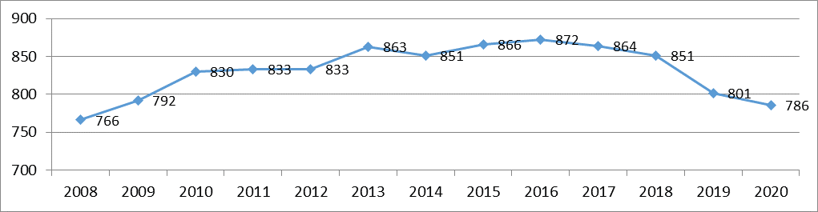

Tabel privind serviciile de tip rezidențial destinate persoanelor adulte cu dizabilități din structura DGASPC a udețului Suceava

Nr.crt. | SERVICIUL DE TIP REZIDENȚIAL | SEX |  | GRADE HANDICAP |  |  |  | TOTAL
 |  | F | M | GRAV | ACCENTUAT | MEDIU | UȘOR
1 | Centrul de recuperare și reabilitare neuropsihiatrică Sasca - Mică | 144 | 190 | 124 | 204 | 6 | 0 | 334
2 | Centrul de recuperare și reabilitare neuropsihiatrică Costâna | 65 | 77 | 40 | 90 | 12 | 0 | 142
3 | Centrul de abilitare și reabilitare pentru persoane adulte cu dizabilități "O Nouă Șansă" Todirești | 20 | 30 | 8 | 41 | 1 | 0 | 50
4 | Centrul de abilitare și reabilitare pentru persoane adulte cu dizabilități Mitocu Dragomirnei | 16 | 21 | 4 | 31 | 2 | 0 | 37
5 | Centrul de abilitare și reabilitare pentru persoane adulte cu dizabilități Mitocu Dragomirnei - Locuință maxim protejată | 5 | 3 | 0 | 8 | 0 | 0 | 8
6 | Centrul de recuperare și reabilitare persoane cu handicap Pojorâta | 18 | 28 | 15 | 24 | 7 | 0 | 46
 | Centrul de recuperare și reabilitare persoane cu handicap Pojorâta - Compartiment pavilionar de recuperare şi reabilitare persoane cu handicap Fălticeni | 3 | 1 | 4 |  |  |  | 4
7 | Centrul de recuperare și reabilitare neuropsihiatrică Zvoriștea | 21 | 39 | 14 | 32 | 11 | 3 | 60
8 | Centrul de recuperare și reabilitare persoane cu handicap "O Nouă Viață" Siret | 23 | 16 | 13 | 26 | 0 | 0 | 39
9 | Complex de recuperare neuro-psiho-motorie Blijdorp- "O Nouă Viață" Suceava - Servicii sociale pentru adulți cu handicap - Centrul de îngrijire si asistență persoane adulte cu dizabilități "O Nouă Viață" Suceava | 3 | 5 | 7 | 1 | 0 | 0 | 8
10 | Centrul de Abilitare si Reabilitare pentru Persoane Adulte cu Dizabilitati Fundu Moldovei | 12 | 12 | 3 | 19 | 2 | 0 | 24
11 | Centru de Îngrijire și Asistentă pentru Persoane Adulte cu Dizabilități AMA DEUS Siret | 13 | 21 | 31 | 3 | 0 | 0 | 34
TOTAL |  | 343 | 443 | 263 | 479 | 41 | 3 | 786

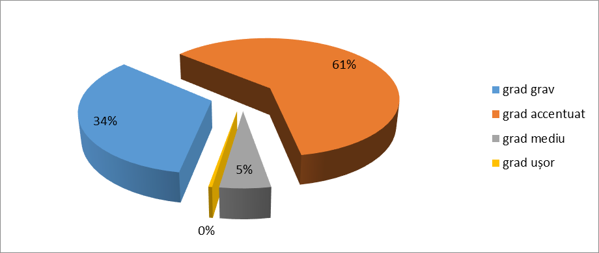
Se observă că în centrele pentru persoane adulte cu dizabilități predomină asistații încadrați în grad de handicap accentuat (61%), urmînd ca pondere cei încadrați în gradul de handicap grav (34%) și cei încadrați în gradul de handicap mediu (doar 5%).

În cadrul centrelor rezidențiale destinate persoanelor adulte cu dizabilități, serviciile sociale sunt acordate în acord cu nevoile individuale identificate pentru fiecare persoană rezidentă, cu respectarea prevederilor Ordinului 85/20199 privind aprobarea standardelor specifice minime de calitate obligatorii pentru serviciile sociale destinate persoanelor adulte cu dizabilităţi, care constau în:
- găzduire pe perioada stipulată în contractul de acordare servicii sociale, în funcție de nevoile individuale ale beneficiarilor;
- servicii de alimentație, îngrijire și asistență;
- servicii de asistență pentru sănătate;
- evaluarea nevoilor beneficiarilor și planificarea serviciilor sociale;
- servicii de informare și consiliere socială;
- servicii de consiliere psihologică;
- servicii de abilitare și reabilitare;
- servicii sociale privind dezvoltarea deprinderilor de viață independentă care vizează dezvoltarea aptitudinilor cognitive, dezvoltarea deprinderilor zilnice, dezvoltarea abilităților de comunicare, menținerea/dezvoltarea deprinderilor de mobilitate, menținerea/dezvoltarea deprinderilor de auto-îngrijire. menținerea/dezvoltarea deprinderilor de îngrijire a propriei sănătăți, menținerea/dezvoltarea deprinderilor de autogospodărire, menținerea/dezvoltareadeprinderilor de interacțiune;
- servicii privind menținerea/dezvoltarea nivelului de educație și pregătire pentru muncă;
- asistență și suport pentru luarea unei decizii;
- servicii privind integrarea și participarea socială și civică.

Tabel cu beneficiarii din centrele pentru persoane adulte din structura D.G.A.S.P.C. a județului Suceava la 31 decembrie 2020, structurați pe grupe de vârstă

Denumire serviciu de tip rezidențial persoane adulte |  | Grupe de vârste |  |  |  |  |  |  | TOTAL
 |  | 0-29  ani | 30-39  ani | 40-49 ani | 50-59 ani | 60-69 ani | 70-79 ani | peste 80 ani
1 | Centrul de recuperare și reabilitare neuropsihiatrică Sasca - Mică | 19 | 51 | 80 | 96 | 53 | 28 | 7 | 334
2 | Centrul de recuperare și reabilitare neuropsihiatrică Costâna | 20 | 22 | 23 | 31 | 31 | 10 | 5 | 142
3 | Centrul de abilitare și reabilitare pentru persoane adulte cu dizabilități "O Nouă Șansă" Todirești | 4 | 7 | 14 | 12 | 9 | 2 | 2 | 50
4 | Centrul de abilitare și reabilitare pentru persoane adulte cu dizabilități Mitocu Dragomirnei | 3 | 4 | 8 | 6 | 13 | 3 | 0 | 37
5 | Centrul de abilitare și reabilitare pentru persoane adulte cu dizabilități Mitocu Dragomirnei - Locuință maxim protejată | 1 | 0 | 3 | 3 | 1 | 0 | 0 | 8
6 | Centrul de recuperare și reabilitare persoane cu handicap Pojorâta | 0 | 6 | 5 | 11 | 11 | 7 | 6 | 46
 | Centrul de recuperare și reabilitare persoane cu handicap Pojorâta - Compartiment pavilionar de recuperare şi reabilitare persoane cu handicap Fălticeni | 1 | 3 |  |  |  |  |  | 4
7 | Centrul de recuperare și reabilitare neuropsihiatrică Zvoriștea | 2 | 7 | 5 | 13 | 20 | 9 | 4 | 60
8 | Centrul de recuperare și reabilitare persoane cu handicap "O Nouă Viață" Siret | 4 | 25 | 9 | 1 | 0 | 0 |  | 39
9 | Complex de recuperare neuro-psiho-motorie Blijdorp- "O Nouă Viață" Suceava - Servicii sociale pentru adulți cu handicap - Centrul de îngrijire si asistență persoane adulte cu dizabilități "O Nouă Viață" Suceava | 7 | 1 | 0 | 0 | 0 | 0 | 0 | 8
10 | Centrul de Abilitare si Reabilitare pentru Persoane Adulte cu Dizabilitati Fundu Moldovei | 5 | 6 | 11 | 2 | 0 | 0 | 0 | 24
11 | Centru de Îngrijire și Asistentă pentru Persoane Adulte cu Dizabilități ”Ama Deus” Siret | 27 | 7 | 0 | 0 | 0 | 0 | 0 | 34
 | TOTAL | 93 | 139 | 158 | 175 | 138 | 59 | 24 | 786

TABEL CU BENEFICIARII DIN CENTRELE PENTRU PERSOANELE ADULTE CU DIZABILITĂȚI
DIN STRUCTURA D.G.A.S.P.C. A JUDEȚULUI SUCEAVA,
STRUCTURAT DUPĂ TIPUL HANDICAPULUI

Denumire serviciul de tip rezidential persoane adulte |  | FIZIC | SOMATIC | AUDITIV | VIZUAL | MINTAL | PSIHIC | ASOCIAT | HIV/  SIDA | SURDOCECITATE | Fără Certificat de Handicap | TOTAL
1 | Centrul de recuperare și reabilitare neuropsihiatrică Sasca - Mică | 3 | 0 | 0 | 0 | 182 | 127 | 22 | 0 | 0 | 0 | 334
2 | Centrul de recuperare și reabilitare neuropsihiatrică Costâna | 0 | 0 | 0 | 0 | 64 | 64 | 13 | 0 | 0 | 1(fără identitate) | 142
3 | Centrul de abilitare și reabilitare pentru persoane adulte cu dizabilități "O Nouă Șansă" Todirești | 0 | 0 | 0 | 0 | 16 | 33 | 1 | 0 | 0 | 0 | 50
4 | Centrul de abilitare și reabilitare pentru persoane adulte cu dizabilități Mitocu Dragomirnei | 0 | 0 | 0 | 1 | 16 | 16 | 4 | 0 | 0 | 0 | 37
5 | Centrul de abilitare și reabilitare pentru persoane adulte cu dizabilități Mitocu Dragomirnei - Locuință maxim protejată | 0 | 0 | 0 | 0 | 4 | 4 | 0 | 0 | 0 | 0 | 8
6 | Centrul de recuperare și reabilitare persoane cu handicap Pojorâta | 10 | 1 | 0 | 1 | 16 | 16 | 2 | 0 | 0 | 0 | 46
 | Centrul de recuperare și reabilitare persoane cu handicap Pojorâta - Compartiment pavilionar de recuperare şi reabilitare persoane cu handicap Fălticeni |  |  |  |  |  |  | 1 | 3 |  |  | 4
7 | Centrul de recuperare și reabilitare neuropsihiatrică Zvoriștea | 8 | 0 | 0 | 0 | 28 | 21 | 3 | 0 | 0 | 0 | 60
8 | Centrul de recuperare și reabilitare persoane cu handicap "O Nouă Viață" Siret | 0 | 0 | 0 | 0 | 35 | 2 | 2 | 0 | 0 | 0 | 39
9 | Complex de recuperare neuro-psiho-motorie Blijdorp- "O Nouă Viață" Suceava - Servicii sociale pentru adulți cu handicap - Centrul de îngrijire si asistență persoane adulte cu dizabilități "O Nouă Viață" - Suceava | 0 | 0 | 0 | 0 | 8 | 0 | 0 | 0 | 0 | 0 | 8
10 | Centrul de Abilitare si Reabilitare pentru Persoane Adulte cu Dizabilitati Fundu Moldovei | 0 | 0 | 0 | 0 | 17 | 5 | 2 | 0 | 0 | 0 | 24
11 | Centru de Îngrijire și Asistentă pentru Persoane Adulte cu Dizabilități ”Ama Deus”Siret | 0 | 0 | 0 | 0 | 33 | 1 | 0 | 0 | 0 | 0 | 34
 | TOTAL | 21 | 1 | 0 | 2 | 419 | 289 | 50 | 3 | 0 | 1 | 786

Clasificarea județelor după numărul de persoane instituționalizate în servicii de tip rezidential pentru persoane adulte

NR. CRT. | JUDEȚ | NR. PERSOANE INSTITUȚIONALIZATE ÎN CENTRE PENTRU PERSOANE ADULTE
 | COVASNA | 41
 | TELEORMAN | 121
 | GALATI | 122
 | MEHEDINTI | 124
 | GIURGIU | 158
 | BRAILA | 176
 | HARGHITA | 185
 | CARAS-SEV. | 187
 | ARAD | 198
 | IALOMITA | 198
 | CALARASI | 206
 | BISTRITA | 209
 | BRASOV | 212
 | BUZAU | 216
 | ILFOV | 239
 | DOLJ | 246
 | DAMBOVITA | 250
 | HUNEDOARA | 322
 | CLUJ | 343
 | GORJ | 350
 | SATU-MARE | 367
 | MARAMURES | 371
 | BOTOSANI | 380
 | SALAJ | 404
 | VRANCEA | 409
 | OLT | 411
 | BUCURESTI | 481
 | VALCEA | 485
 | VASLUI | 522
 | BIHOR | 558
 | ARGES | 563
 | ALBA | 582
 | IASI | 623
 | TULCEA | 664
 | NEAMT | 665
 | TIMIS | 669
 | SIBIU | 696
 | CONSTANTA | 739
 | BACAU | 752
 | SUCEAVA | 769
 | PRAHOVA | 973
 | MURES | 989
TOTAL |  | 17175

Județul Suceava este al treilea județ din țară cu cei mai mulți asistați în servicii rezidențiale pentru persoane adulte.

În cadrul Complexului de recuperare neuro-psiho-motorie Blijdorp- "O Nouă Viață" Suceava - Servicii sociale pentru adulți cu handicap funcționează 2 servicii de zi:

- Centrul de zi pentru adulţi cu handicap ,,Blijdorp România", care oferă următoarele servicii:

- găzduire pe perioada stipulată în contractul de acordare servicii sociale, în funcție de nevoile individuale ale beneficiarilor;
- servicii de alimentație, îngrijire și asistență;
- servicii de asistență pentru sănătate;
- evaluarea nevoilor beneficiarilor și planificarea serviciilor sociale;
- servicii de informare și consiliere socială;
- servicii de consiliere psihologică;
- servicii de abilitare și reabilitare;
- servicii sociale privind dezvoltarea deprinderilor de viață independentă care vizează; dezvoltarea aptitudinilor cognitive, dezvoltarea deprinderilor zilnice, dezvoltarea abilităților de comunicare, menținerea/dezvoltarea deprinderilor de mobilitate, menținerea/dezvoltarea deprinderilor de autoîngrijire. menținerea/dezvoltarea deprinderilor de îngrijire a propriei sănătăți, menținerea/dezvoltarea deprinderilor de autogospodărire,menținerea/dezvoltareadeprinderilor de interacțiune, dezvoltarea deprinderilor privind tranzacțiilor economice de bază, menținerea/dezvoltarea nivelului de educație;
- dezvoltarea abilităților lucrative, pregătirea pentru muncă, angajarea în muncă și sprijin pentru menținerea locului de muncă;
- servicii privind integrarea și participarea socială și civică.

- Centrul de Recuperare Neuro –Psiho-Motorie pentru Persoane Adulte cu Handicap ( de tip ambulatoriu), care oferă următoarele servicii:

- găzduire pe perioada stipulată în contractul de acordare servicii sociale, în funcție de nevoile individuale ale beneficiarilor;
- servicii de alimentație, îngrijire și asistență;
- servicii de asistență pentru sănătate;
- evaluarea nevoilor beneficiarilor și planificarea serviciilor sociale;
- servicii de informare și consiliere socială;
- servicii de consiliere psihologică;
- servicii de abilitare și reabilitare;
- servicii sociale privind dezvoltarea deprinderilor de viață independentă care vizează; dezvoltarea aptitudinilor cognitive, dezvoltarea deprinderilor zilnice, dezvoltarea abilităților de comunicare, menținerea/dezvoltarea deprinderilor de mobilitate, menținerea/dezvoltarea deprinderilor de autoîngrijire. menținerea/dezvoltarea deprinderilor de îngrijire a propriei sănătăți, menținerea/dezvoltarea deprinderilor de autogospodărire,menținerea/dezvoltareadeprinderilor de interacțiune, dezvoltarea deprinderilor privind tranzacțiilor economice de bază, menținerea/dezvoltarea nivelului de educație;
- dezvoltarea abilităților lucrative, pregătirea pentru muncă, angajarea în muncă și sprijin pentru menținerea locului de muncă;
- servicii privind integrarea și participarea socială și civică;
- recuperare neuromotorie de tip ambulatoriu.

SERVICIUL DE ZI | SEX |  | GRAD HANDICAP |  |  |  | TOTAL
 | F | M | GRAV | ACCENTUAT | MEDIU | UȘOR
Complex de recuperare neuro-psiho-motorie Blijdorp "O Nouă Viață" Suceava - Servicii sociale pentru adulți cu handicap - Centrul de zi pentru adulți cu handicap Blijdorp Romania | 14 | 14 | 27 | 1 | 0 | 0 | 28
Complex de recuperare neuro-psiho-motorie Blijdorp "O Nouă Viață" Suceava - Servicii sociale pentru adulți cu handicap - Centrul de servicii de recuperare neuro-motorie pentru persoane adulte cu handicap de tip ambulatoriu | 17 | 20 | 35 | 2 | 0 | 0 | 37
TOTAL | 31 | 34 | 62 | 3 | 0 | 0 | 65

Beneficiarii din serviciile de zi sunt 95% încadrați în gradul de handicap grav.

Centrul de zi pentru adulți cu handicap Blijdorp Romania și Centrul de servicii de recuperare neuro-motorie pentru persoane adulte cu handicap de tip ambulatoriu sunt licențiate ca servicii sociale, în conformitate cu prevederile Legii nr. 197/2012 din 1 noiembrie 2012 privind asigurarea calităţii în domeniul serviciilor sociale, cu modificările și completările ulterioare.

 | Servicii de zi
Nr.  Crt | Denumire serviciul de zi persoane adulte | MINTAL | PSIHIC | ASOCIAT | TOTAL
1 | Complex de recuperare neuro-psiho-motorie Blijdorp- "O Nouă Viață" Suceava - Servicii sociale pentru adulți cu handicap - Centrul de zi pentru adulți cu handicap Blijdorp Romania | 16 | 2 | 10 | 28
2 | Complex de recuperare neuro-psiho-motorie Blijdorp- "O Nouă Viață" Suceava - Servicii sociale pentru adulți cu handicap - Centrul de servicii de recuperare neuro-motorie pentru persoane adulte cu handicap de tip ambulatoriu | 24 | 3 | 10 | 37
 | TOTAL | 40 | 5 | 20 | 65

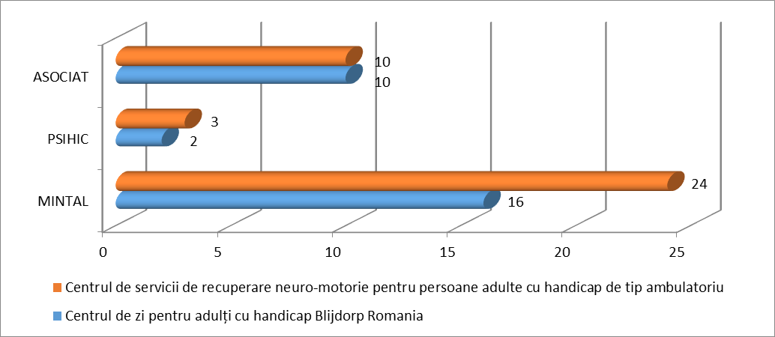

Persoanelor adulte încadrate în grad de handicap, neinstituționalizate, li s-au acordat facilități, în anul 2020, după cum urmează:
- transport interurban în valoare – 6.209.432,20 lei
- dobânzi la credite –29.664,29 lei
VALOARE TOTALĂ = 6.239.096,49 LEI

DGASPC a Judeţului Suceava a încheiat un protocol de colaborare cu Asociația Națională a Surzilor din România, care urmărește completarea documentației de acordare a drepturilor cuvenite persoanelor cu deficiențe auditive și distribuirea biletelor de călătorie pentru transportul interurban unic pentru persoanele cu deficiențe auditive.

Au informaţi un număr de 45 de asistenţi sociali din cadrul primăriilor din judeţ cu privire la aplicarea legislatiei în domeniu protecţiei persoanelor cu dizabilitaţi, în perioada ianuarie- martie 2020.

EVALUAREA COMPLEXĂ A PERSOANELOR ADULTE CU DIZABILITĂȚI DIN COMUNITATE ȘI DIN CENTRELE REZIDENȚIALE ÎN VEDEREA ÎNCADRĂRII ÎN GRAD DE HANDICAP

În cadrul Serviciului de Evaluare Complexă a Persoanelor Adulte cu Handicap au fost desfășurate următoarele activități:
- evaluarea/reevaluarea complexă a persoanelor adulte în vederea încadrării în grad de handicap, la sediul instituției și la domiciliul beneficiarului; activitatea de evaluare la domiciliu s-a efectuat pentru persoanele nedeplasabile în baza prevederilor din scrisoarea medicală, eliberată de către medicul de familie și din ancheta socială, eliberată de către compartimentul de asistență socială din cadrul primăriei de domiciliu;
- întocmirea raportului de evaluare complexă și înaintarea propunerii și dosarului beneficiarului către Comisia de evaluare a persoanelor adulte cu handicap;
- recomandarea măsurilor de protecţie şi orientare profesională a adultului cu handicap, în condiţiile legii;
- evaluare în vederea atestării ca asistent personal profesionist pentru persoanele încadrate în gradele accentuat și grav de handicap.

Astfel, în cursul anului 2020:

- au fost evaluate din punct de vedere medical, psihologic, social și psihopedagogic/ ocupațional în vederea încadrării în grad handicap un număr 5944 de persoane, din care 2849 au fost cazuri noi iar 3095 au fost reevaluări la termen/ revizuiri;
- Număr cereri de evaluare/ dosare respinse/ clasate - 241
- Număr adrese/ comunicări de completare a dosarelor persoanelor care solicit încadrarea în grad de handicap - 468

La data de 31.12.2020, DGASPC a Judeţului Suceava avea în evidență un nr. de 21.445 persoane adulte, încadrate în grad de handicap, din care 9.459- gradul grav, 10.858- gradul accentuat, 1.065 -gradul mediu și 63 -gradul ușor

GRAD | FIZIC | SOMATIC | AUDITIV | VIZUAL | MENTAL | PSIHIC | ASOCIAT | HIV/SIDA | BOLI RARE | TOTAL
I | 2648 | 705 | 1 | 2458 | 2214 | 573 | 720 | 138 | 2 | 9459
II | 2375 | 1994 | 549 | 1547 | 2133 | 1520 | 723 | 16 | 1 | 10858
III | 569 | 196 | 27 | 33 | 160 | 36 | 44 | 0 | 0 | 1065
IV | 28 | 18 | 0 | 2 | 10 | 3 | 2 | 0 | 0 | 63
TOTAL | 5620 | 2913 | 577 | 4040 | 4517 | 2132 | 1489 | 154 | 3 | 21445

Distribuția pe sexe și grupe de vârstă a persoanelor adulte din județul Suceava, încadrate într-un grad de handicap

Grad handicap | Sex |  | Structura pe grupe de vârstă
 | feminin | masculin | 18-29  ani | 30-39  ani | 40-49 ani | 50-59  ani | 60-69  ani | 70-79 ani | Peste  80 ani | TOTAL
- cu încadrare în grad de handicap uşor | 21 | 42 | 7 | 5 | 7 | 8 | 24 | 9 | 3 | 63
- cu încadrare în grad de handicap mediu | 503 | 562 | 142 | 91 | 154 | 196 | 270 | 138 | 74 | 1065
- cu încadrare în grad de handicap accentuat | 5731 | 5127 | 902 | 1407 | 1808 | 1930 | 2299 | 1568 | 944 | 10858
- cu încadrare în grad de handicap grav | 5210 | 4249 | 733 | 850 | 840 | 1003 | 1748 | 1802 | 2483 | 9459
TOTAL | 11465 | 9980 | 1784 | 2353 | 2809 | 3137 | 4341 | 3517 | 3504 | 21445

COORDONAREA ȘI MONITORIZAREA IMPLEMENTĂRII STANDARDELOR SPECIFICE DE CALITATE ÎN CENTRELE REZIDENȚIALE PENTRU PERSOANE ADULTE

- Au fost inițiate acțiuni de monitorizare, în cursul lunii februarie, la nivelul tuturor centrelor rezidențiale pentru persoane adulte cu dizabilități, în baza Deciziei metodologică nr. 2568/Cabinet/05.02.2020 emisă de către ANDPDCA efectuate de către echipe de monitori locali desemnați din rândul personalui de specialitate din diferite servicii/compartimete din cadrul DGASPC a Judeţului Suceava –aparatul propriu.

- Au fost identificate, împreună cu specialiştii din centrele rezidenţiale, de soluţii favorabile la probleme/dificultăţile întâmpinate în cadrul procesului de furnizare de servicii sociale.

- Toate centrele rezidențiale pentru persoane adulte cu dizabilități s-au întocmit Planuri de de măsuri, în baza legislației în vigoare, pentru prevenire și intervenția în cazul suspiciunii sau apariției unor cazuri de infecție cu coronavirusul COVID - 19 pe perioada stării de urgență/alertă.
Toate activitățile centrelor au fost adaptate astfel încât să prevină infectarea cu coronavirus atât în rândul beneficiarilor cât și a personalului angajat.

- Pe tot parcursul anului s-a acordat sprijin metodologic specialiștilor din cadrul centrelor rezidențiale pentru persoane adulte cu dizabilități, în vederea implementării prevederilor legislative din domeniu în respectarea standardelor minime obligatorii de calitate în domeniu și în identificarea de soluții la rezolvarea unor probleme specifice.

- Întocmirea trimestrială a Rapoartelor de monitorizare referitoare la implementarea planurilor de restructurare a centrelor rezidențiale pentru persoanele adulte cu handicap cu o capacitate mai mare de 50 de locuri (CRRN Costâna, CRRPH Pojorîta și CRRN Zvoriștea),

REINTEGRAREA ÎN FAMILIE/COMUNITATE A PERSOANELOR CU DIZABILITĂȚI DIN CADRUL CENTRELOR REZIDENȚIALE PENTRU PERSOANE ADULTE

În anul 2020 au fost reintegrați în familie/comunitate 3 beneficiari al serviciilor de asistenţă socială din cadrul centrelor rezidenţiale pentru persoane adulte.

SENSIBILIZAREA COMUNITĂŢII ŞI INIŢIEREA DE ACŢIUNI MEDIATICE ANTI-STIGMĂ PRIVIND PERSOANELE CU DIZABILITĂŢI

- în cadrul Complexului de recuperare Neuro-Psiho-Motirie ”Blijdorp-O Nouă Viață” Suceava se urmărește amenajarea unui Parc terapeutic pe o suprafață de teren data în folosință de Asociația Blijdorp România, cu scopul diversificării activităților recreative și de petrecere a timpului liber și îmbunătățirii calității mediului de dezvoltare a copilului cu dizabilități;

- ziua de 1 Octombrie - Ziua Internațională a Persoanelor Vârstnice, a fost derulată Campania ”Flori pentru inimi”;
În februarie 1991, Organizaţia Naţiunilor Unite consacra ziua de 1 octombrie ca zi internaţională a persoanelor în vârstă, iar câteva luni mai târziu, pe 16 decembrie 1991, Adunarea Generală a ONU, adopta rezoluţia 46/91 cu titlul “Principiile Naţiunilor Unite pentru persoanele în vârstă destinate a le permite să trăiască mai bine în anii câştigaţi”.
Deoarece în acest an, am fost nevoiți să ne adaptăm restricțiilor și regulilor dictate de starea de alertă, datorată pandemiei cu COVID-19, au fost transmise felicitări pe e-mail tuturor primăriilor din județul Suceava, precum și centrelor pentru persoane adulte cu dizabilități din structura DGASPC a Judeţului Suceava.
La nivel național funcționează Telefonul Vârstnicului (0800 460 001) prin proiectul Fundației Principesa Margareta a României, care are ca motto „răspundem cu suflet vârstnicilor”. Este prima linie telefonică gratuită și confidențială, la care vârstnicii din România pot suna pentru a obține sprijin, îndrumare sau pur și simplu pentru a sta de vorbă cu cineva atunci când se simt singuri;

- În cursul lunii februarie, 7 beneficiari din cadrul CRRN Mitocu Dragomirnei au vizitat Iulius Mall unde au desfășurat activități recreative;

- Persoanele adulte, beneficiari ai centrului de zi din cadrul Complexului de recuperare Neuro-Psiho-Motorie ”Blijdorp-O Nouă Viață” Suceava au confecționat obiecte din lut, care au fost prezentate în cadrul unor expoziții cu vânzare; aceste lucrări au fost postate și în mediul virtual;

- La CRRN Costana, cu ocazia zilei de 1 Decembrie, s-a organizat o expoziție cu această tematică, discuții libere și împărtășirea unor impresii personale ale participanților, cu privire la ceea ce înseamnă tricolorul și România pentru noi toți.;

- Cu ocazia zilelor de 1 și 8 Martie, a sărbătorilor Pascale, a sărbătorilor de iarnă, în cadrul serviciilor de tip rezidențial au fost organizate diverse activități și programe artistice specifice;

- Ziua de 8 Martie a fost sărbătorită de către beneficiarii din cadrul CRRN și LMP Mitocu Dragomirnei printr-un recital de cântece și poezii dedicate mamei, iar în cadrul CRRN Costâna și CRRN Sasca Mică au fost oferite flori și felicitări doamnelor din comunitate.

Anexa

Structura pe grupe de vârstă a copiilor/tinerilor din serviciile de tip rezidențiale din structura DGASPC a Judeţului Suceava

Nr.  Crt. | SERVICII DE TIP REZIDENȚIAL DIN STRUCTURA DGASPC SUCEAVA | Nr.  total  copii | Număr copii – grupe de vârstă (ani împliniţi)
 |  |  | <1 | 1-2 | 3-6 | 7-9 | 10-13 | 14-17 | >18
 | Complexul de recuperare neuro-psiho-motorie Blijdorp-O Nouă Viaţă Suceava- Centrul de servicii sociale pentru copii cu dizabilităţi  -Casa de tip familial "O nouă viaţă" | 10 |  | 1 | 2 | 1 | 3 | 3
 | Complexul de recuperare neuro-psiho-motorie Blijdorp-O Nouă Viaţă Suceava- Centrul de servicii sociale pentru copii cu dizabilităţi  -Centrul de tip respiro pentru copii | 0
 | Complexul de recuperare neuro-psiho-motorie Blijdorp-O Nouă Viaţă Suceava- centrul de servicii sociale pentru copii cu dizabilităţi  -Casa de tip familial Mihoveni | 6 |  |  |  |  | 2 | 4
 | Complexul de recuperare neuro-psiho-motorie Blijdorp-O Nouă Viaţă Suceava- centrul de servicii sociale pentru copii cu dizabilităţi  -Casa de tip familial Șcheia | 8 |  |  |  | 1 | 1 | 5 | 1
 | Centrul de servicii de protecţie pentru copilul aflat în dificultate Rădăuţi-Solca-Siret  -Casa de tip familial ”Universul Copiilor” Rădăuţi | 12 |  |  |  |  | 2 | 8 | 2
 | Centrul de servicii de protecţie pentru copilul aflat în dificultate Rădăuţi-Solca-Siret  -Casa de tip familial ”Prietenia” Solca | 10 |  |  |  | 2 | 4 | 4
 | Centrul de servicii de protecţie pentru copilul aflat în dificultate Rădăuţi-Solca-Siret  -Casa de tip familial ”Cireșarii” Solca | 8 |  |  |  |  | 4 | 4
 | Centrul de servicii de protecţie pentru copilul aflat în dificultate Rădăuţi-Solca-Siret  -Casa de tip familial « Alma Mater » | 11 |  |  |  |  |  | 4 | 7
 | Centrul de servicii multifuncţionale pentru copilul aflat în dificultate Gura Humorului  -Casa de tip familial nr. 6 | 12 |  |  |  |  | 2 | 7 | 3
 | Centrul de servicii multifuncţionale pentru copilul aflat în dificultate Gura Humorului  -Casa de tip familial nr.7 copil cu dizabilităţi | 8 |  |  |  |  |  | 6 | 2
 | Centrul de servicii multifuncţionale pentru copilul aflat în dificultate Gura Humorului  -Casa de tip familial ” Iasmina” pentru copilul cu dizabilităţi | 10 |  |  |  |  | 1 | 5 | 4
 | Centrul de servicii multifuncţionale pentru copilul aflat în dificultate Gura Humorului  -Casa de tip familial ” Iris” pentru copilul cu dizabilităţi | 12 |  |  |  |  | 4 | 6 | 2
 | Centrul de servicii multifuncţionale pentru copilul aflat în dificultate Gura Humorului  -Casa de tip familial ”Lotus ” pentru copilul cu dizabilităţi | 10 |  |  |  |  |  | 3 | 7
 | Centrul de servicii multifuncţionale pentru copilul aflat în dificultate Gura Humorului  -Casa de tip familial ”Orhideea” pentru copilul cu dizabilităţi | 12 |  |  |  |  | 6 | 4 | 2
 | Centrul de servicii multifuncţionale pentru copilul aflat în dificultate Gura Humorului  -Apartament nr.1 | 5 |  |  |  |  |  | 3 | 2
 | Centrul de servicii multifuncţionale pentru copilul aflat în dificultate Gura Humorului  -Apartament nr.2 | 6 |  |  |  |  |  | 4 | 2
 | Centrul de servicii multifuncţionale pentru copilul aflat în dificultate Gura Humorului  -Apartament nr.3 copil cu dizabilităţi | 7 |  |  |  |  | 2 | 4 | 1
 | Centrul de servicii multifuncţionale pentru copilul aflat în dificultate Gura Humorului  -Apartament nr.4 copil cu dizabilităţi | 5 |  |  |  |  |  | 2 | 3
 | Centrul de servicii multifuncţionale pentru copilul aflat în dificultate Gura Humorului  -Apartament nr.10 | 5 |  |  |  |  |  | 1 | 4
 | Centrul de servicii multifuncţionale pentru copilul aflat în dificultate Gura Humorului-Apartament nr.11 copil cu dizabilităţi | 5 |  |  |  | 2 | 1 | 1 | 1
 | Centrul de servicii multifuncţionale pentru copilul aflat în dificultate Gura Humorului  -Apartament nr.12 copil cu dizabilităţi | 4 |  |  |  |  |  | 3 | 1
 | Centrul de servicii multifuncţionale pentru copilul aflat în dificultate Gura Humorului  -Apartament ”Licurici” copil cu dizabilităţi | 5 |  |  |  |  |  | 4 | 1
 | Centrul de servicii multifuncţionale pentru copilul aflat în dificultate Fălticeni  - Apartament nr.5 | 5 |  |  |  |  |  | 5
 | Centrul de servicii multifuncţionale pentru copilul aflat în dificultate Fălticeni  – Apartament nr.8 | 5 |  |  |  |  | 2 | 3
 | Centrul de servicii multifuncţionale pentru copilul aflat în dificultate Fălticeni  – Apartament nr.9 | 7 |  |  |  |  | 1 | 6
 | Centrul de servicii multifuncţionale pentru copilul aflat în dificultate Fălticeni  – Apartament nr.10 | 4 |  |  |  |  |  | 4
 | Centrul de servicii multifuncţionale pentru copilul aflat în dificultate Fălticeni  – Apartament ”Speranța” | 5 |  |  |  |  | 1 | 3 | 1
 | Centrul de servicii multifuncţionale pentru copilul aflat în dificultate Fălticeni- Apartament social nr.2 Fălticeni | 4 |  |  |  |  |  |  | 4
 | Centrul de servicii multifuncţionale pentru copilul aflat în dificultate Fălticeni- Apartament social nr.6 | 0
 | Centrul de servicii multifuncţionale pentru copilul aflat în dificultate Fălticeni– Apartament social nr.7 | 5 |  |  |  |  |  |  | 5
 | Centrul de servicii multifuncţionale pentru copilul aflat în dificultate Fălticeni  - Casa de tip familial pentru copilul cu dizabilități « Dalia » * | 9 |  |  |  |  |  | 9
 | Centrul de servicii multifuncţionale pentru copilul aflat în dificultate Fălticeni  -Casa de tip familial ”Domino” | 10 |  |  |  | 1 | 1 | 6 | 2
 | Centrul de servicii multifuncţionale pentru copilul aflat în dificultate Fălticeni  -Adăpost de zi şi de noapte pentru copiii străzii “Lizuca” Fălticeni | 0
 | Centrul de servicii multifuncţionale pentru copilul aflat în dificultate Fălticeni  - Modul de tip familial Falticeni | 4 |  |  |  |  |  | 4
 | Centrul de servicii de protecţie a cuplului mamă-copil  - Centrul Maternal Suceava | 6 | 1 | 1 | 1 | 1 |  | 2
 | Centrul de servicii de protecţie a cuplului mamă-copil  -Centrul Maternal Gura Humorului | 0
 | Centrul de servicii multifuncţionale de tip rezidenţial Suceava  – Centrul de primire în regim de urgenţă pentru copilul abuzat, neglijat, exploatat/Telefonul copilului | 4 |  |  |  | 1 | 1 | 2
 | Centrul de servicii multifuncţionale de tip rezidenţial Suceava  – Modul de tip familial ”Micul Prinţ ” | 13 |  |  |  |  |  | 9 | 4
 | Centrul de servicii multifuncţionale de tip rezidenţial Suceava  -Casa de tip familial ”Colţ Alb” | 12 |  |  |  |  | 3 | 6 | 3
 | Centrul de servicii multifuncţionale de tip rezidenţial Suceava  -Apartament social nr.1 Suceava | 4 |  |  |  |  |  | 1 | 3
TOTAL |  | 268 | 1 | 2 | 3 | 9 | 41 | 145 | 67

Structura pe grupe de vârstă a copiilor/tinerilor din serviciile de tip rezidențiale din structura DGASPC a Judeţului Suceava

 |  | Nr.  total  copii | Număr copii – grupe de vârstă (ani împliniţi)
 | SERVICII DE TIP REZIDENȚIAL PRIVATE |  | <1 | 1-2 | 3-6 | 7-9 | 10-13 | 14-17 | >18
 | Casa de tip familial „Sf.Nicolae”Suceava | 14 |  |  |  | 3 | 3 | 6 | 2
 | Aşezământul de copii „Sf.Ierarh Leontie” Rădăuţi | 126 |  |  | 3 | 16 | 43 | 46 | 18
 | Centrul de tip familial ”Pr. Mihai Negrea” Vatra Dornei | 11 |  |  |  |  | 4 | 5 | 2
TOTAL OPA |  | 151 | 0 | 0 | 3 | 19 | 50 | 57 | 22

ISTORICUL SERVICIILOR DE TIP REZIDENȚIAL DIN STRUCTURA DGASPC SUCEAVA (COPII/TINERI) EXISTENTE
LA 31.12.2020 (perioada anilor 2011 – 2020 )

SERVICIUL DE TIP REZIDENȚIAL | 31.12.  2011 | 31.12.  2012 | 31.12.  2013 | 31.12.  2014 | 31.12.  2015 | 31.12.  2016 | 31.12.  2017 | 31.12.  2018 | 31.12.  2019 | 31.12.  2020
Centrul de servicii de protecţie pentru copilul aflat în dificultate Dolhasca  -Casa de tip familial "Sfântul Gheorghe" Dolhasca | 21 | 19 | 21 | 19 | 18 | 17 | 17 | 16 | 16 | închis
Complexul de recuperare neuro-psiho-motorie Blijdorp-O Nouă Viaţă Suceava- Centrul de servicii sociale pentru copii cu dizabilităţi  -Casa de tip familial "O nouă viaţă" | 17 | 18 | 17 | 17 | 17 | 16 | 9 | 9 | 8 | 10
Complexul de recuperare neuro-psiho-motorie Blijdorp-O Nouă Viaţă Suceava- Centrul de servicii sociale pentru copii cu dizabilităţi  -Centrul de tip respiro pentru copii | 1 | 1 | 0 | 0 | 0 | 0 | 1 | 0 | 0 | 0
Complexul de recuperare neuro-psiho-motorie Blijdorp-O Nouă Viaţă Suceava- centrul de servicii sociale pentru copii cu dizabilităţi  -Casa de tip familial Mihoveni | 10 | 10 | 10 | 2 | 14 | 15 | 9 | 7 | 6 | 6
Complexul de recuperare neuro-psiho-motorie Blijdorp-O Nouă Viaţă Suceava- centrul de servicii sociale pentru copii cu dizabilităţi  -Casa de tip familial Șcheia | 2 | 2 |  | 11 | 9 | 9 | 7 | 7 | 8 | 8
Centrul de servicii de protecţie pentru copilul aflat în dificultate Rădăuţi-Solca-Siret*  -Casa de tip familial ”Universul Copiilor” Rădăuţi | 36 | 37 | 36 | 12 | 14 | 16 | 13 | 14 | 14 | 12
Centrul de servicii de protecţie pentru copilul aflat în dificultate Rădăuţi-Solca  -Centrul de plasament “Mihail și Gavril“ Solca | 31 | 38 | 45 | 40 | 37 | 42 | 43 | 35 | 26 | închis
Centrul de servicii de protecţie pentru copilul aflat în dificultate Rădăuţi-Solca-Siret  -Casa de tip familial ”Prietenia” Solca * |  |  |  |  |  |  |  |  |  | 10
Centrul de servicii de protecţie pentru copilul aflat în dificultate Rădăuţi-Solca-Siret  -Casa de tip familial ”Cireșarii” Solca * |  |  |  |  |  |  |  |  |  | 8
Centrul de servicii de protecţie pentru copilul aflat în dificultate Rădăuţi-Solca-Siret*  -Casa de tip familial « Alma Mater » | 15 | 17 | 15 | 11 | 9 | 10 | 6 | 7 | 11 | 11
Centrul de servicii pentru copilul aflat in dificultate Siret  -Centrul terapeutic modular pentru copilul cu nevoi speciale ”Ama Deus” | 10 | 8 | 9 | 36 | 33 | 29 | 33 | 32 | 27 | închis
Centrul de servicii multifuncţionale pentru copilul aflat în dificultate Gura Humorului  -Casa de tip familial Sidorovici | 14 | 15 | 14 | 11 | 10 | 13 | 9 | 4 | 4 | închis
Centrul de servicii multifuncţionale pentru copilul aflat în dificultate Gura Humorului  -Casa de tip familial nr. 6 | 11 | 15 | 14 | 12 | 13 | 13 | 9 | 12 | 11 | 12
Centrul de servicii multifuncţionale pentru copilul aflat în dificultate Gura Humorului  -Casa de tip familial nr.7 copil cu dizabilităţi | 10 | 12 | 11 | 14 | 13 | 10 | 11 | 11 | 8 | 8
Centrul de servicii multifuncţionale pentru copilul aflat în dificultate Gura Humorului  -Casa de tip familial ” Iasmina” pentru copilul cu dizabilităţi |  |  |  | 11 | 10 | 11 | 12 | 13 | 14 | 10
Centrul de servicii multifuncţionale pentru copilul aflat în dificultate Gura Humorului  -Casa de tip familial ” Iris” pentru copilul cu dizabilităţi |  |  |  | 10 | 13 | 10 | 13 | 13 | 13 | 12
Centrul de servicii multifuncţionale pentru copilul aflat în dificultate Gura Humorului  -Casa de tip familial ”Lotus ” pentru copilul cu dizabilităţi |  |  |  | 10 | 11 | 9 | 9 | 11 | 12 | 10
Centrul de servicii multifuncţionale pentru copilul aflat în dificultate Gura Humorului  -Casa de tip familial ”Orhideea” pentru copilul cu dizabilităţi |  |  |  | 10 | 12 | 14 | 13 | 13 | 12 | 12
Centrul de servicii multifuncţionale pentru copilul aflat în dificultate Gura Humorului  -Apartament nr.1 | 7 | 6 | 4 | 5 | 5 | 8 | 7 | 5 | 5 | 5
Centrul de servicii multifuncţionale pentru copilul aflat în dificultate Gura Humorului  -Apartament nr.2 | 4 | 6 | 2 | 7 | 7 | 6 | 7 | 7 | 7 | 6
Centrul de servicii multifuncţionale pentru copilul aflat în dificultate Gura Humorului  -Apartament nr.3 copil cu dizabilităţi | 10 | 10 | 6 | 6 | 5 | 4 | 5 | 6 | 6 | 7
Centrul de servicii multifuncţionale pentru copilul aflat în dificultate Gura Humorului  -Apartament nr.4 copil cu dizabilităţi | 5 | 6 | 8 | 6 | 5 | 5 | 6 | 5 | 4 | 5
Centrul de servicii multifuncţionale pentru copilul aflat în dificultate Gura Humorului  -Apartament nr.10 |  |  |  |  |  |  |  |  |  | 5
Centrul de servicii multifuncţionale pentru copilul aflat în dificultate Gura Humorului  -Apartament nr.11 copil cu dizabilităţi | 4 | 5 | 4 | 5 | 5 | 6 | 7 | 5 | 5 | 5
Centrul de servicii multifuncţionale pentru copilul aflat în dificultate Gura Humorului  -Apartament nr.12 copil cu dizabilităţi | 11 | 15 | 14 | 4 | 5 | 6 | 8 | 6 | 4 | 4
Centrul de servicii multifuncţionale pentru copilul aflat în dificultate Gura Humorului  -Apartament ”Licurici” copil cu dizabilități | 6 | 6 | 8 | 6 | 5 | 5 | 5 | 4 | 3 | 5
Centrul de servicii multifuncţionale pentru copilul aflat în dificultate Fălticeni  - Apartament nr.5 | 6 | 6 | 9 | 8 | 6 | 7 | 5 | 5 | 5 | 5
Centrul de servicii multifuncţionale pentru copilul aflat în dificultate Fălticeni  – Apartament nr.8 | 3 | 7 | 6 | 6 | 6 | 7 | 6 | 5 | 5 | 5
Centrul de servicii multifuncţionale pentru copilul aflat în dificultate Fălticeni  – Apartament nr.9 | 11 | 8 | 8 | 6 | 5 | 9 | 6 | 6 | 7 | 7
Centrul de servicii multifuncţionale pentru copilul aflat în dificultate Fălticeni  – Apartament nr.10 | 4 | 5 | 4 | 8 | 8 | 6 | 5 | 6 | 5 | 4
Centrul de servicii multifuncţionale pentru copilul aflat în dificultate Fălticeni  – Apartament ”Speranța” |  |  |  |  |  |  |  |  |  | 5
Centrul de servicii multifuncţionale pentru copilul aflat în dificultate Fălticeni  - Apartament social nr.2 Fălticeni | 5 | 7 | 2 | 2 | 0 | 3 | 5 | 4 | 5 | 4
Centrul de servicii multifuncţionale pentru copilul aflat în dificultate Fălticeni  - Apartament social nr.6 Fălticeni |  |  |  |  |  |  |  |  |  | 0
Centrul de servicii multifuncţionale pentru copilul aflat în dificultate Fălticeni  – Apartament nr.7 copil cu dizabilităţi (din Apartament 7 copil cu dizabilități) | 9 | 6 | 7 | 8 | 7 | 8 | 7 | 6 | 6 | 5
Centrul de servicii multifuncţionale pentru copilul aflat în dificultate Fălticeni  - Casa de tip familial « Dalia » | 9 | 9 | 9 | 9 | 6 | 7 | 10 | 8 | 7 | 9
Centrul de servicii multifuncţionale pentru copilul aflat în dificultate Fălticeni  -Casa de tip familial ”Domino” | 12 | 11 | 13 | 16 | 14 | 13 | 12 | 12 | 12 | 10
Centrul de servicii multifuncţionale pentru copilul aflat în dificultate Fălticeni  -Adăpost de zi şi de noapte pentru copiii străzii “Lizuca” Fălticeni | 7 | 11 | 11 | 1 | 1 | 3 | 1 | 1 | 1 | 0
Centrul de servicii multifuncţionale pentru copilul aflat în dificultate Fălticeni  - Modul de tip familial Falticeni |  |  |  |  |  |  | 5 | 5 | 5 | 4
Centrul de servicii de protecţie pentru copilul aflat în dificultate Fundu Moldovei  -Casa de tip familial ”Visătorii” Fundu Moldovei | 13 | 14 | 13 | 30 | 30 | 30 | 33 | 30 | 28 | închis
Centrul de servicii de protecţie a cuplului mamă-copil  - Centrul Maternal Suceava | 3 | 8 | 10 | 7 | 8 | 2 | 8 | 5 | 3 | 4
Centrul de servicii de protecţie a cuplului mamă-copil  -Centrul Maternal Gura Humorului | 6 | 6 | 2 | 2 | 0 | 0 | 6 | 0 | 0 | 0
Centrul de servicii multifuncţionale de tip rezidenţial Suceava  – Centrul de primire în regim de urgenţă pentru copilul abuzat, neglijat, exploatat/Telefonul copilului | 3 | 8 | 10 | 4 | 1 | 1 | 10 | 6 | 0 | 6
Centrul de servicii multifuncţionale de tip rezidenţial Suceava  – Modul de tip familial ”Micul Prinţ ” | 6 | 6 | 2 | 16 | 17 | 16 | 13 | 13 | 14 | 13
Centrul de servicii multifuncţionale de tip rezidenţial Suceava  -Casa de tip familial ”Colţ Alb” | 12 | 11 | 13 | 14 | 15 | 13 | 15 | 13 | 12 | 12
Centrul de servicii multifuncţionale de tip rezidenţial Suceava  -Centrul de plasament “Speranţa” Suceava | 65 | 61 | 71 | 59 | 61 | 50 | 39 | 32 | 22 | închis
Centrul de servicii multifuncţionale de tip rezidenţial Suceava  -Apartament social nr.1 Suceava | 9 | 5 | 3 | 6 | 5 | 6 | 2 | 1 | 2 | 4
TOTAL | 408 | 435 | 431 | 467 | 460 | 455 | 447 | 400 | 363 | 268

Situația copiilor/tinerilor din sistemul de protecție, structurați după mediul de proveniență

 | 31.12.2015 |  | 31.12.2016 |  | 31.12.2017 |  | 31.12.2018 |  | 31.12.2019 |  | 31.12.2020
Măsura specială de protecţie | Rural | Rural | Urban | Rural | Urban | Rural | Urban | Rural | Urban | Rural | Urban | Rural
plasament la asistenţi maternali profesionişti | 199 | 415 | 182 | 385 | 195 | 386 | 201 | 356 | 199 | 365 | 166 | 415
plasament în familia lărgită | 129 | 252 | 133 | 252 | 127 | 256 | 141 | 243 | 124 | 212 | 116 | 218
plasament la familii/persoane fără grad de rudenie | 42 | 82 | 46 | 80 | 42 | 85 | 51 | 66 | 35 | 58 | 36 | 60
plasament în servicii de tip rezidențial din structura DGASPC Suceava | 203 | 297 | 189 | 291 | 178 | 269 | 180 | 220 | 142 | 221 | 104 | 164
plasament în servicii de tip rezidențial private | 61 | 70 | 49 | 90 | 64 | 69 | 69 | 63 | 64 | 75 | 60 | 91
TOTAL | 634 | 1116 | 599 | 1098 | 606 | 1065 | 642 | 948 | 564 | 931 | 482 | 948
 | 1750 |  | 1697 |  | 1671 |  | 1590 |  | 1495 |  | 1430

TABEL CENTRALIZATOR PRIVIND PERSOANELE ÎNCDRATE ÎN GRAD DE HANDICAP DIN ROMÂNIA,
LA DATA DE 30.09.2020

Nr. Crt. | JUDETUL | ADULTI INSTITUȚIONALIZAȚI | POPULATIA ROMANIEI | PONDEREA PERSOANELOR CU HANDICAP DIN JUDET IN TOTAL PERSOANE CU DIZABILITATI ROMANIA | PONDEREA PERSOANELOR CU DIZABILITATI DIN JUDET IN TOTAL POPULATIE JUDET
1 | ALBA | 582 | 375.586 | 2,21% | 5,03%
2 | ARAD | 198 | 470.846 | 1,94% | 3,52%
3 | ARGES | 563 | 636.018 | 3,79% | 5,09%
4 | BACAU | 752 | 740.250 | 2,33% | 2,70%
5 | BIHOR | 558 | 616.724 | 2,45% | 3,40%
6 | BISTRITA | 209 | 328.100 | 2,14% | 5,58%
7 | BOTOSANI | 380 | 454.166 | 1,78% | 3,36%
8 | BRASOV | 212 | 635.084 | 2,33% | 3,14%
9 | BRAILA | 176 | 344.862 | 1,63% | 4,03%
10 | BUCURESTI | 481 | 2.131.034 | 8,52% | 3,42%
11 | BUZAU | 216 | 465.901 | 2,17% | 3,98%
12 | CARAS-SEVERIN | 187 | 318.366 | 1,70% | 4,58%
13 | CALARASI | 206 | 309.649 | 1,70% | 4,69%
14 | CLUJ | 343 | 732.267 | 3,37% | 3,93%
15 | CONSTANTA | 739 | 765.416 | 2,56% | 2,85%
16 | COVASNA | 41 | 226.450 | 0,74% | 2,81%
17 | DAMBOVITA | 250 | 521.071 | 2,31% | 3,79%
18 | DOLJ | 246 | 689.410 | 2,01% | 2,50%
19 | GALATI | 122 | 626.008 | 1,92% | 2,62%
20 | GIURGIU | 158 | 271.692 | 1,28% | 4,01%
21 | GORJ | 350 | 358.409 | 1,55% | 3,71%
22 | HARGHITA | 185 | 331.298 | 1,46% | 3,76%
23 | HUNEDOARA | 322 | 457.546 | 2,42% | 4,53%
24 | IALOMITA | 198 | 287.166 | 1,18% | 3,52%

25 | IASI | 623 | 949.391 | 3,42% | 3,08%
26 | ILFOV | 239 | 437.192 | 1,66% | 3,24%
27 | MARAMURES | 371 | 521.520 | 2,38% | 3,90%
28 | MEHEDINTI | 124 | 279.590 | 2,65% | 8,10%
29 | MURES | 989 | 592.206 | 2,57% | 3,71%
30 | NEAMT | 665 | 568.565 | 2,27% | 3,41%
31 | OLT | 411 | 436.010 | 3,13% | 6,15%
32 | PRAHOVA | 973 | 793.257 | 4,43% | 4,77%
33 | SATU-MARE | 367 | 387.317 | 1,90% | 4,20%
34 | SALAJ | 404 | 244.546 | 1,77% | 6,18%
35 | SIBIU | 696 | 467.568 | 1,93% | 3,52%
36 | SUCEAVA | 769 | 759.889 | 2,76% | 3,10%
37 | TELEORMAN | 121 | 371.820 | 1,58% | 3,62%
38 | TIMIS | 669 | 753.935 | 3,15% | 3,57%
39 | TULCEA | 664 | 236.897 | 1,14% | 4,11%
40 | VASLUI | 522 | 495.779 | 2,36% | 4,07%
41 | VALCEA | 485 | 396.887 | 3,14% | 6,77%
42 | VRANCEA | 409 | 384.898 | 2,27% | 5,05%

